**ESCUELA SUPERIOR POLITECNICA DEL LITORAL**

**Facultad de Ingeniería en Mecánica y Ciencias de la Producción**

“Proyecto de Instalación Frigorífica con Refrigerante Ecológico de una Planta de Producción de Humitas Congeladas para Exportación”

**TESIS DE GRADO**

Previo la obtención del Título de:

**INGENIERO MECÁNICO**

Presentada por:

José Luis Hernández Barredo

GUAYAQUIL – ECUADOR

AÑO: 2004

**AGRADECIMIENTO**

Al Ing. Ángel Vargas Z, Director de Tesis, por su dedicación y ayuda invaluable.

A todas aquellas personas que dieron su apoyo desinteresado a la realización de este proyecto.

**DEDICATORIA**

A MIS PADRES

A MIS HERMANOS

A MI CHINITA

A MI FAMILIA

**TRIBUNAL DE GRADUACIÓN**

________________________ ________________________

Ing. Eduardo Rivadeneira P. Ing. Ángel Vargas Z.

DECANO DE LA FIMCP DIRECTOR DE TESIS

PRESIDENTE

________________________ ________________________

Ing. Jorge Duque R. Ing. Fabiola Cornejo Z.

VOCAL VOCAL

**DECLARACIÓN EXPRESA**

“La responsabilidad del contenido de esta Tesis de Grado, me corresponde exclusivamente; y el patrimonio intelectual de la misma a la ESCUELA SUPERIOR POLITECNICA DEL LITORAL”

___________________________

José Luis Hernández Barredo

**RESUMEN**

El presente proyecto de instalación frigorífica pretende calcular, dimensionar y seleccionar las cámaras y equipos necesarios para el proceso de congelamiento y conservación de 18000 kilogramos semanales de humitas para exportación.

El sistema de refrigeración funcionará en una planta de procesamiento de humitas ubicada en las afueras de la ciudad de Guayaquil y contará con cuatro cámaras.

La primera cámara será de congelación rápida de las humitas a la salida de la línea de producción, la segunda servirá para climatizar el área de empacado del producto después de su congelamiento, en la tercera se almacenará el producto terminado y adicionalmente se contará con una cuarta cámara donde se congelará y conservará materia prima para un proceso posterior.

Para el presente proyecto, primero se realiza un estudio de las características principales de la humita a partir de sus componentes y sus correspondientes propiedades termodinámicas.

Luego, se dimensionan las cámaras en base a los niveles de producción que se tiene, al embalaje del producto y a la forma de almacenamiento. Entonces, se calculan las necesidades frigoríficas de cada cámara y se realiza un estudio sobre el refrigerante ecológico a utilizar.

Una vez realizado ésto, se definen los parámetros de funcionamiento del sistema de refrigeración y se selecciona la maquinaria que compone la instalación frigorífica.

Posteriormente, se seleccionan los controles automáticos y dispositivos anexos que mantengan las condiciones de funcionamiento de la maquinaria de una manera adecuada.

Finalmente, se obtienen los costos de las cámaras y equipos necesarios en el proceso frigorífico.

**ÍNDICE GENERAL**

Pág.

|  |  |
| --- | --- |
| RESUMEN…………………………………………………..……………… | I |
| ÍNDICE GENERAL………………………………………………………… | III |
| ABREVIATURAS………….……………………………………………….. | VII |
| SIMBOLOGÍA………………………………………………………………. | IX |
| ÍNDICE DE FIGURAS……………………………………………………... | XII |
| ÍNDICE DE TABLAS………………………………………………………. | XIV |
| INTRODUCCIÓN…………………………………………………………... | 1 |

|  |  |  |  |
| --- | --- | --- | --- |
| CAPITULO 1 | |  | |
| 1. FACTIBILIDAD DEL PROYECTO........................................................ | | 3 | |
| 1.1. Requerimientos del proyecto………………………………………… | | 3 | |
| 1.2. Características del producto…………………………………………. | | 7 | |
| 1.3. Síntesis del proceso de producción…………………………………. | | 19 | |
|  | |  | |
| CAPÍTULO 2 | |  | |
| 2. CÁLCULO Y DIMENSIONAMIENTO DE LAS CÁMARAS……………. | | 21 | |
| 2.1. Características y dimensiones del embalaje del producto……….. | | 21 | |
| 2.2. Características y dimensionamiento de las bandejas y de los carros porta bandejas………………………………………………… | | 24 | |
| 2.3. Características y dimensionamiento de las perchas móviles…….. | | 26 | |
| 2.4. Almacenamiento del producto en bandejas y carros porta bandejas………………………………………………….................. | | 28 | |
| 2.5. Almacenamiento del producto terminado en perchas móviles…… | | 30 | |
| 2.6. Almacenamiento de materia prima en gavetas plásticas…………. | | 31 | |
| 2.7. Distribución y dimensionamiento de las cámaras…………………. | | 32 | |
| 2.8. Vista en planta de las cámaras……………………………………… | | 41 | |
|  | |  | |
| CAPÍTULO 3 | |  | |
| 3. CÁLCULO DE LA CARGA FRIGORÍFICA……………………………… | | 43 | |
| 3.1. Carga frigorífica de la cámara de congelación rápida…………….. | | 43 | |
| 3.2. Carga frigorífica de la cámara de producto terminado……………. | | 64 | |
| 3.3. Carga frigorífica de la cámara de materia prima…………………... | | 78 | |
| 3.4. Carga frigorífica de la cámara de empacado………………………. | | 93 | |
| 3.5. Carga frigorífica total………………………………………………….. | | 108 | |
|  | |  | |
| CAPÍTULO 4 | |  | |
| 4. SELECCIÓN DEL REFRIGERANTE Y TRAZADO DEL CICLO TERMODINÁMICO………………………………………………………. | | 109 | |
| 4.1. Selección del refrigerante……………………………………………. | | 109 | |
| 4.2. Determinación de las temperaturas de condensación y evaporación…………………………………………………………... | | 120 | |
| 4.3. Selección del ciclo termodinámico………………………………….. | | 125 | |
| 4.4. Trazado del ciclo termodinámico……………………………………. | | 127 | |
| 4.5. Condiciones de funcionamiento del sistema frigorífico…………… | | 133 | |
| CAPÍTULO 5 | |  | |
| 5. SELECCIÓN DE LOS COMPONENTES DE LA INSTALACIÓN FRIGORÍFICA……………………………………………………………. | | 158 | |
| 5.1. Selección de los componentes del sistema frigorífico para la cámara de congelación rápida………………………………………. | | 158 | |
| 5.2. Selección de los componentes del sistema frigorífico para la cámara de producto terminado……………………………………… | | 167 | |
| 5.3. Selección de los componentes del sistema frigorífico para la cámara de materia prima…………………………………………….. | | 172 | |
| 5.4. Selección de los componentes del sistema frigorífico para la cámara de empacado………………………………………………… | | 177 | |
|  | |  | |
| CAPÍTULO 6 | |  | |
| 6. SELECCIÓN DE LOS CONTROLES AUTOMÁTICOS Y DISPOSITIVOS ANEXOS……………………………………………… | | 182 | |
| 6.1. Dispositivos de control………………………………………………. | | 182 | |
| 6.2. Dispositivos anexos…………………………………………………. | | 193 | |
|  | |  | |
| CAPÍTULO 7 | |  | |
| 7. COSTOS……………………………………………………………………. | | 199 | |
| 7.1. Costos de maquinaria y equipos…………………………………….. | | 199 | |
| 7.2. Costos de los locales refrigerados………………………………….. | | 204 | |
| 7.3. Costos de operación de la instalación frigorífica………………….. | | 207 | |
|  | |  | |
| CAPITULO 8 | |  | |
| 8. CONCLUSIONES Y RECOMENDACIONES…………………………... | | 210 | |
| 8.1. Conclusiones………………………………………………………….. | | 210 | |
| 8.2. Recomendaciones……………………………………………………. | | 216 | |
|  | |  | |
| APÉNDICES | |  | |
| BIBLIOGRAFÍA | |  | |

**ABREVIATURAS**

|  |  |
| --- | --- |
| $ | Dólares |
| ‘’ | Pulgadas |
| atm | Atmósfera de presión |
| cm | Centímetro |
| cm3 | Centímetro cúbico |
| cSt | Centi Stokes |
| ft | Pies |
| Gal | Galones |
| GPM | Galones por minuto (Gal/min) |
| gr | Gramo |
| HP | Caballos de poder |
| hr | Hora |
| in2 | Pulgadas cuadradas |
| J | Joules |
| kg | Kilogramo |
| KJ | Kilo joules |
| kW | Kilo watts (KJ/seg) |
| lb | Libras |
| lts | Litros |
| m | Metros |
| m3 | Metro cúbico |

|  |  |
| --- | --- |
| min | Minutos |
| mm | Milímetro |
| MPa | Mega pascales (MN/m2) |
| MPa a | Mega pascales absolutos (MN/m2) |
| MPa g | Mega pascales manométricos (MN/m2) |
| ºC | Grados Celsius |
| ºF | Grados Fahrenheit |
| ºK | Grado Kelvin |
| Pa | Pascales (N/m2) |
| ppm | Partes por millón |
| psi | Libras por pulgada cuadrada (lb/in2) |
| rev | Revoluciones |
| rpm | Revoluciones por minuto (rev/min) |
| seg | Segundos |
| TR | Toneladas de refrigeración |
| W | Watts (Joule/seg) |

**SIMBOLOGÍA**

|  |  |
| --- | --- |
| AP | Área del piso (m2) |
| AS | Área superficial (m2) |
| Bi | Número de Biot (adimensional) |
| CL | Calor latente (KJ/Kg) |
| CL CONG | Calor latente de congelación (KJ/Kg) |
| COP | Coeficiente de perfomance (adimensional) |
| Cp | Calor específico (KJ/kgºC) |
| d | Diámetro (m) |
| e | Espesor (m) |
| FI | Factor de iluminación (adimensional) |
| Fo | Número de Fourier (adimensional) |
| FOP | Factor de perfomance (HP/TR) |
| h | Entalpía (KJ/kg) |
| he | Coeficiente convectivo exterior (KJ/m2.hr.ºC) |
| hi | Coeficiente convectivo interior (KJ/m2.hr.ºC) |
| H | Coeficiente de transferencia de calor por convección (W/m2ºC) |
| K | Coeficiente global de transmisión de calor (KJ/m2.hr.ºC) |
| k | Conductividad térmica (KJ/m.hr) - ( W/mºC) |
| m | Masa (kg) |
| m’ | Caudal másico (kg/hr) |

|  |  |
| --- | --- |
| n | Número de aberturas (1/hr) |
| Nm | Número de máquinas (adimensional) |
| Np | Número de personas (adimensional) |
| P | Presión (MPa) |
| PC | Potencia del compresor (HP) |
| PM | Potencia calorífica por máquina (W) |
| PP | Potencia calorífica por persona (W) |
| Q | Calor (KJ) |
| Q’ | Flujo calorífico (KJ/hr) |
| QC | Potencia calorífica evacuada en el condensador (kW) |
| Qf | Potencia frigorífica (TR) |
| RC | Razón de compresión (adimensional) |
| ro | Razón Volumen/Área superficial (m) |
| s | Entropía (KJ/kgºC) |
| t | Tiempo (seg) |
| T | Temperatura (ºC) |
| Tamb | Temperatura ambiente (ºC) |
| TBH | Temperatura de bulbo húmedo (ºC) |
| Te | Temperatura exterior (ºC) |
| Ti | Temperatura interior (ºC) |
| v | Volumen específico (m3/kg) |
| V | Volumen (m3) |

|  |  |
| --- | --- |
| V’ | Caudal volumétrico (m3/hr) |
|  | Área (m2) |
| j | Calor del aire (KJ/m3) |
| P | Caída de presión (MPa) |
| T | Gradiente de temperatura (ºC) |
| ❒ | Densidad (kg/m3) |
| ❑ | Razón de Temperaturas (adimensional) |
|  | Diámetro (m) |
| m | Rendimiento mecánico (adimensional) |
| T | Rendimiento total (adimensional) |
| v | Rendimiento volumétrico (adimensional) |

**ÍNDICE DE FIGURAS**

Pág.

|  |  |  |
| --- | --- | --- |
| Figura 1 | Dimensiones de la humita…………………………….. | 7 |
| Figura 2 | Diagrama del proceso de producción de la humita… | 19 |
| Figura 3 | Diagrama del proceso de congelación, embalaje y conservación de las humitas………………………….. | 20 |
| Figura 4 | Fundas de envasado y caja de almacenamiento…… | 22 |
| Figura 5 | Gaveta plástica…………………………………………. | 23 |
| Figura 6 | Bandeja para humitas………………………………… | 24 |
| Figura 7 | Carro porta bandejas…………………………………... | 25 |
| Figura 8 | Perchas móviles………………………………………... | 27 |
| Figura 9 | Bandeja con humitas…………………………………... | 28 |
| Figura 10 | Carro porta bandejas con bandejas y humitas……… | 29 |
| Figura 11 | Cajas de producto terminado…………………………. | 30 |
| Figura 12 | Percha móvil con cajas de producto terminado…….. | 31 |
| Figura 13 | Gaveta plástica para materia prima………………….. | 32 |
| Figura 14 | Cámara de congelación rápida……………………….. | 34 |
| Figura 15 | Cámara de producto terminado………………………. | 36 |
| Figura 16 | Cámara de materia prima……………………………... | 38 |
| Figura 17 | Cámara de empacado…………………………………. | 40 |
| Figura 18 | Vista en planta de las cámaras……………………….. | 41 |
| Figura 19 | Vista en perspectiva de las cámaras………………… | 42 |
| Figura 20 | Materiales de aislamiento en paredes, techo y piso.. | 48 |

|  |  |  |
| --- | --- | --- |
| Figura 21 | Diagrama Presión-Entalpía para el refrigerante R404A…………………………………………………… | 115 |
| Figura 22 | Velocidad en las tuberías para el refrigerante R404A…………………………………………………… | 116 |
| Figura 23 | Caída de presión en las tuberías para el refrigerante R404A………………………………………………….... | 117 |
| Figura 24 | Diagrama simplificado de un sistema de refrigeración directo de una sola etapa……………… | 127 |
| Figura 25 | Ciclo termodinámico de un sistema de refrigeración directo de una sola etapa……………………………… | 128 |
| Figura 26 | Trazado del ciclo termodinámico para la cámara de congelación rápida…………………………………….. | 129 |
| Figura 27 | Trazado del ciclo termodinámico para la cámara de producto terminado…………………………………….. | 130 |
| Figura 28 | Trazado del ciclo termodinámico para la cámara de materia prima……..…………………………………….. | 131 |
| Figura 29 | Trazado del ciclo termodinámico para la cámara de empacado……………………………………………….. | 132 |

**ÍNDICE DE TABLAS**

Pág.

|  |  |  |
| --- | --- | --- |
| Tabla 1 | Composición de la humita……………………….……. | 8 |
| Tabla 2 | Densidad de los componentes de la humita………… | 9 |
| Tabla 3 | Tabla nutricional de la humita y sus componentes.… | 10 |
| Tabla 4 | Calor específico y calor latente de congelación de la humita……………………………………………………. | 45 |
| Tabla 5 | Conductividades térmicas de los materiales utilizados………………………………………………... | 48 |
| Tabla 6 | Valores recomendados de coeficientes globales de transmisión de calor……………………………………. | 49 |
| Tabla 7 | Valores recomendados para el espesor de los aislamientos de poliuretano de acuerdo a la temperatura de la cámara…………………………….. | 51 |
| Tabla 8 | Valores aproximados de coeficientes convectivos en el interior y exterior de las cámaras………………….. | 52 |
| Tabla 9 | Calor del aire (j) en (KJ/m3) para el exterior que penetra en el interior de la cámara fría………………. | 58 |
| Tabla 10 | Factor de iluminación (FI) en cámaras frigoríficas….. | 59 |
| Tabla 11 | Potencia calorífica aportada por persona (PP)……… | 60 |
| Tabla 12 | Calor específico y calor latente de congelación del choclo………….....…………………………………….... | 79 |

**INTRODUCCIÓN**

El Ecuador es un país que depende de sus exportaciones para mantener su economía, un sinnúmero de productos son llevados a otros países diariamente; sin embargo, la exportación de humitas no ha sido desarrollada aún en este país. El mercado en el exterior para este producto es grande, ya que al ser un producto típico ecuatoriano atrae fácilmente al consumidor emigrante, ubicado principalmente en países como Estados Unidos, España e Italia.

La exportación de productos alimenticios implica una refrigeración adecuada para mantenerlos en buen estado, mayor aún debe ser el cuidado si éstos son productos semiprocesados con un valor agregado a la materia prima tradicional.

Con el objeto de mantener el producto bajo las condiciones de temperaturas adecuadas para su exportación, se debe tener un sistema frigorífico correctamente calculado y dimensionado.

El estudio de los componentes de la humita es el primer gran paso que se debe dar para la consecución de los objetivos. En base a los requerimientos necesarios para la conservación de este producto se seleccionarán todos los componentes del sistema de refrigeración, tomando en cuenta el desarrollo de nuevos refrigerantes que no afectan al medio ambiente, se considerará el uso de los llamados “ecológicos” para el sistema frigorífico.

En este proyecto el análisis de costos es sumamente importante, ya que al final éste nos dará la verdadera factibilidad que tenemos para la instalación de la planta.

**CAPÍTULO 1**

1. **FACTIBILIDAD DEL PROYECTO.**

1.1. Requerimientos del proyecto.

1.2. Características del Producto.

1.3. Síntesis del proceso de producción.

**1.1. Requerimientos del Proyecto.**

El presente proyecto de instalación frigorífica busca satisfacer una de las principales necesidades de una compañía nacional dedicada a la producción de humitas para su venta en el exterior. Este producto debe ser congelado y conservado a temperaturas adecuadas para su posterior exportación. La producción alcanza los 18.000 kilogramos semanales. Para la consecución del objetivo se instalará una planta de procesamiento y un sistema de refrigeración capaz de cumplir con los requerimientos del producto.

En caso de una posterior ampliación de la planta o para cubrir pedidos adicionales de producto, la planta se diseñará para una capacidad máxima de 25000 kg/semana. La planta de procesamiento de humita, trabajando durante 5 días a la semana y 8 horas diarias, debe alcanzar una producción continua mínima de 625 kg/hr.

Esta producción debe ser congelada y almacenada en cámaras. Por efectos de seguridad, en las cámaras siempre deberá haber producto terminado para tres semanas de entrega y choclo desgranado tierno como materia prima de reserva para una semana de producción.

Los valores recomendados de temperatura y humedad relativa dentro de las cámaras son obtenidos de los estándares para almacenamiento de alimentos y flores del Departamento de Agricultura de los Estados Unidos.

**a) Requerimientos del producto terminado.**

Humitas 4 cm de diámetro y 11 cm de largo.

Componentes: Choclo tierno, queso fresco, huevos frescos, mantequilla, sal y azúcar.

El producto debe estar enfundado en paquetes de 3 humitas y empacado de cartones de 18 fundas cada uno.

**b) Requerimientos de la cámara de congelación rápida.**

Congelación rápida de 625 kg de humitas en 1 hora.

Temperatura de congelación = -30ºC.

Humedad relativa = 90%.

Espacio para carros porta bandejas.

**c) Requerimientos de la cámara de producto terminado.**

Conservación del producto terminado.

Temperatura de conservación = -20 ºC.

Humedad relativa = 90%.

Enfriar cartones y fundas desde temperatura de antecámara.

Espacio para perchas de almacenamiento.

Almacenamiento de producto terminado para tres semanas de entrega, 75000 kilogramos.

**d) Requerimientos de la cámara de materia prima.**

Congelación y conservación del choclo desgranado tierno como materia prima.

Temperatura de congelación y conservación = 0ºC.

Humedad relativa = 95%.

Enfriamiento de gavetas para almacenamiento de producto desde temperatura ambiente.

Espacio para gavetas de almacenamiento.

Almacenamiento de materia prima para una semana de producción, es decir, choclo desgranado tierno necesario para la producción de 25000 kilogramos de humitas.

**e) Requerimientos de la cámara de empacado.**

Climatización del cuarto de empacado (antecámara).

Temperatura de climatización = 5ºC.

Humedad relativa = 80%.

Enfriar diariamente cartones y fundas desde temperatura ambiente.

Espacio suficiente para: cámara de congelación rápida, personal que trabaja en el área de empacado, 1 montacargas, 1 área de recepción del producto a la salida del congelador, 1 banda transportadora de producto congelado, 1 área de enfundado y sellado de fundas, 1 banda transportadoras de producto enfundado, 1 área de empacado en cartones, cartones y fundas para todo un día de producción.

**1.2. Características del Producto.**

1. **Dimensiones del producto**

FIGURA 1.

Dimensiones de la humita.

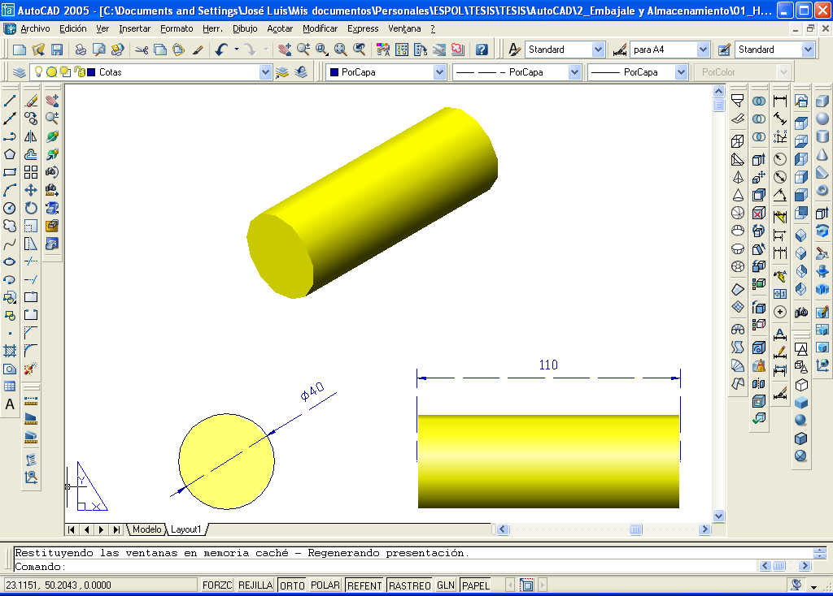

Dimensiones: 40 mm de diámetro y 110 mm de largo

1. **Componentes y propiedades físicas del producto.**

La humita es un producto cuyos principales componentes son el maíz tierno (choclo), huevos frescos, queso fresco, mantequilla, azúcar y sal.

TABLA 1.

Composición de la humita.

|  |  |
| --- | --- |
| Componentes | % de la masa total |
| Maíz tierno en grano | 0.0 % |
| Maíz tierno molido | 64.2% |
| Huevos frescos | 14.4% |
| Queso fresco | 12.8% |
| Mantequilla | 6.9% |
| Azúcar | 1.1% |
| Sal | 0.6% |

TABLA 2.

Densidad de los componentes de la humita.

|  |  |
| --- | --- |
| Componentes | Densidad  (kg/m3) |
| Maíz tierno en grano | 619.91 |
| Maíz tierno molido | 1107.38 |
| Huevos frescos | 958.81 |
| Queso fresco | 1012.48 |
| Mantequilla | 964.21 |
| Azúcar | 970.97 |
| Sal | 1183.59 |

La densidad de la humita es de 1062.92 kg/m3

Área superficial de la humita: 0.016336 m2

Volumen de la humita: 0.00013823 m3

Peso de la humita: 0.15 kg

**c) Propiedades nutricionales de la humita y sus componentes.**

TABLA 3.

Tabla nutricional de la humita y sus componentes.

|  |  |  |  |  |  |  |  |
| --- | --- | --- | --- | --- | --- | --- | --- |
| Componentes | % en la humita | % Agua | % Proteína | % Sólidos Solubles | %Grasas | % Carbohidratos | % Cenizas |
| Maíz Tierno  en grano | 0.0 | 72.5 | 3.2 | 0.5 | 1.8 | 21.6 | 0.4 |
| Maíz Tierno  molido-cocinado | 64.2 | 64.8 | 3.9 | 0.2 | 0.8 | 29.3 | 1.0 |
| Huevo Fresco | 14.4 | 71.7 | 12.0 | 0.1 | 12.6 | 2.4 | 1.2 |
| Queso Fresco | 12.8 | 61.8 | 18.9 | 0.4 | 14.5 | 2.5 | 1.9 |
| Mantequilla | 6.9 | 13.5 | 0.5 | 0.3 | 85.6 | 0.0 | 0.1 |
| Azúcar | 1.1 | 0.0 | 0.0 | 0.2 | 0.0 | 99.7 | 0.1 |
| Sal | 0.6 | 0.0 | 0.0 | 99.1 | 0.0 | 0.0 | 0.9 |
|  |  |  |  |  |  |  |  |
| Humita | 100.0 | 60.8 | 6.7 | 0.5 | 11.2 | 19.5 | 1.4 |

**d) Propiedades termodinámicas de la humita y del maíz tierno.**

**Calor específico.**

Los calores específicos (Cp) en KJ/kgºC de productos alimenticios pueden ser determinados a partir de las fórmulas empíricas de Choi and Okos (1986):

CpSOBRE CONG = 4.187(%AGUA) + 1.549(%PROTEÍNAS) + +1.675(%GRASAS) + 1.414(%CARBOHIDRATOS)+ + 0.837(%CENIZAS)

CpBAJO CONG = 2.0935(%AGUA) + 1.549(%PROTEÍNAS) + +1.675(%GRASAS) + 1.414(%CARBOHIDRATOS)+ + 0.837(%CENIZAS)

Humitas:

CpSOBRE CONG = 4.187(60.8/100) + 1.549(6.7/100) + +1.675(11.2/100) + 1.414(19.5/100) + 0.837(1.4/100)

CpSOBRE CONG = 3.13 KJ/kgºC

CpBAJO CONG = 2.0935(60.8/100) + 1.549(6.7/100) + +1.675(11.2/100) + 1.414(19.5/100) + 0.837(1.4/100)

CpBAJO CONG = 1.85 KJ/kgºC

Maíz tierno en grano:

CpSOBRE CONG = 4.187(72.5/100) + 1.549(32/100) + +1.675(1.8/100) + 1.414(21.6/100) + 0.837(0.4/100)

CpSOBRE CONG = 3.42 KJ/kgºC

CpBAJO CONG = 2.0935(72.5/100) + 1.549(32/100) + +1.675(1.8/100) + 1.414(21.6/100) + 0.837(0.4/100)

CpBAJO CONG = 1.91 KJ/kgºC

**Calor latente de congelación.**

El calor latente de congelación (CL CONG) en KJ/kg de productos alimenticios puede ser determinado a partir de la fórmula empírica de Choi and Okos (1986):

CL CONG = 334.9(%AGUA)

Humitas:

CL CONG = 334.9(60.8/100) = 203.61 KJ/kg

Maíz tierno en grano:

CL CONG = 334.9(72.5/100) = 243 KJ/kg

**Conductividad térmica.**

La conductividad térmica (k) en W/mºC de productos alimenticios puede ser determinada a partir de la fórmula empírica de Choi and Okos (1986):

k = 0.148 + 0.00493(%AGUA)

Humitas:

k HUMITA= 0.148 + 0.00493(60.8)

k HUMITA= 0.4477 W/mºC

**e) Comportamiento de la temperatura de la humita en las cámaras de congelación rápida y empacado.**

Para la obtención de los tiempos necesarios para producir el cambio de temperatura deseado en la humita, se utilizarán los principios de transferencia de calor a través de un cuerpo de forma cilíndrica, asumiendo que el diámetro es tan pequeño que la temperatura en todo el cuerpo es igual.

Para una variación de la temperatura, sin cambio de fase se utilizará la fórmula:

t = Fo..Cp.ro2 / k, donde:

(t), es el tiempo necesario para producir el cambio de temperatura deseado dado en segundos,

(Fo), es el número adimensional de Fourier, obtenido mediante la relación entre los valores de Bi y , del diagrama presentado en el apéndice A,

(), es la densidad del producto dada en kg/m3,

(Cp), es el calor específico del producto dado en KJ/kgºC,

(ro), es la razón volumen – área superficial del producto dada en metros por la fórmula: ro= V/AS,

(k), es la conductividad térmica del producto dada en W/mºC,

(Bi), es el número adimensional de Biot, obtenido mediante la fórmula: Bi = (H. ro / k),

(H), es el coeficiente de transferencia de calor por convección dado en W/m2ºC,

( ), es una razón adimensional de temperaturas, dada por la fórmula:  = (T – Tamb) / (Tinicial – Tamb),

(T), es la temperatura final del producto dada en ºC,

(Tamb), es la temperatura del aire exterior dada en ºC,

(Tinicial), es la temperatura inicial del producto dada en ºC.

Para un cambio de fase, la fórmula a utilizar es la siguiente:

t = (m.CL) / [H.AS. (Tamb - T)], donde:

(t), es el tiempo, dado en segundos, necesario para producir el cambio de fase en el producto,

(m), es la masa del producto dada en kg,

(CL), es el calor latente de congelación del producto dado en kJ/kg,

(H), es el coeficiente de transferencia de calor por convección dado en W/m2ºC,

(AS), es el área superficial del producto dada en m2,

(T), es la temperatura del producto dada en ºC,

(Tamb), es la temperatura del aire exterior dada en ºC,

Cámara de congelación rápida.

Para analizar el comportamiento de la temperatura de la humita en la cámara de congelación rápida, se asumirá un flujo de aire a gran velocidad en los evaporadores de la cámara, que producirá un coeficiente de transferencia de calor por convección alto (H = 100 W/m2ºC), sobre la superficie de las humitas.

Tiempo de enfriamiento sobre el punto de congelación (t1).

ro= V/AS = (0.000138236 / 0.016336) = 0.0084615 m

Bi = (H. ro / k) = (100 x 0.0084615) / 0.4477 = 1.89

Bi-1 = 0.53

 = (T – Tamb) / (Tinicial – Tamb) = (0 + 30) / (35 + 30) = 0.4615

Del apéndice A obtenemos que para Bi-1 = 0.53 y  = 0.4615,

Fo = 0.5

t = Fo..Cp.ro2 / k = [0.5 x 1062.92 x 3130 x (0.0084615)2] / 0.4477

t1 = 266 seg

Tiempo necesario para cambio de fase (t2).

Puede ser aproximado por la fórmula:

t = (m.CL) / [H.AS. (Tamb - T)]

t = (0.15 x 203610) / [100 x 0.016336 x (-30 - 0)]

t2 = 623 seg

Tiempo de enfriamiento bajo el punto de congelación (t3).

ro= V/AS = (0.000138236 / 0.016336) = 0.0084615 m

Bi = (H. ro / k) = (100 x 0.0084615) / 0.4477 = 1.89

Bi-1 = 0.53

 = (T – Tamb) / (Tinicial – Tamb) = (-29.7 + 30) / (0 + 30) = 0.001

Del apéndice A obtenemos que para Bi-1 = 0.53 y  = 0.001,

Fo = 2.95

t = Fo..Cp.ro2 / k = [2.95 x 1062.92 x 1850 x (0.0084615)2] / 0.4477

t3 = 928 seg

El tiempo mínimo necesario para congelar la humita de 35ºC hasta -30ºC es de 1817 segundos (30 minutos), por lo que el tiempo de congelación de una hora asegura la completa congelación del producto hasta la temperatura deseada.

Cámara de empacado.

Para analizar el comportamiento de la temperatura de la humita en la cámara de empacado se asumirá un flujo lento de aire en los evaporadores de la cámara, que producirá un coeficiente de transferencia de calor por convección bajo (H = 2 W/m2ºC), sobre la superficie de las humitas, mientras éstas no se encuentren cubiertas.

Tiempo de calentamiento bajo el punto de congelación (t).

ro= V/AS = (0.000138236 / 0.016336) = 0.0084615 m

Bi = (H. ro / k) = (2.5 x 0.0084615) / 0.4477 = 0.047

Bi-1 = 21.16

 = (T – Tamb) / (Tinicial – Tamb) = (-20 - 5) / (-30 - 5) = 0.7142

Del apéndice A obtenemos que para Bi-1 = 21.16 y  = 0.7142,

Fo = 6

t = Fo..Cp.ro2 / k = [6 x 1062.92 x 1850 x (0.0084615)2] / 0.4477

t = 1887 seg

El tiempo máximo antes que la humita aumente su temperatura 10ºC en la cámara de empacado es de 1887 seg (32 minutos).

**1.3. Síntesis del Proceso de Producción.**

FIGURA 2.

Diagrama del proceso de producción de la humita.



NOTA: En el proceso de producción de la humita asumimos que toda el agua que ingresa en la moledora es extraída a en la cocinadora a vapor, por lo que no existe un aumento del porcentaje de agua en el producto.

FIGURA 3.

Diagrama del proceso de congelación, embalaje y conservación de las humitas.



**CAPÍTULO 2**

**2. CÁLCULO Y DIMENSIONAMIENTO DE LAS CÁMARAS.**

2.1. Características y dimensiones del embalaje del producto.

2.2. Características y dimensionamiento de las bandejas y de los carros porta bandejas.

2.3. Características y dimensionamiento de las perchas móviles.

2.4. Almacenamiento del producto en bandejas y carros porta bandejas.

2.5. Almacenamiento del producto terminado en perchas móviles.

2.6. Almacenamiento de materia prima en gavetas plásticas.

2.7. Distribución y dimensionamiento de las cámaras.

2.8. Vista en planta de las cámaras.

**2.1. Características y Dimensiones del Embalaje del Producto.**

**Fundas de envasado para producto terminado.**

Material: Polietileno.

Dimensiones: 170 x 240 mm.

Espesor: 0.5 mm.

Peso: 3 gr.

Peso máximo de resistencia: 1 kg.

Cp: 1900 J/kgºK

**Cajas de almacenamiento para producto terminado.**

Material: Cartón Kraft Troquelado.

Dimensiones interiores: 386 x 288 x 150 mm.

Espesor: 4 mm.

Peso: 350 gr.

Peso máximo de resistencia: 10 kg.

Cp: 1770 J/kgºK

FIGURA 4.

Funda de envasado y caja de almacenamiento.

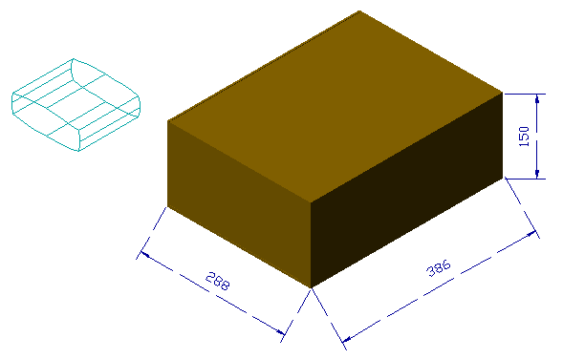

**Gavetas plásticas para materia prima.**

Material: Polietileno perforado.

Dimensiones interiores: 600x400x300 mm.

Espesor: 2.5 mm

Peso: 2.1 kg.

Peso máximo de resistencia: 72 kg.

Cp: 1900 J/kgºK

FIGURA 5.

Gaveta plástica.

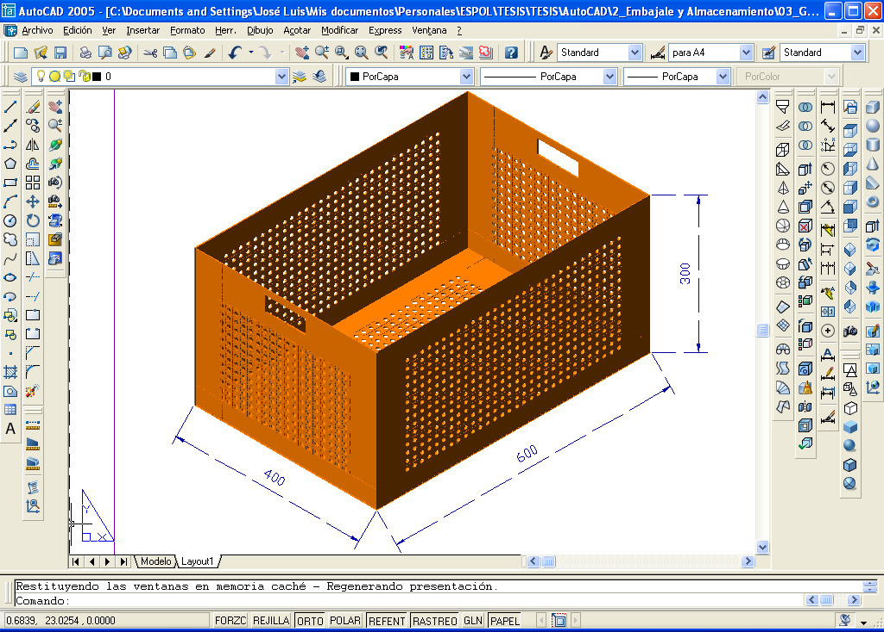

**2.2. Características y Dimensionamiento de las Bandejas y de los Carros Porta Bandejas.**

**Bandejas.**

Material: Aluminio.

Dimensiones interiores: 0.92 x 0.54 m. (Doblez de 2 cm por lado)

Espesor: 1 mm.

Peso: 1.6847 kg.

Cp: 900 J/kgºK

FIGURA 6.

Bandeja para humitas.

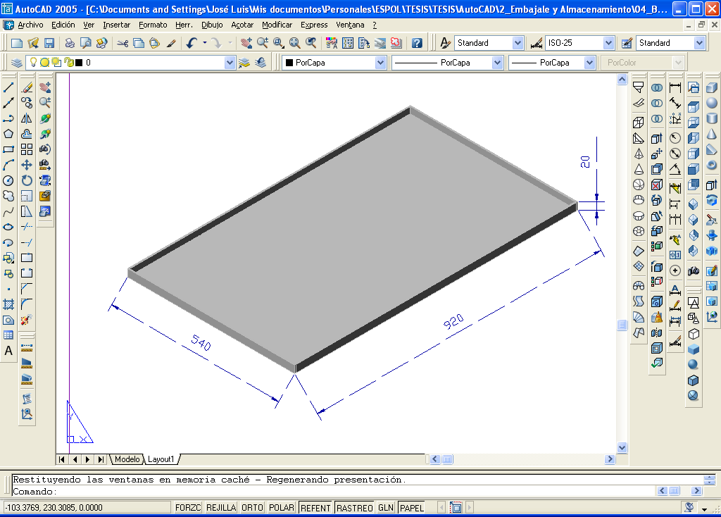

**Carros porta bandejas.**

Material: Acero Inoxidable con ruedas de poliuretano.

Dimensiones exteriores: 1.04 x 0.79 x 1.69 m.

Separación entre porta-bandejas: 8 cm.

Peso de las ruedas: 4 x 0.9 kg = 3.6 kg

Peso del carro sin ruedas: 292 kg

Peso total: 295.6 kg.

CpRUEDAS: 1590 J/kgºK

CpCARRO: 500 J/kgºK

FIGURA 7.

Carro porta bandejas.

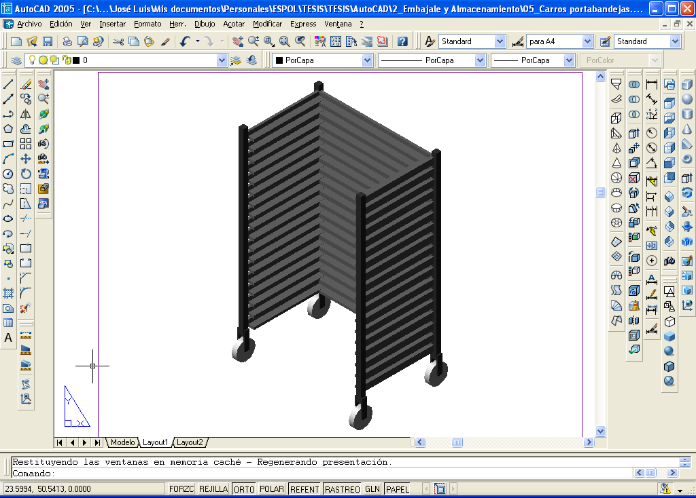

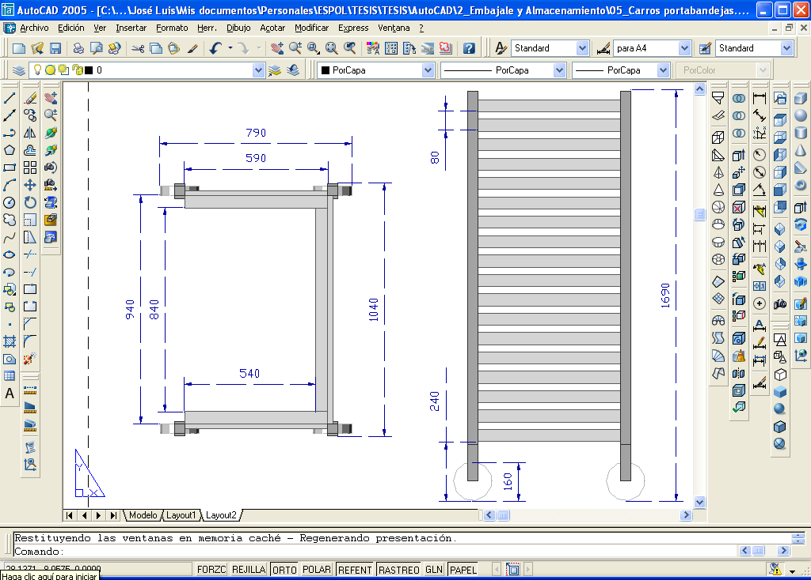

**2.3. Características y Dimensionamiento de las Perchas Móviles.**

**Perchas móviles.**

Material: Acero ASTM A-36.

Dimensiones exteriores: 1.16 x 1.36 x 1.225 m.

Dimensiones interiores para almacenamiento: 1 x 1.2 x 1 m.

Peso: 90.79 kg.

Cp:500 J/kgºK

FIGURA 8.

Perchas móviles.

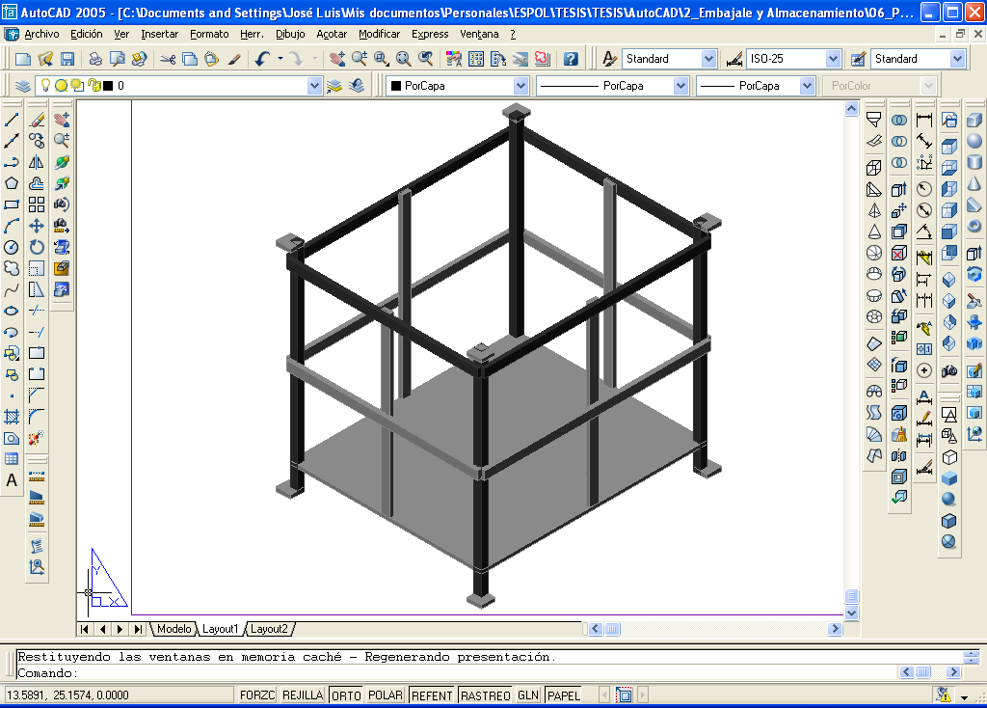

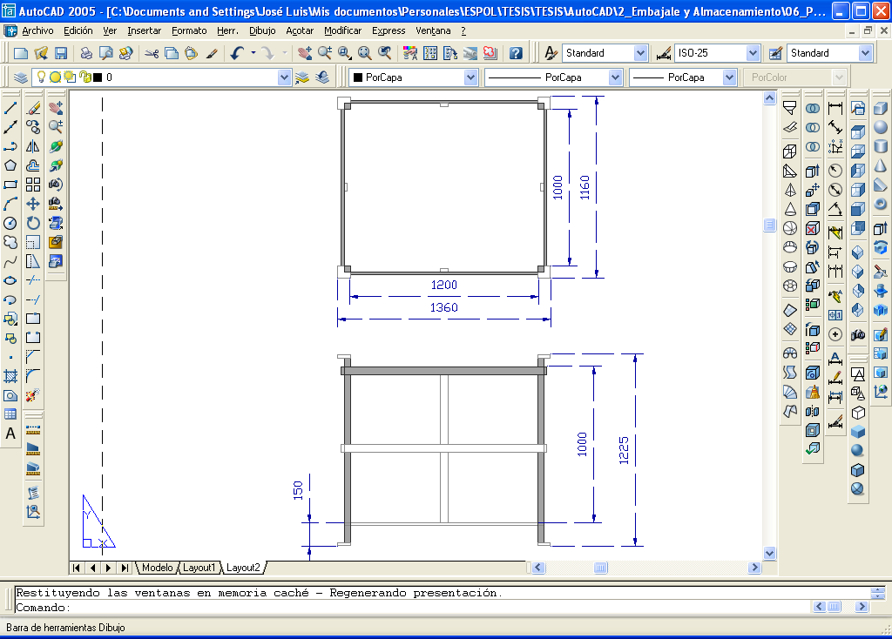

**2.4. Almacenamiento del Producto en Bandejas y Carros Porta Bandejas.**

Al final del proceso de producción, las humitas individualmente son ubicadas en bandejas de aluminio.

FIGURA 9.

Bandejas con humitas.

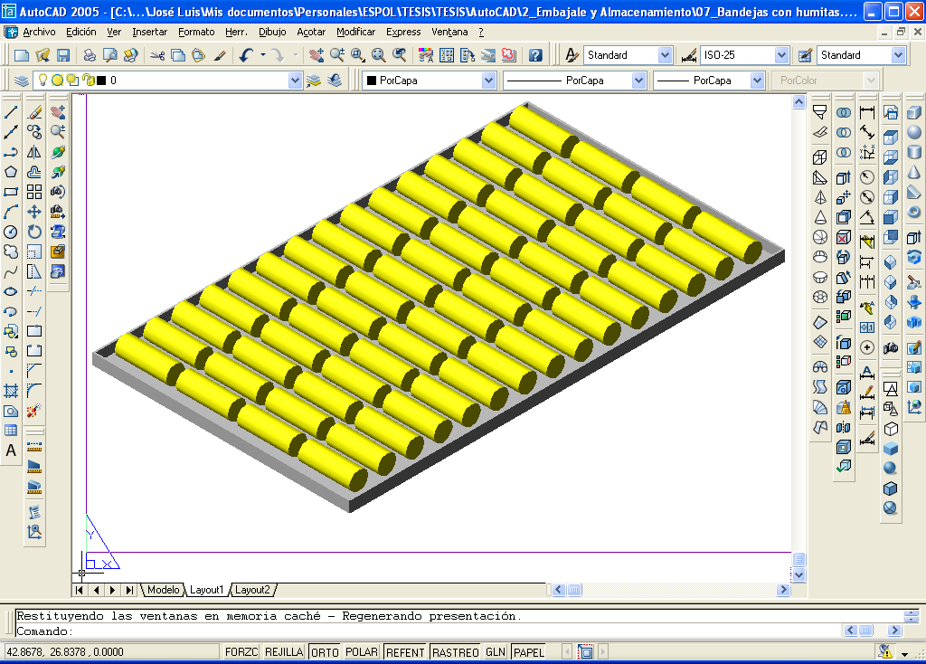

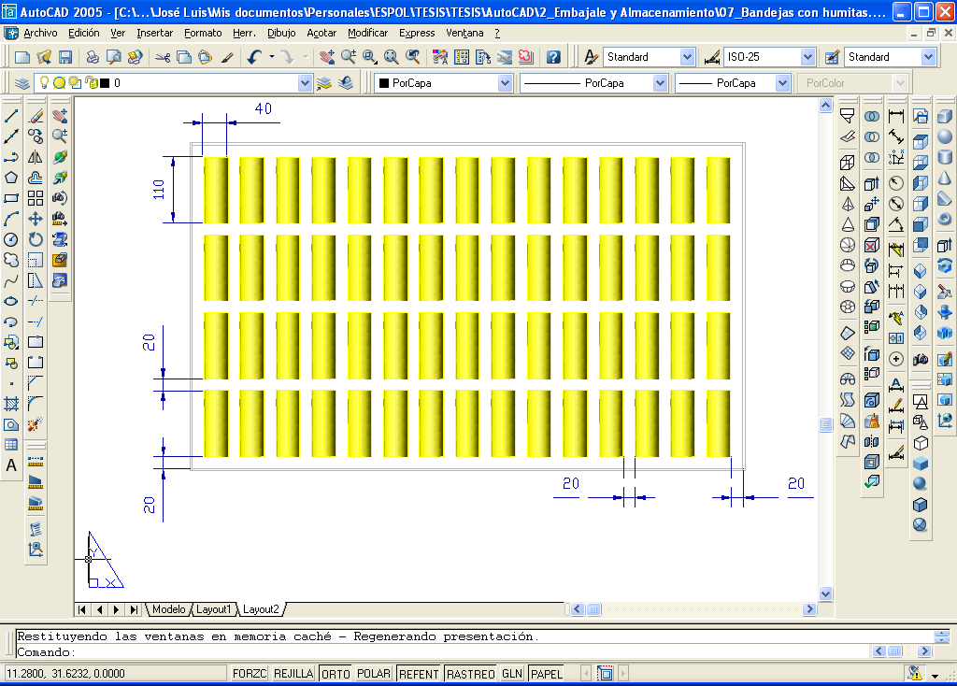

La separación entre humitas es de 2 cm, igual separación existe entre las humitas y las paredes de las bandeja.

La capacidad de humitas por bandeja es de 60 y la capacidad de bandejas por carro es de 18, es decir que con un peso aproximado de 0.15 kg por humitas, cada carro podrá tener una capacidad máxima de 162 kg de humitas.

FIGURA 10.

Carro porta bandejas con bandejas y humitas.

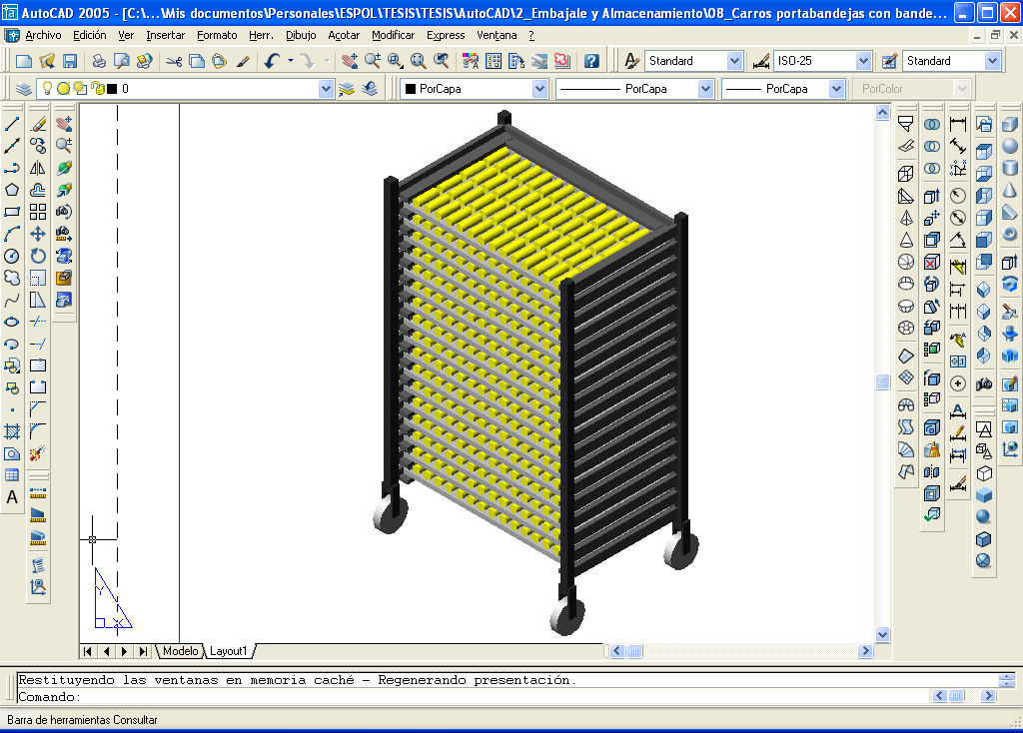

**2.5. Almacenamiento del Producto Terminado en Perchas Móviles.**

El producto terminado y congelado es envasado en fundas para tres humitas, cada caja puede almacenar 18 fundas, es decir 54 unidades.

El peso por caja de producto terminado es de 8.1 kg.

FIGURA 11.

Cajas de producto terminado.

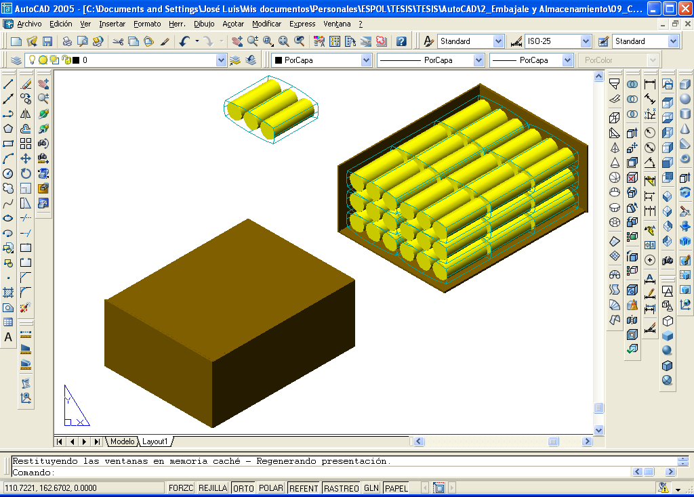

En las perchas se pueden almacenar hasta 54 cajas, es decir, en cada percha tendrá una capacidad máxima de 437.4 kg de humitas.

FIGURA 12.

Percha móvil con cajas de producto terminado.

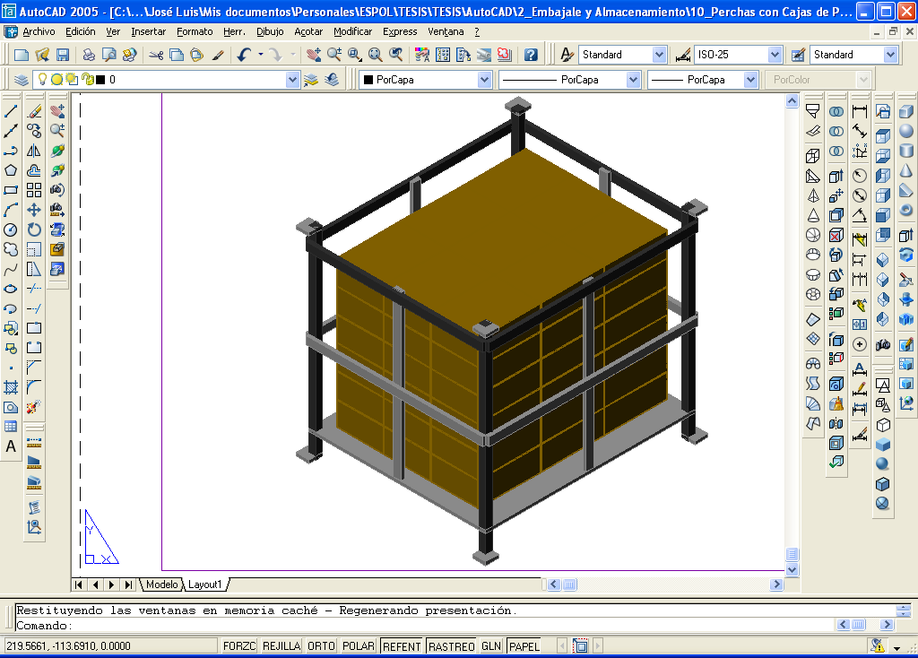

**2.6. Almacenamiento de Materia Prima en Gavetas Plásticas.**

El choclo desgranado es almacenado en gavetas plásticas, las cuales tienen una capacidad máxima de 44 kg.

FIGURA 13.

Gaveta plástica para materia prima.

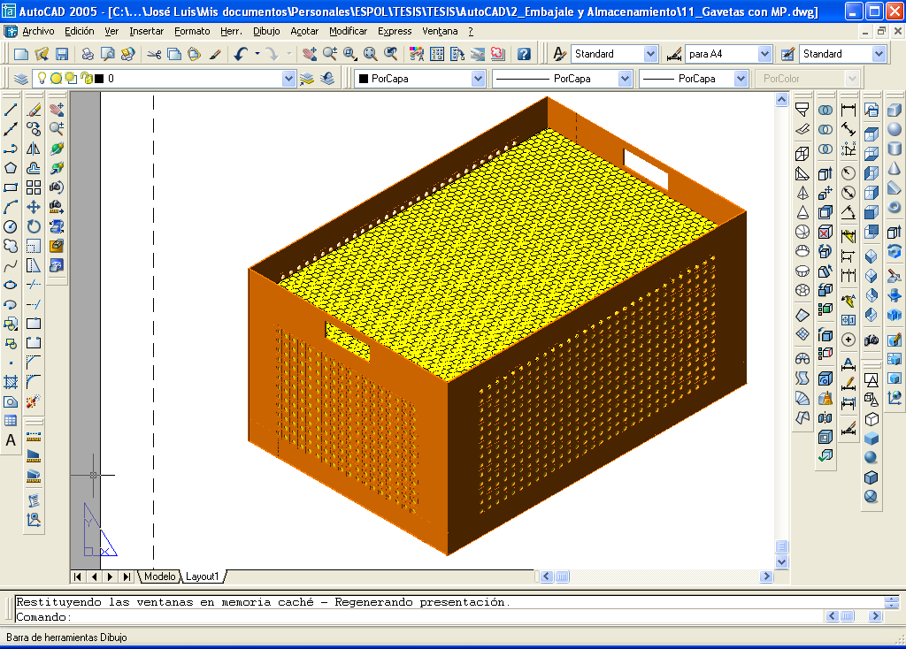

**2.7. Distribución y Dimensionamiento de las Cámaras.**

**a) Distribución y dimensionamiento de la cámara de congelación rápida.**

Dentro de la cámara de congelación rápida se colocarán los carros porta bandejas y el evaporador, el cual se ubicará sobre el nivel de los carros, dándole un espacio de mínimo 2 metros.

Debido a la necesidad de congelar el producto rápidamente, la cámara será diseña en forma de túnel con puertas a la entrada y a la salida, adicionalmente poseerá un techo falso de 8 metros de largo, sobre el cual se ubicará el evaporador.

La cámara será diseñada para congelar 625 kg de humitas en una hora, si cada carro posee una capacidad 162 kg de humitas, serán necesarios 4 carros cada hora.

Tomando en cuenta que una vez congelado el producto, éste no produce un aporte calorífico a la cámara, se pueden ingresar 625 kilogramos más de humitas, sin necesidad de sacar los carros de producto ya congelado. Debido a que el producto no debe estar más de media hora en un ambiente a 5 ºC, en caso de alguna falla en la línea de empacado, éste puede conservarse en la cámara de congelación rápida y no ser despachado hasta que se supere el problema, también nos da opción de optimizar los tiempos de empacado con el personal de la planta. La capacidad de congelación de la cámara será de 625 kg de humitas en una hora, sin embargo la capacidad de conservación a -30ºC, será de 5000 kg de humitas, es decir, 32 carros porta bandejas.

La separación entre carros es de 10 cm.

No es necesario un corredor intermedio debido a que no hay paso de personas ni de un montacargas entre los carros. Las puertas tendrán 2 x 2 metros.

Dimensiones internas de la cámara: 10 x 5 x 4 m

FIGURA 14.

Cámara de congelación rápida.

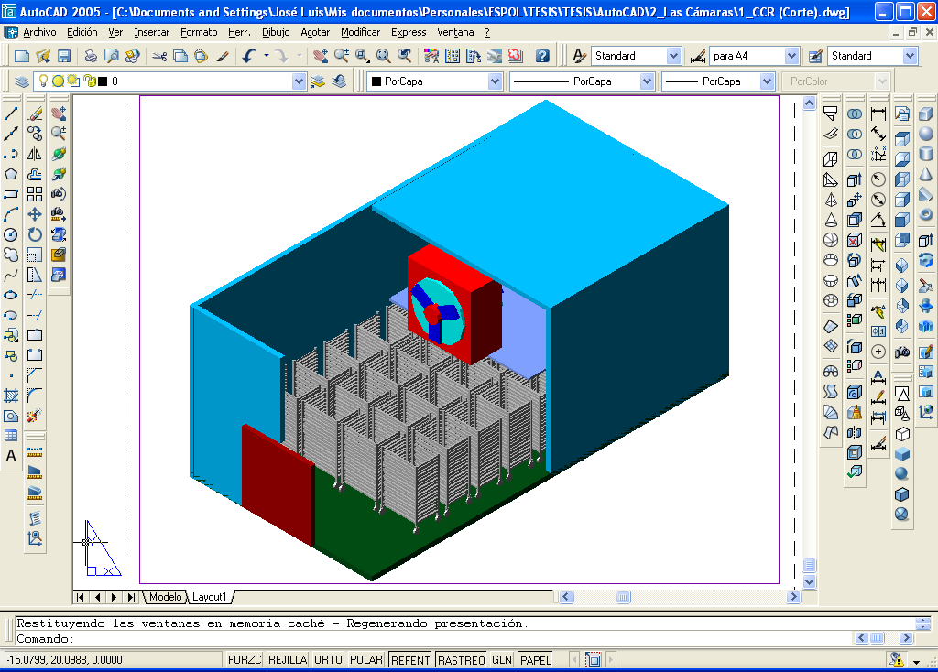

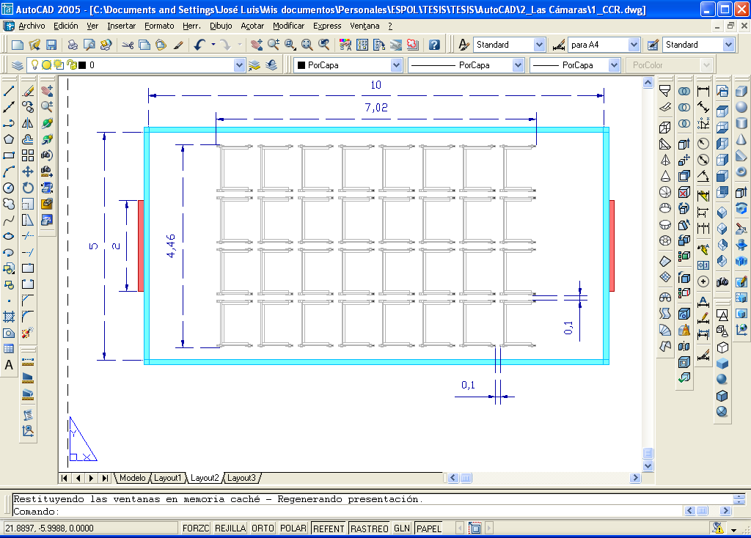

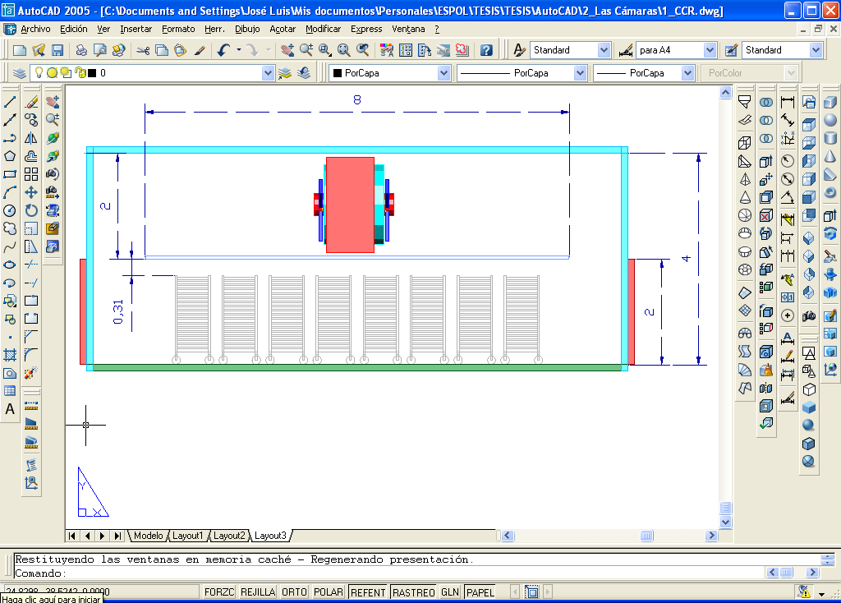

**b) Distribución y dimensionamiento de la cámara de producto terminado.**

Dentro de la cámara de producto terminado se colocarán las perchas móviles y el evaporador, el cual se ubicará sobre el nivel de las perchas, dándole un espacio de mínimo 1 metro.

Esta cámara será diseñada para almacenar y conservar 75000 kg de humitas, si cada percha puede almacenar 437.4 kg, se necesitarán 172 perchas.

La separación entre perchas es de 10 cm.

Será necesario un corredor intermedio de mínimo 3 metros debido al paso del montacargas. Las puertas tendrán 2.5 x 2.5 metros.

Dimensiones internas de la cámara: 8 x 15 x 6 m

FIGURA 15.

Cámara de producto terminado.

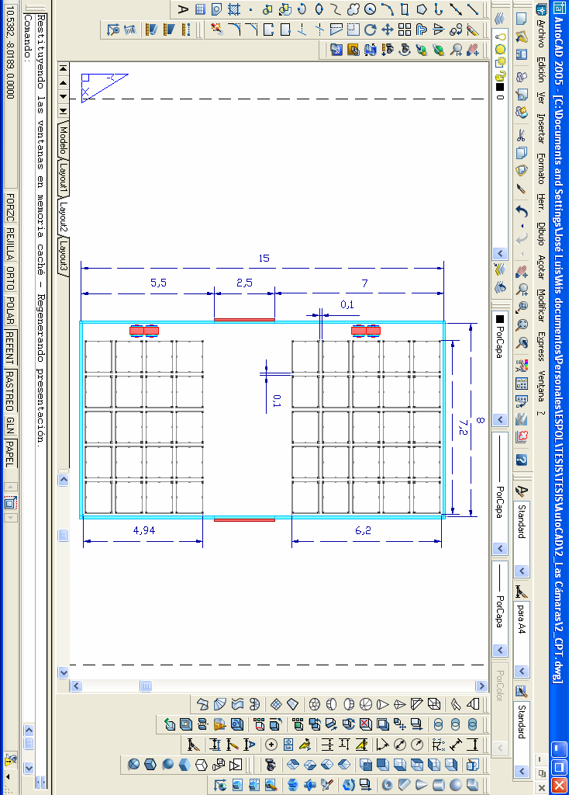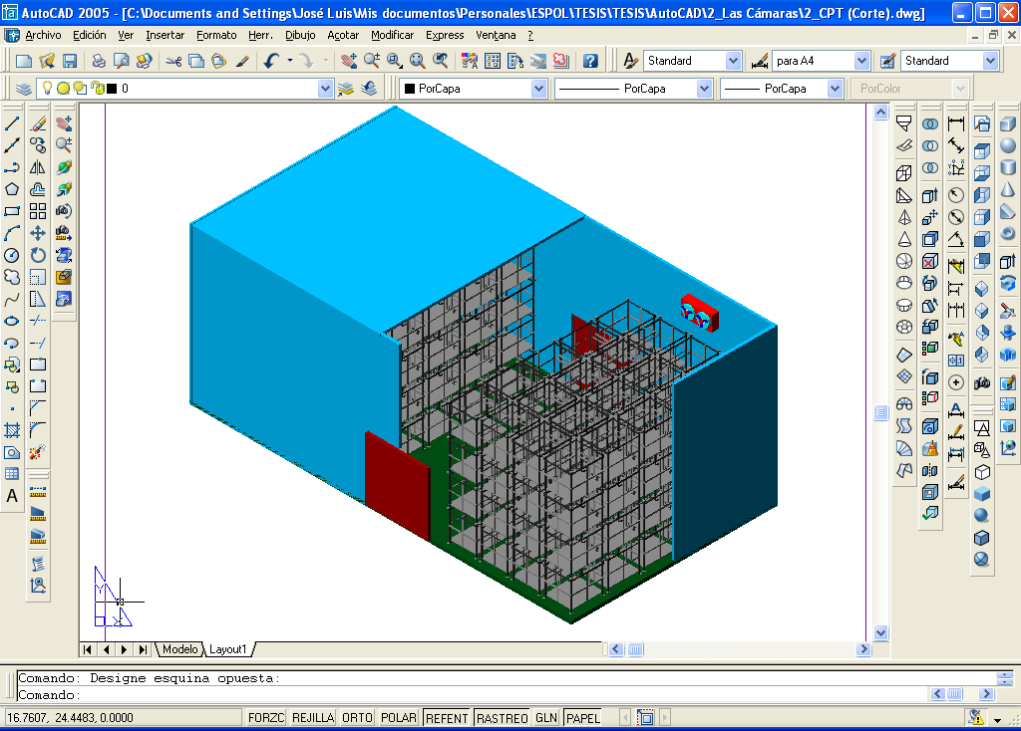

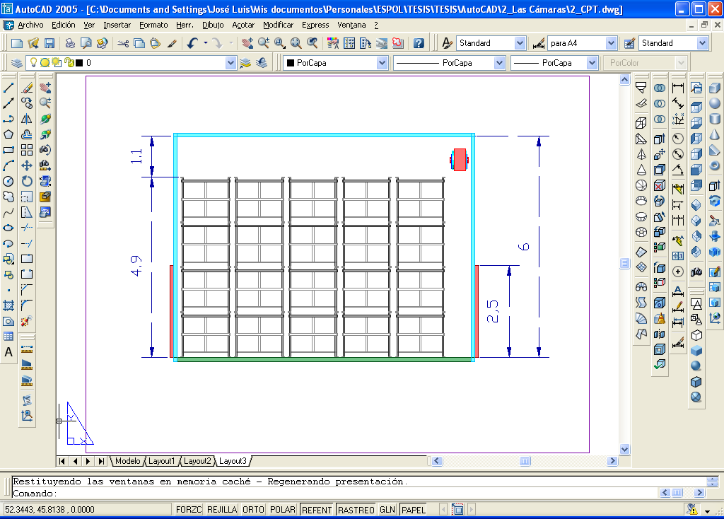

**c) Distribución y dimensionamiento de la cámara de materia prima.**

Dentro de la cámara de materia prima se colocarán gavetas de choclo desgranado y el evaporador, el cual se ubicará sobre el nivel de las gavetas, dándole un espacio de mínimo 1 metro.

Esta cámara será diseñada para almacenar choclo desgranado para una semana de producción, es decir 16250 kg. Sabiendo que cada gaveta puede almacenar 44 kg, se necesitarán 370 gavetas.

La separación entre gavetas es de 10 cm.

Será necesario un corredor intermedio de mínimo 2 metros debido al paso del personal que transporta las gavetas. Las puertas tendrán 2 x 2 metros.

Dimensiones internas de la cámara: 5 x 8 x 3 m

FIGURA 16.

Cámara de materia prima.

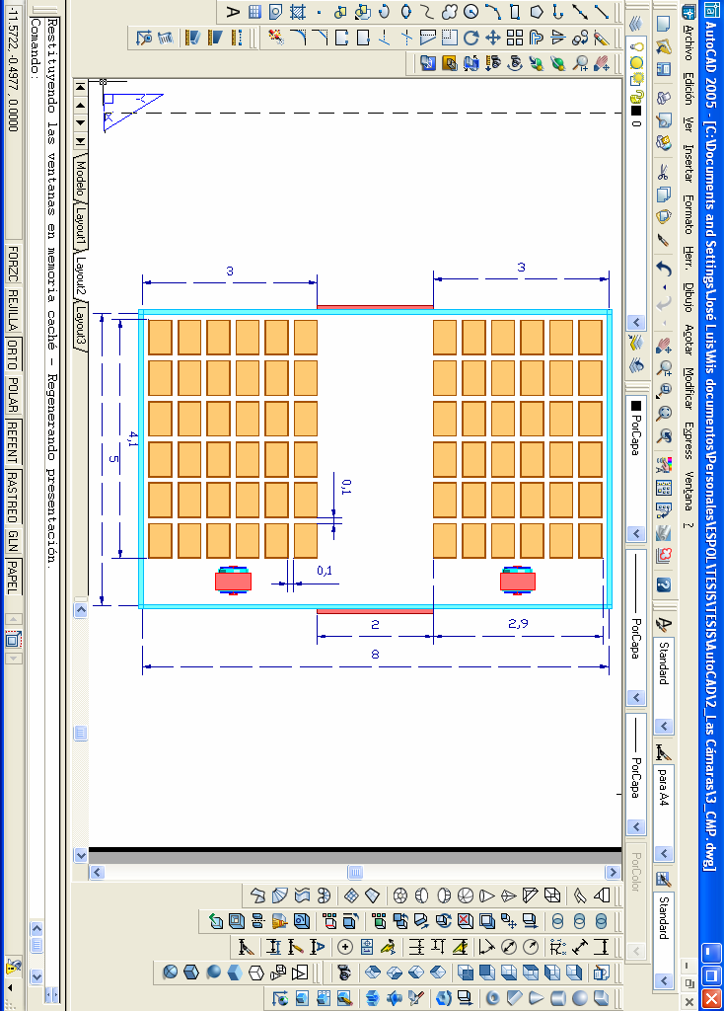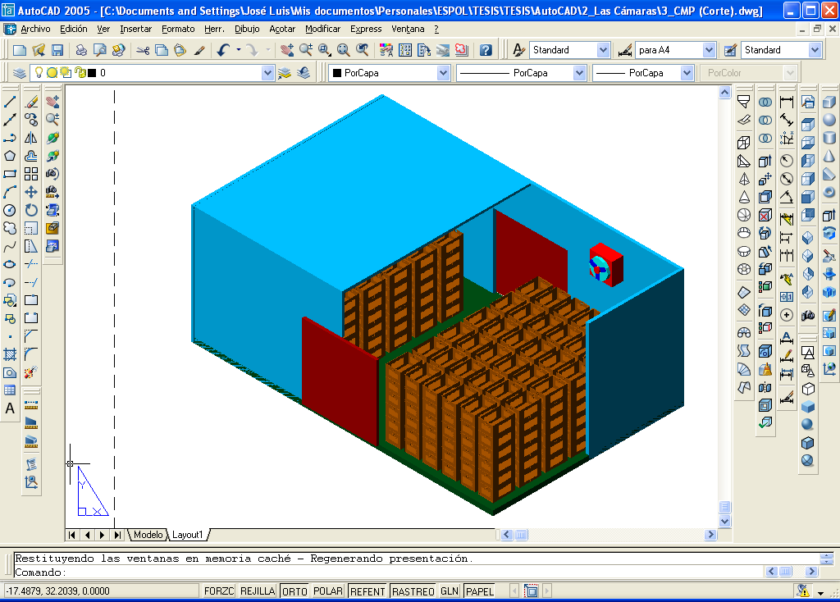

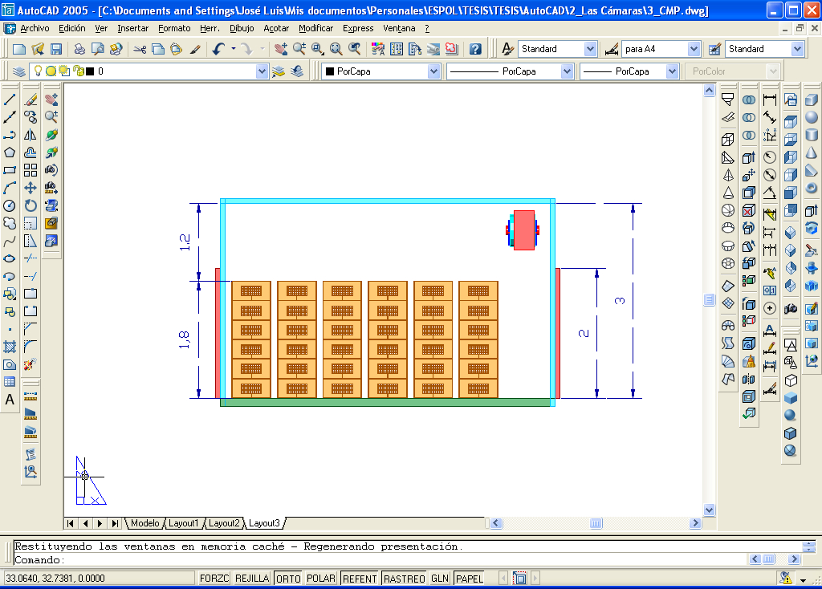

**d) Distribución y dimensionamiento de la cámara de empacado.**

Dentro de la cámara de empacado se encontrará el evaporador en la parte superior, la cámara de congelación rápida, carros porta bandejas, área de recepción de producto, banda de transportación de humitas individuales, área de envasado, banda transportadora de humitas envasadas, área de embalado, área de almacenamiento de fundas, área de almacenamiento de cajas, perchas de producto terminado, corredor, montacargas, trabajadores, etc.

Será necesario un corredor de mínimo 3 metros debido al paso del montacargas.

Dimensiones internas de la cámara: 20 x 20 x 6 m

FIGURA 17.

Cámara de empacado.

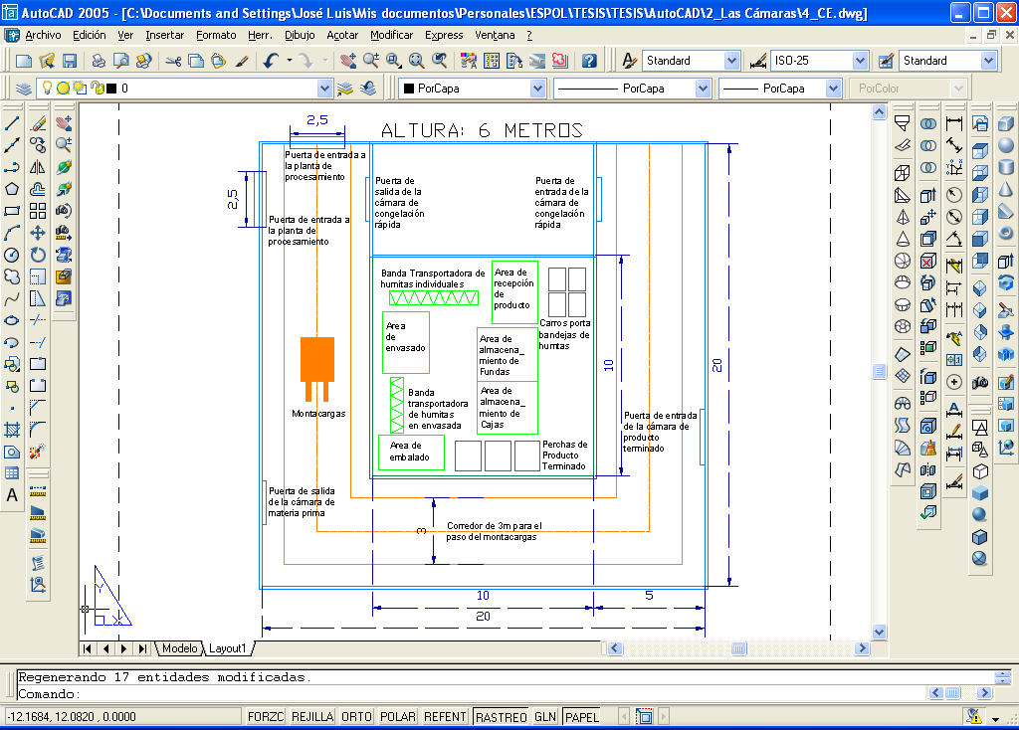

**2.8. Vista en Planta de las Cámaras.**

FIGURA 18.

Vista en planta de las cámaras.

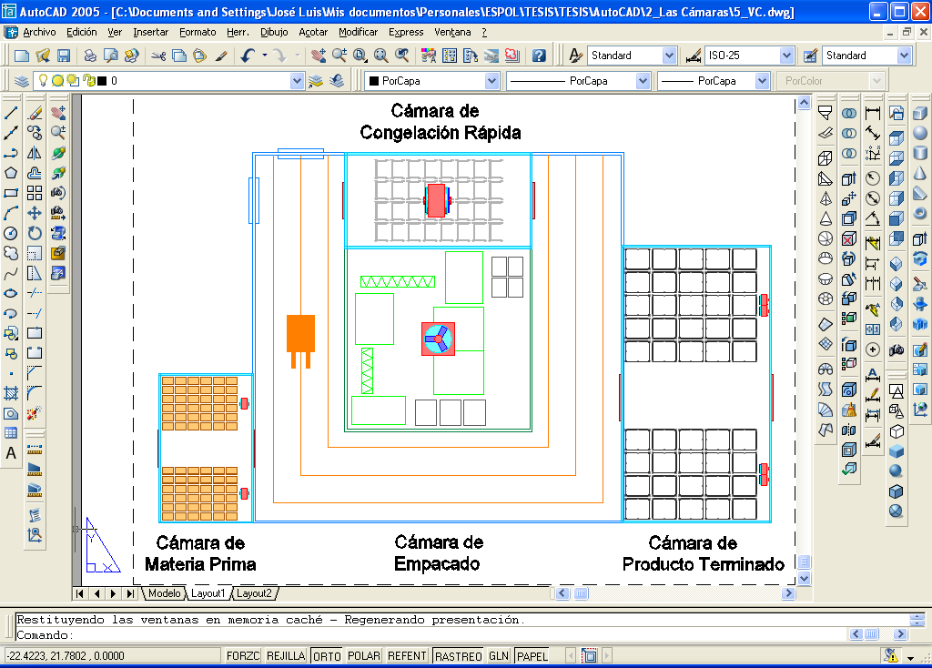

FIGURA 19.

Vista en perspectiva de las cámaras.

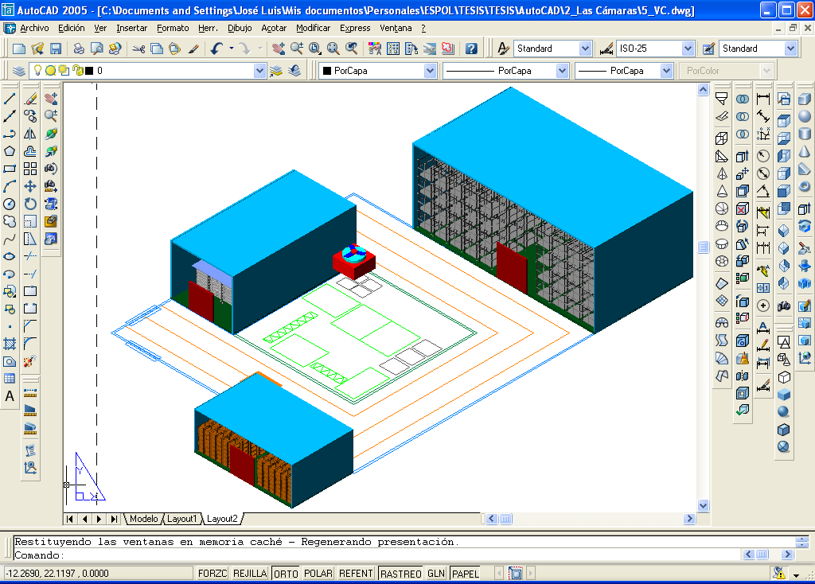

**CAPÍTULO 3**

**3. CÁLCULO DE LA CARGA FRIGORÍFICA.**

3.1. Carga frigorífica de la cámara de congelación rápida.

3.2. Carga frigorífica de la cámara de producto terminado.

3.3. Carga frigorífica de la cámara de materia prima.

3.4. Carga frigorífica de la cámara de empacado.

3.5. Carga frigorífica total.

**3.1. Carga Frigorífica de la Cámara de Congelación Rápida.**

**a) Aporte calorífico del producto.**

El aporte calorífico de un producto que cambia de estado, dentro de una cámara frigorífica puede ser determinado por la fórmula:

QPRODUCTO = QBAJO CONG + QCONG + QSOBRE CONG

QSOBRE CONG = m (kg) x CpSOBRE CONG (KJ/kgºC) x T (ºC)

QCONG = m (kg) x CL CONG (KJ/kg)

QBAJO CONG = m (kg) x CpBAJO CONG (KJ/kgºC) x T (ºC)

Donde, (m) es la masa, (Cp) es el calor específico, (CL) es el calor latente y (T) es la diferencia entre la temperatura final e inicial del producto.

Cuando existe un elemento sólido, que no sufre un cambio de fase, el calor aportado por éste se puede calcular mediante la fórmula:

QELEMENTO = m (kg) x Cp (KJ/kgºC) x T (ºC)

Los datos necesarios del producto para poder calcular el aporte calorífico son:

Cantidad: 625 kg/hr de humitas.

Temperatura de entrada: 35ºC

Temperatura de salida: -30ºC

Punto de congelación: 0ºC

TABLA 4.

Calor específico y calor latente de congelación de la humita.

|  |  |  |  |
| --- | --- | --- | --- |
| Producto | CpSOBRE CONG (KJ/kgºC) | CL CONG  (KJ/kg) | CpSOBRE CONG  (KJ/kgºC) |
| Humita | 3.13 | 203.61 | 1.85 |

Esta formula de QTOTAL se aplica por separado a cada componente de la humita:

QSOBRE CONG = 625 kg x 3.13 KJ/kgºC x (35ºC – 0ºC)

QSOBRE CONG = 68469 KJ

QCONG = 625 Kg x 203.61 KJ/kg

QCONG = 127256 KJ

QBAJO CONG = 625 kg x 1.85 KJ/kgºC x (30ºC – 0ºC)

QBAJO CONG = 34688 KJ

QPRODUCTO = 68469 + 127257 + 3468

QPRODUCTO = 230414 KJ

QTOTAL-PRODUCTO = 230414 KJ

La congelación debe ser realizada en 1 hora, entonces

Q’TOTAL-PRODUCTO = 230414 KJ/hr

**b) Aporte calorífico de los elementos de almacenamiento del producto.**

El aporte calorífico de un elemento de almacenamiento al ser enfriado dentro de una cámara frigorífica, debido a que no cambia de estado, puede ser determinado por la fórmula:

QELEMENTO = m (kg) x Cp (KJ/kgºC) x T (ºC)

Donde, (m) es la masa, (Cp) es el calor específico y (T) es la diferencia entre la temperatura final e inicial del producto.

Los carros y bandejas que entran a la cámara cada hora son enfriados desde la temperatura ambiente de 30ºC.

QCARROS = (292 x 4) x 0.5 x (30+30) = 35040 KJ

QRUEDAS = (3.6 X 4) x 1.59 x (30+30) = 1374 KJ

QBANDEJAS = (1.6847 x 18 X 4) x 0.9 x (30+30) = 6550 KJ

QTOTAL-ELEMENTOS DE ALMACENAMIENTO = 42964 KJ

El enfriamiento de los elementos se realiza en 1 hora, entonces:

Q’TOTAL-ELEMENTOS DE ALMACENAMIENTO = 42964 KJ/hr

**c) Aporte calorífico de paredes, techo y piso.**

El aporte calorífico de paredes, techo y piso en una cámara frigorífica puede ser determinado por el área (A), multiplicado por el coeficiente global de transmisión de calor (K) y por el gradiente de temperatura entre el exterior y el interior de la cámara (T).

Q’ = A (m2) x K (KJ/m2hrºC) x T (ºC)

El coeficiente global de transmisión de calor puede calcularse mediante la fórmula:

1/K = (1/hi) + (e/k) + (1/he), donde:

(hi), es el coeficiente convectivo interior de la cámara;

(he), es el coeficiente convectivo exterior de la cámara;

(e), es el espesor de los materiales aislantes; y,

(k), es la conductividad térmica de los materiales aislantes.

FIGURA 20.

Materiales de aislamiento en paredes, techo y piso.

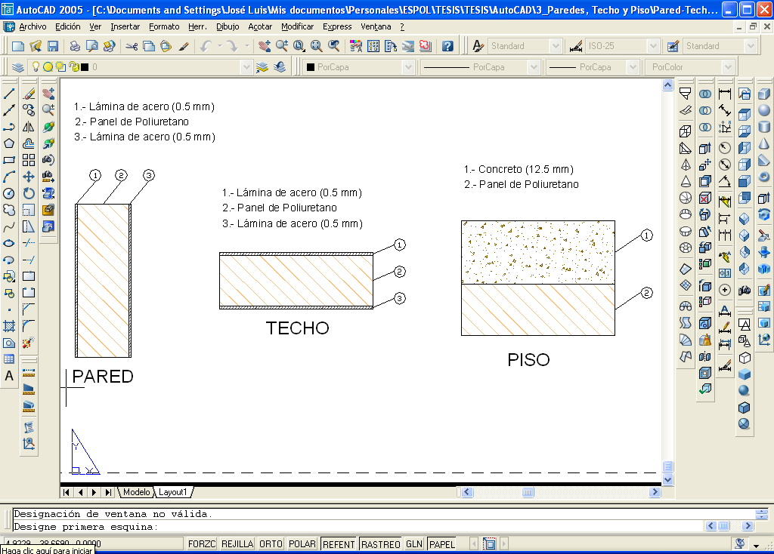

TABLA 5.

Conductividades térmicas de los materiales utilizados.

|  |  |
| --- | --- |
| Material | Conductividad térmica (k) |
| Acero | 53.91 KJ/m.hr.ºC |
| Poliuretano | 0.094 KJ/m.hr.ºC |
| Concreto | 5.04 KJ/m.hr.ºC |

El cálculo de las pérdidas térmicas a través de paredes, pretende calcular el espesor adecuado del aislamiento, por medio de un valor recomendado de coeficiente global de transmisión de calor.

Este coeficiente K, es obtenido de acuerdo al gradiente de temperatura (T) entre el interior y el exterior de la cámara.

TABLA 6.

Valores recomendados para coeficientes globales de transmisión de calor.

|  |  |  |  |  |  |  |
| --- | --- | --- | --- | --- | --- | --- |
| T(ºC) |  o más |  |  |  |  |  |
| 😐  KJ/m2hrºC) |  |  |  |  |  |  |

A modo de ejemplo podemos decir que si en una cámara, la diferencia de temperatura entre el interior y el exterior de 30ºC y las paredes están conformadas de acuerdo a la figura 20, se recomienda un coeficiente global de transmisión de calor K de 0.10 KJ/m2hrºC.

De la Figura 20, Tabla 5 y Tabla 8:

Material 1, Lámina de acero: (e1=0.0005m y k1=53.91KJ/m.hr.ºC)

Material 2, Panel de poliuretano: (e2 y k2 = 0.094KJ/m.hr.ºC)

Material 3, Lámina de acero: (e3=0.0005m y k3=53.91KJ/m.hr.ºC)

hi = 37.2 KJ / m2hrºC

he = 82.5 KJ / m2hrºC

Para obtener el espesor del aislamiento de poliuretano (e2), utilizamos la fórmula:

1/K = (1/hi) + e/k) + (1/he)

1/K = (1/hi) + (e1/k1) + (e2/k2) + (e3/k3) + (1/he)

1/0.1=(1/37.2)+(0.0005/53.91)+(e2/0.0094)+(0.0005/53.91)+(1/82.5)

Despejando e2 de la fórmula obtenemos:

e2 = 0.0936 m

Este valor de aproximadamente 10 cm, es el espesor recomendado para el aislamiento, sin embargo, en la práctica, para el uso de paneles de poliuretano como aislamiento se recomiendan ciertos espesores de acuerdo a la temperatura interna de la cámara.

Los paneles de poliuretano se encuentran en el mercado, con espesores de 2’’, 3’’, 4’’, 5’’ y hasta 6’’.

Para la correcta selección del espesor del aislamiento, de acuerdo a la temperatura de la cámara, se utilizará la Tabla 7.

TABLA 7.

Valores recomendados para el espesor de los aislamientos de poliuretano de acuerdo a la temperatura de la cámara.

|  |  |  |  |
| --- | --- | --- | --- |
| Temperaturas | Paredes | Techo | Piso |
| 10ºC a -10ºC | 3 ‘’(75mm) | 3 ‘’(75mm) | 3 ‘’(75mm) |
| -10ºC a -25ºC | 4’’(100mm) | 4’’(100mm) | 4’’(100mm) |
| -25ºC a -40ºC | 5’’(125mm) | 5’’(125mm) | 4’’(100mm) |

TABLA 8.

Valores aproximados de coeficientes convectivos en el interior y exterior de las cámaras.

|  |  |
| --- | --- |
| Interior de Cámara: | hi = 37.2 KJ / m2hrºC |
| Exterior de la Cámara (paredes y techo): | he = 82.5 KJ / m2hrºC |
| Exterior de la Cámara (piso): | he = 0 KJ / m2hrºC |

* **Paredes.**

En la cámara de congelación rápida encontramos tres paredes en contacto con la cámara de empacado y una pared en contacto con el ambiente.

Paredes en contacto con el cuarto de empacado.

Q’ = A (m2) x K (KJ/m2hrºC) x T (ºC)

1/K = (1/hi) + (e/k) + (1/he)

Área de contacto (A) = 80 m2

Temperatura interior (Ti) = -30ºC

Temperatura exterior (Te) = 5ºC

De la Figura 20, Tabla 5 y Tabla 7:

Materia 1, Lámina de acero:

(e1= 0.0005 m y k1 = 53.91 KJ/m.hr.ºC)

Material 2, Poliuretano (Ti = -30ºC):

(e2= 0.125 m y k2 = 0.094 KJ/m.hr.ºC)

Material 3, Lámina de acero:

(e3= 0.0005 m y k3 = 53.91 KJ/m.hr.ºC)

De la Tabla 8:

hi = 37.2 KJ / m2hrºC y he = 82.5 KJ / m2hrºC

1/K = (1/hi) + e/k) + (1/he)

1/K = (1/37.2) + (0.0005/53.91) + (0.125/0.0094) + (0.0005/53.91) + (1/82.5)

K = 0.075 KJ/m2hrºC

Q’ = 80 x 0.075 x (5 + 30)

Q’ = 210 KJ/hr

Paredes en contacto con el ambiente.

Q’ = A (m2) x K (KJ/m2hrºC) x T (ºC)

1/K = (1/hi) + (e/k) + (1/he)

Área de contacto (A) = 40 m2

Temperatura interior (Ti) = -30ºC

Temperatura exterior (Te) = 30ºC

De la Figura 20, Tabla 5 y Tabla 7:

Materia 1, Lámina de acero:

(e1= 0.0005 m y k1 = 53.91 KJ/m.hr.ºC)

Material 2, Poliuretano (Ti = -30ºC):

(e2= 0.125 m y k2 = 0.094 KJ/m.hr.ºC)

Material 3, Lámina de acero:

(e3= 0.0005 m y k3 = 53.91 KJ/m.hr.ºC)

De la Tabla 8:

hi = 37.2 KJ / m2hrºC y he = 82.5 KJ / m2hrºC

1/K = (1/hi) + e/k) + (1/he)

1/K = (1/37.2) + (0.0005/53.91) + (0.125/0.0094) + (0.0005/53.91) + (1/82.5)

K = 0.075 KJ/m2hrºC

Q’ = 40 x 0.075 x (30 + 30)

Q’ = 180 KJ/hr

* **Techo.**

En la cámara de congelación rápida encontramos el techo en contacto con la cámara de empacado.

Q’ = A (m2) x K (KJ/m2hrºC) x T (ºC)

1/K = (1/hi) + (e/k) + (1/he)

Área de contacto (A) = 50 m2

Temperatura interior (Ti) = -30ºC

Temperatura exterior (Te) = 5ºC

De la Figura 20, Tabla 5 y Tabla 7:

Materia 1, Lámina de acero:

(e1= 0.0005 m y k1 = 53.91 KJ/m.hr.ºC)

Material 2, Poliuretano (Ti = -30ºC):

(e2= 0.125 m y k2 = 0.094 KJ/m.hr.ºC)

Material 3, Lámina de acero:

(e3= 0.0005 m y k3 = 53.91 KJ/m.hr.ºC)

De la Tabla 8:

hi = 37.2 KJ / m2hrºC y he = 82.5 KJ / m2hrºC

1/K = (1/hi) + e/k) + (1/he)

1/K = (1/37.2) + (0.0005/53.91) + (0.125/0.0094) + (0.0005/53.91) + (1/82.5)

K = 0.075 KJ/m2hrºC

Q’ = 50 x 0.075 x (5 + 30)

Q’ = 131.25 KJ/hr

* **Piso.**

La temperatura exterior del piso en una cámara siempre es menor que el ambiente, por lo que consideramos el piso a 20ºC.

Q’ = A (m2) x K (KJ/m2hrºC) x T (ºC)

1/K = (1/hi) + (e/k) + (1/he)

Área de contacto (A) = 50 m2

Temperatura interior (Ti) = -30ºC

Temperatura exterior (Te) = 20ºC

De la Figura 20, Tabla 5 y Tabla7:

Materia 1, Concreto:

(e1= 0.125 m y k1 = 5.04 KJ/m.hr.ºC)

Material 2, Poliuretano (Ti = -30ºC):

(e2= 0.1 m y k2 = 0.094 KJ/m.hr.ºC)

De la Tabla 8:

hi = 37.2 KJ / m2hrºC y he = 0 KJ / m2hrºC

1/K = (1/hi) + e/k)

1/K = (1/37.2) + (0.125/5.04) + (0.1/0.0094)

K = 0.094 KJ/m2hrºC

Q’ = 50 x 0.094 x (5 + 30)

Q’ = 164.5 KJ/hr

Q’TOTAL-PAREDES, TECHO Y PISO  = 686 KJ/hr

**d) Aporte calorífico por renovación de aire.**

El aporte calorífico por renovación de aire está dado por el volumen interior de la cámara (V), multiplicado por el calor del aire que ingresa a la misma (j) y por el número de aberturas de puertas que se realizan en una hora (n).

Q’ =V (m3) x j (KJ/m3) x n (1/hr)

TABLA 9.

Calor del aire (j) en (KJ/m3) para el exterior que penetra en el interior de la cámara fría.

|  |  |  |
| --- | --- | --- |
| Ti / Te | 5ºC | 30ºC |
| 5ºC | --- | 87.6 (80HR) |
| 0ºC | 10.9 (80HR) | 114.5 (95HR) |
| -20ºC | 49.9 (90HR) | 127 (60HR) |
| -30ºC | 68.2 (90 HR) | 148 (60HR) |

La cámara de congelación rápida posee dos puertas, las cuales están en contacto con la cámara de empacado.

Volumen de la cámara: 200 m3

De la Tabla 9, para una humedad relativa interior de 90%, una temperatura interior de -30ºC y una temperatura exterior de 5ºC, obtenemos un j = 68.2 KJ/m3

Número de aberturas de puertas cada hora (n): 1

Q’ =200 x 68.2 x 1 = 13640 KJ/hr

Q’TOTAL-RENOVACIÓN DE AIRE  = 13640 KJ/hr

**e) Aporte calorífico por iluminación.**

El aporte calorífico por iluminación está dado por el área del piso de la cámara (AP), multiplicado la potencia de iluminación estimada en una cámara de 10 W por cada metro cuadrado de piso y por un factor adimensional que lo determina el tipo de iluminación utilizada (FI).

Q’ = APISO (m2) x 10 (W/m2) x FI (adimensional) x 3.6 (KJ / W.hr)

TABLA 10.

Factor de Iluminación (FI) en cámaras frigoríficas.

|  |  |  |
| --- | --- | --- |
|  | Luces  Incandescentes | Luces Flourecentes |
| Mucha Iluminación | 2 | 2.4 |
| Iluminación normal | 1.5 | 1.8 |
| Poca Iluminación | 1 | 1.2 |

La cámara de congelación rápida no necesita mucha iluminación debido a que el ingreso de producto se lo hace de una manera rápida, por lo que de la Tabla 10 obtenemos un FI = 1.

El piso de la cámara posee un área de 50 m2

Q’ = 50 x 10 x 1 x 3.6 = 1800 KJ/hr

Q’TOTAL-ILUMINANCIÓN  = 1800 KJ/hr

**f) Aporte calorífico de las personas.**

El aporte calorífico de las personas está dado por el número de personas que ocupan la cámara (Np), multiplicado por la potencia calorífica que aporta cada persona a una temperatura determinada de la cámara (PP).

Q’ = Np x PP (W) x 3.6 (KJ / W.hr)

TABLA 11.

Potencia calorífica aportada por personas (PP).

|  |  |
| --- | --- |
| Temperatura de la cámara | Potencia liberada por persona |
| 5 ºC | 240 W |
| 0 ºC | 270 W |
| -10 ºC | 330 W |
| -20 ºC | 390 W |
| -30 ºC | 450 W |

La cámara de congelación rápida cuenta con dos personas, las cuales realizan el ingreso y salida del producto en los carros porta bandejas.

Debido a que la cámara se encuentra a -30ºC, de la Tabla 11, podemos obtener una potencia liberada de 450 W por persona.

Q’ = 2 x 450 x 3.6 = 3240 KJ / hr

Q’TOTAL-PERSONAS  = 3240 KJ/hr

**g) Aportes caloríficos misceláneos.**

Los aportes caloríficos misceláneos están dados por las máquinas y equipos que se puedan encontrar en la cámara frigorífica y se calcula multiplicando el número de máquinas o equipos encontrados (Nm) por la potencia de cada una de ellas (PM).

Q’ = Nm x PM (W) x 3.6 (KJ / W.hr)

En la cámara de congelación rápida no se efectúa el ingreso de ningún equipo o maquinaria adicional como podría ser un montacargas, por lo que este aporte se desprecia.

Q’TOTAL-MISCELÁNEOS = 0 KJ/hr

**Aporte calorífico total.**

|  |  |
| --- | --- |
| Q’TOTAL-PRODUCTO | 230414 KJ/hr |
| Q’TOTAL-ELEMENTOS DE ALMACENAMIENTO | 42964 KJ/hr |
| Q’TOTAL-PAREDES, TECHO Y PISO | 686 KJ/hr |
| Q’TOTAL-RENOVACIÓN DE AIRE | 13640 KJ/hr |
| Q’TOTAL-ILUMINANCIÓN | 1800 KJ/hr |
| Q’TOTAL-PERSONAS | 3240 KJ/hr |
| Q’TOTAL-MISCELÁNEOS | 0 KJ/hr |
| Aporte Calorífico Total | **292744 KJ/hr** |
| Carga estimada de ventiladores (15%) | 43912 KJ/hr |
| Carga estimada de descongelamiento (2%) | 5855 KJ/hr |
| Carga Total (Ventiladores y descongelamiento) | 342511 KJ/hr |
| Factor de seguridad (10%) | 34251 KJ/kg |
| Carga Total | **376762 KJ/hr** |

Q’TOTAL-CAMARA DE CONGELACION RÁPIDA = 376762 KJ/hr (29.76 TR)

**3.2. Carga Frigorífica de la Cámara de Producto Terminado.**

**a) Aporte calorífico del producto.**

La humita en el proceso de envasado y embalado no debe ganar más de 10ºC de temperatura, es decir, ésta entra a la cámara de producto terminado a una temperatura menor o igual que la temperatura interior, por esta razón, la humita no produce un aporte calorífico en la cámara.

Q’TOTAL-PRODUCTO = 0 KJ/hr

**b) Aporte calorífico de los elementos de almacenamiento del producto.**

El aporte calorífico de un elemento de almacenamiento al ser enfriado dentro de una cámara frigorífica, debido a que no cambia de estado, puede ser determinado por la fórmula:

QELEMENTO = m (kg) x Cp (KJ/kgºC) x T (ºC)

Donde, (m) es la masa, (Cp) es el calor específico y (T) es la diferencia entre la temperatura final e inicial del elemento.

Las perchas, cajas y fundas que entran a la cámara cada hora son enfriados desde la temperatura de empacado (5ºC) hasta la temperatura de la cámara (-20ºC). Se considerará el ingreso 172 perchas, valor máximo de capacidad de la cámara.

QPERCHAS = (90.79 x 172) x 0.5 x (5+20) = 195198.5 KJ

QCAJAS = (0.35 X 172 X 54) x 1.77 x (5+20) = 143847.9 KJ

QFUNDAS = (0.003 x 172 X 54 X 18) x 1.9 x (5+20) = 23823.7 KJ

QTOTAL-ELEMENTOS DE ALMACENAMIENTO = 363170 KJ

El enfriamiento de los elementos se realiza en 1 día (24 horas), entonces:

Q’TOTAL-ELEMENTOS DE ALMACENAMIENTO = 15132 KJ/hr

**c) Aporte calorífico de paredes, techo y piso.**

El aporte calorífico de paredes, techo y piso en una cámara frigorífica puede ser determinado por el área (A), multiplicado por el coeficiente global de transmisión de calor (K) y por el gradiente de temperatura entre el exterior y el interior de la cámara (T).

Q’ = A (m2) x K (KJ/m2hrºC) x T (ºC)

El coeficiente global de transmisión de calor puede calcularse mediante la fórmula:

1/K = (1/hi) + (e/k) + (1/he), donde:

(hi), es el coeficiente convectivo interior de la cámara;

(he), es el coeficiente convectivo exterior de la cámara;

(e), es el espesor de los materiales aislantes; y,

(k), es la conductividad térmica de los materiales aislantes.

* **Paredes.**

En la cámara de producto terminado encontramos una pared en contacto con la cámara de empacado y tres paredes en contacto con el ambiente.

Paredes en contacto con el cuarto de empacado.

Q’ = A (m2) x K (KJ/m2hrºC) x T (ºC)

1/K = (1/hi) + (e/k) + (1/he)

Área de contacto (A) = 90 m2

Temperatura interior (Ti) = -20ºC

Temperatura exterior (Te) = 5ºC

De la Figura 20, Tabla 5 y Tabla 7:

Materia 1, Lámina de acero:

(e1= 0.0005 m y k1 = 53.91 KJ/m.hr.ºC)

Material 2, Poliuretano (Ti = -20ºC):

(e2= 0.1 m y k2 = 0.094 KJ/m.hr.ºC)

Material 3, Lámina de acero:

(e3= 0.0005 m y k3 = 53.91 KJ/m.hr.ºC)

De la Tabla 8:

hi = 37.2 KJ / m2hrºC y he = 82.5 KJ / m2hrºC

1/K = (1/hi) + e/k) + (1/he)

1/K = (1/37.2) + (0.0005/53.91) + (0.1/0.0094) + (0.0005/53.91) + (1/82.5)

K = 0.094 KJ/m2hrºC

Q’ = 90 x 0.094 x (5 + 20)

Q’ = 211.5 KJ/hr

Paredes en contacto con el ambiente.

Q’ = A (m2) x K (KJ/m2hrºC) x T (ºC)

1/K = (1/hi) + (e/k) + (1/he)

Área de contacto (A) = 186 m2

Temperatura interior (Ti) = -20ºC

Temperatura exterior (Te) = 30ºC

De la Figura 20, Tabla 5 y Tabla 7:

Materia 1, Lámina de acero:

(e1= 0.0005 m y k1 = 53.91 KJ/m.hr.ºC)

Material 2, Poliuretano (Ti = -20ºC):

(e2= 0.1 m y k2 = 0.094 KJ/m.hr.ºC)

Material 3, Lámina de acero:

(e3= 0.0005 m y k3 = 53.91 KJ/m.hr.ºC)

De la Tabla 8:

hi = 37.2 KJ / m2hrºC y he = 82.5 KJ / m2hrºC

1/K = (1/hi) + e/k) + (1/he)

1/K = (1/37.2) + (0.0005/53.91) + (0.1/0.0094) + (0.0005/53.91) + (1/82.5)

K = 0.094 KJ/m2hrºC

Q’ = 186 x 0.094 x (30 + 20)

Q’ = 874.2 KJ/hr

* **Techo.**

En la cámara de producto terminado encontramos el techo en contacto con el ambiente.

Q’ = A (m2) x K (KJ/m2hrºC) x T (ºC)

1/K = (1/hi) + (e/k) + (1/he)

Área de contacto (A) = 120 m2

Temperatura interior (Ti) = -20ºC

Temperatura exterior (Te) = 30ºC

De la Figura 20, Tabla 5 y Tabla 7:

Materia 1, Lámina de acero:

(e1= 0.0005 m y k1 = 53.91 KJ/m.hr.ºC)

Material 2, Poliuretano (Ti = -20ºC):

(e2= 0.1 m y k2 = 0.094 KJ/m.hr.ºC)

Material 3, Lámina de acero:

(e3= 0.0005 m y k3 = 53.91 KJ/m.hr.ºC)

De la Tabla 8:

hi = 37.2 KJ / m2hrºC y he = 82.5 KJ / m2hrºC

1/K = (1/hi) + e/k) + (1/he)

1/K = (1/37.2) + (0.0005/53.91) + (0.1/0.0094) + (0.0005/53.91) + (1/82.5)

K = 0.094 KJ/m2hrºC

Q’ = 120 x 0.094 x (30 + 20)

Q’ = 564 KJ/hr

* **Piso.**

La temperatura exterior del piso en una cámara siempre es menor que el ambiente, por lo que consideramos el piso a 20ºC.

Q’ = A (m2) x K (KJ/m2hrºC) x T (ºC)

1/K = (1/hi) + (e/k) + (1/he)

Área de contacto (A) = 120 m2

Temperatura interior (Ti) = -20ºC

Temperatura exterior (Te) = 20ºC

De la Figura 20, Tabla 5 y Tabla 7:

Materia 1, Concreto:

(e1= 0.125 m y k1 = 5.04 KJ/m.hr.ºC)

Material 2, Poliuretano (Ti = -20ºC):

(e2= 0.1 m y k2 = 0.094 KJ/m.hr.ºC)

De la Tabla 8:

hi = 37.2 KJ / m2hrºC y he = 0 KJ / m2hrºC

1/K = (1/hi) + e/k)

1/K = (1/37.2) + (0.125/5.04) + (0.1/0.0094)

K = 0.094 KJ/m2hrºC

Q’ = 120 x 0.094 x (20 + 20)

Q’ = 451.2 KJ/hr

Q’TOTAL-PAREDES, TECHO Y PISO  = 2101 KJ/hr

**d) Aporte calorífico por renovación de aire.**

El aporte calorífico por renovación de aire está dado por el volumen interior de la cámara (V), multiplicado por el calor del aire que ingresa a la misma (j) y por el número de aberturas de puertas que se realizan en una hora (n).

Q’ =V (m3) x j (KJ/m3) x n (1/hr)

La cámara de producto terminado posee dos puertas, una en contacto con la cámara de empacado y la otra da a la parte exterior de la planta, en donde se realizan los despachos de producto directamente a los contenedores refrigerados.

Volumen de la cámara: 720 m3

De la Tabla 9, para una humedad relativa interior de 90%, una temperatura interior de -20ºC y una temperatura exterior de 5ºC, obtenemos un j = 49.9 KJ/m3

El aire infiltrado por la puerta en contacto con el contenedor refrigerado no ocasiona aporte calorífico ya que se encuentran a la misma temperatura, sin embargo la otra puerta es abierta aproximadamente 20 veces al día, lo que equivale a un número de aberturas de puertas cada hora (n) de 0.84

Q’ =720 x 49.9 x 0.84 = 30180 KJ/hr

Q’TOTAL-RENOVACIÓN DE AIRE  = 30180 KJ/hr

**e) Aporte calorífico por iluminación.**

El aporte calorífico por iluminación está dado por el área del piso de la cámara (AP), multiplicado por la potencia de iluminación estimada en una cámara de 10 W por cada metro cuadrado de piso y por un factor adimensional que lo determina el tipo de iluminación utilizada (FI).

Q’ = APISO (m2) x 10 (W/m2) x FI (adimensional) x 3.6 (KJ / W.hr)

La cámara de producto terminado necesita una iluminación normal, por lo que de la Tabla 10 obtenemos un FI = 1.5.

El piso de la cámara posee un área de 120 m2

Q’ = 120 x 10 x 1.5 x 3.6 = 6480 KJ/hr

Q’TOTAL-ILUMINANCIÓN  = 6480 KJ/hr

**f) Aporte calorífico de las personas.**

El aporte calorífico de las personas está dado por el número de personas que ocupan la cámara (Np), multiplicado por la potencia calorífica que aporta cada persona a una temperatura determinada de la cámara (PP).

Q’ = Np x PP (W) x 3.6 (KJ / W.hr)

La cámara de producto terminado cuenta normalmente con 5 personas, las cuales realizan el ingreso de las perchas y el despacho del producto a los contenedores.

Debido a que la cámara se encuentra a -20ºC, de la Tabla 11, podemos obtener una potencia liberada de 390 W por persona.

Q’ = 5 x 390 x 3.6 = 7020 KJ / hr

Q’TOTAL-PERSONAS  = 7020 KJ/hr

**g) Aportes caloríficos misceláneos.**

Los aportes caloríficos misceláneos están dados por las máquinas y equipos que se puedan encontrar en la cámara frigorífica y se calcula multiplicando el número de máquinas o equipos encontrados (Nm) por la potencia de cada una de ellas (PM).

Q’ = Nm x PM (W) x 3.6 (KJ / W.hr)

En la cámara de producto terminado se utiliza un montacargas eléctrico para el transporte y ubicación de las perchas, la potencia calorífica emitida por este equipo es de 1.5 KW.

Q’ = 1 x 1500 x 3.6 = 5400 KJ/hr

Q’TOTAL-MISCELÁNEOS = 5400 KJ/hr

**Aporte calorífico total.**

|  |  |
| --- | --- |
| Q’TOTAL-PRODUCTO | 0 KJ/hr |
| Q’TOTAL-ELEMENTOS DE ALMACENAMIENTO | 15132 KJ/hr |
| Q’TOTAL-PAREDES, TECHO Y PISO | 2101 KJ/hr |
| Q’TOTAL-RENOVACIÓN DE AIRE | 30180 KJ/hr |
| Q’TOTAL-ILUMINANCIÓN | 6480 KJ/hr |
| Q’TOTAL-PERSONAS | 7020 KJ/hr |
| Q’TOTAL-MISCELÁNEOS | 5400 KJ/hr |
| Aporte Calorífico Total | **66313 KJ/hr** |
| Carga estimada de ventiladores (15%) | 9947 KJ/hr |
| Carga estimada de descongelamiento (2%) | 1326 KJ/hr |
| Carga Total (Ventiladores y descongelamiento) | 77586 KJ/hr |
| Factor de seguridad (10%) | 7759 KJ/kg |
| Carga Total | **85345 KJ/hr** |

Q’TOTAL-CAMARA DE PRODUCTO TERMINADO = 85345 KJ/hr (6.74 TR)

**3.3. Carga Frigorífica de la Cámara de Materia Prima.**

**a) Aporte calorífico del producto.**

El aporte calorífico de un producto que cambia de estado, dentro de una cámara frigorífica puede ser determinado por la fórmula:

QPRODUCTO = QBAJO CONG + QCONG + QSOBRE CONG

QSOBRE CONG = m (kg) x CpSOBRE CONG (KJ/kgºC) x T (ºC)

QCONG = m (kg) x CL CONG (KJ/kg)

QBAJO CONG = m (kg) x CpBAJO CONG (KJ/kgºC) x T (ºC)

Donde, (m) es la masa, (Cp) es el calor específico, (CL) es el calor latente y (T) es la diferencia entre la temperatura final e inicial del producto.

Los datos necesarios del producto para poder calcular el aporte calorífico son:

Cantidad: 16250 kg/semana de humitas. El choclo es ingresado a las cámaras 5 veces por semana, por lo que la cámara debe ser diseñada para poder congelar 3250 kg en un día.

Temperatura de entrada: 30ºC

Temperatura de salida: 0ºC

Punto de congelación: 0ºC

TABLA 12.

Calor específico y calor latente de congelación del choclo.

|  |  |  |  |
| --- | --- | --- | --- |
| Producto | CpSOBRE CONG (KJ/kgºC) | CL CONG  (KJ/kg) | CpSOBRE CONG  (KJ/kgºC) |
| Choclo | 3.42 | 243 | 1.91 |

QSOBRE CONG = 3250 Kg x 3.42 KJ/kgºC x (30ºC – 0ºC)

QSOBRE CONG = 333450 KJ

QCONG = 3250 Kg x 243 KJ/kg

QCONG = 789750 KJ

QBAJO CONG = 3250 Kg x 1.91 KJ/kgºC x (0ºC – 0ºC)

QBAJO CONG = 0 KJ

QPRODUCTO = 333450 + 789750 + 0 = 1123200 KJ

QTOTAL-PRODUCTO = 1123200 KJ

La congelación debe ser realizada máximo 20 horas, entonces

Q’TOTAL-PRODUCTO = 56160 KJ/hr

**b) Aporte calorífico de los elementos de almacenamiento del producto.**

El aporte calorífico de un elemento de almacenamiento al ser enfriado dentro de una cámara frigorífica, debido a que no cambia de estado, puede ser determinado por la fórmula:

QELEMENTO = m (kg) x Cp (KJ/kgºC) x T (ºC)

Donde, (m) es la masa, (Cp) es el calor específico y (T) es la diferencia entre la temperatura final e inicial del elemento.

A la cámara ingresan 74 gavetas cada día, éstas son enfriadas desde la temperatura ambiente (30ºC) hasta la temperatura de la cámara (0ºC).

QGAVETAS = (74 x 2.1) x 1.9 x (30+0) = 8858 KJ

QTOTAL-ELEMENTOS DE ALMACENAMIENTO = 8858 KJ

El enfriamiento de los elementos se realiza en 1 día (24 horas), entonces:

Q’TOTAL-ELEMENTOS DE ALMACENAMIENTO = 369 KJ/hr

**c) Aporte calorífico de paredes, techo y piso.**

El aporte calorífico de paredes, techo y piso en una cámara frigorífica puede ser determinado por el área (A), multiplicado por el coeficiente global de transmisión de calor (K) y por el gradiente de temperatura entre el exterior y el interior de la cámara (T).

Q’ = A (m2) x K (KJ/m2hrºC) x T (ºC)

El coeficiente global de transmisión de calor puede calcularse mediante la fórmula:

1/K = (1/hi) + (e/k) + (1/he), donde:

(hi), es el coeficiente convectivo interior de la cámara;

(he), es el coeficiente convectivo exterior de la cámara;

(e), es el espesor de los materiales aislantes; y,

(k), es la conductividad térmica de los materiales aislantes.

* **Paredes.**

En la cámara de materia prima encontramos una pared en contacto con la cámara de empacado y tres paredes en contacto con el ambiente.

Paredes en contacto con el cuarto de empacado.

Q’ = A (m2) x K (KJ/m2hrºC) x T (ºC)

1/K = (1/hi) + (e/k) + (1/he)

Área de contacto (A) = 24 m2

Temperatura interior (Ti) = 0ºC

Temperatura exterior (Te) = 5ºC

De la Figura 20, Tabla 5 y Tabla 7:

Materia 1, Lámina de acero:

(e1= 0.0005 m y k1 = 53.91 KJ/m.hr.ºC)

Material 2, Poliuretano (Ti = 0ºC):

(e2= 0.075 m y k2 = 0.094 KJ/m.hr.ºC)

Material 3, Lámina de acero:

(e3= 0.0005 m y k3 = 53.91 KJ/m.hr.ºC)

De la Tabla 8:

hi = 37.2 KJ / m2hrºC y he = 82.5 KJ / m2hrºC

1/K = (1/hi) + e/k) + (1/he)

1/K = (1/37.2) + (0.0005/53.91) + (0.075/0.0094) + (0.0005/53.91) + (1/82.5)

K = 0.125 KJ/m2hrºC

Q’ = 24 x 0.125 x (5 + 0)

Q’ = 15 KJ/hr

Paredes en contacto con el ambiente.

Q’ = A (m2) x K (KJ/m2hrºC) x T (ºC)

1/K = (1/hi) + (e/k) + (1/he)

Área de contacto (A) = 54 m2

Temperatura interior (Ti) = 0ºC

Temperatura exterior (Te) = 30ºC

De la Figura 20, Tabla 5 y Tabla 7:

Materia 1, Lámina de acero:

(e1= 0.0005 m y k1 = 53.91 KJ/m.hr.ºC)

Material 2, Poliuretano (Ti = 0ºC):

(e2= 0.075 m y k2 = 0.094 KJ/m.hr.ºC)

Material 3, Lámina de acero:

(e3= 0.0005 m y k3 = 53.91 KJ/m.hr.ºC)

De la Tabla 8:

hi = 37.2 KJ / m2hrºC y he = 82.5 KJ / m2hrºC

1/K = (1/hi) + e/k) + (1/he)

1/K = (1/37.2) + (0.0005/53.91) + (0.075/0.0094) + (0.0005/53.91) + (1/82.5)

K = 0.125 KJ/m2hrºC

Q’ = 54 x 0.125 x (30 + 0)

Q’ = 202.5 KJ/hr

* **Techo.**

En la cámara de materia prima encontramos el techo en contacto con el ambiente.

Q’ = A (m2) x K (KJ/m2hrºC) x T (ºC)

1/K = (1/hi) + (e/k) + (1/he)

Área de contacto (A) = 40 m2

Temperatura interior (Ti) = 0ºC

Temperatura exterior (Te) = 30ºC

De la Figura 20, Tabla 5 y Tabla 7:

Materia 1, Lámina de acero:

(e1= 0.0005 m y k1 = 53.91 KJ/m.hr.ºC)

Material 2, Poliuretano (Ti = 0ºC):

(e2= 0.075 m y k2 = 0.094 KJ/m.hr.ºC)

Material 3, Lámina de acero:

(e3= 0.0005 m y k3 = 53.91 KJ/m.hr.ºC)

De la Tabla 8:

hi = 37.2 KJ / m2hrºC y he = 82.5 KJ / m2hrºC

1/K = (1/hi) + e/k) + (1/he)

1/K = (1/37.2) + (0.0005/53.91) + (0.075/0.0094) + (0.0005/53.91) + (1/82.5)

K = 0.125 KJ/m2hrºC

Q’ = 40 x 0.125 x (30 + 0)

Q’ = 150 KJ/hr

* **Piso.**

La temperatura exterior del piso en una cámara siempre es menor que el ambiente, por lo que consideramos el piso a 20ºC.

Q’ = A (m2) x K (KJ/m2hrºC) x T (ºC)

1/K = (1/hi) + (e/k) + (1/he)

Área de contacto (A) = 40 m2

Temperatura interior (Ti) = 0ºC

Temperatura exterior (Te) = 20ºC

De la Figura 20, Tabla 5 y Tabla7:

Materia 1, Concreto:

(e1= 0.125 m y k1 = 5.04 KJ/m.hr.ºC)

Material 2, Poliuretano (Ti = 0ºC):

(e2= 0.075 m y k2 = 0.094 KJ/m.hr.ºC)

De la Tabla 8:

hi = 37.2 KJ / m2hrºC y he = 0 KJ / m2hrºC

1/K = (1/hi) + e/k)

1/K = (1/37.2) + (0.125/5.04) + (0.075/0.0094)

K = 0.124 KJ/m2hrºC

Q’ = 40 x 0.124 x (20 + 0)

Q’ = 99.2 KJ/hr

Q’TOTAL-PAREDES, TECHO Y PISO  = 467 KJ/hr

**d) Aporte calorífico por renovación de aire.**

El aporte calorífico por renovación de aire está dado por el volumen interior de la cámara (V), multiplicado por el calor del aire que ingresa a la misma (j) y por el número de aberturas de puertas que se realizan en una hora (n).

Q’ =V (m3) x j (KJ/m3) x n (1/hr)

La cámara de materia prima posee dos puertas, una en contacto con el ambiente y la otra en contacto con la cámara de empacado, sin embargo, esta última casi nunca se abre.

Volumen de la cámara: 120 m3

De la Tabla 9, para una humedad relativa interior de 95%, una temperatura interior de 0ºC y una temperatura exterior de 30ºC, obtenemos un j = 114.5 KJ/m3

La puerta en contacto con la planta es abierta aproximadamente 16 veces al día, lo que equivale a un número de aberturas de puertas cada hora (n) de 0.67

Q’ =120 x 114.5 x 0.67 = 9206 KJ/hr

Q’TOTAL-RENOVACIÓN DE AIRE  = 9206 KJ/hr

**e) Aporte calorífico por iluminación.**

El aporte calorífico por iluminación está dado por el área del piso de la cámara (AP), multiplicado la potencia de iluminación estimada en una cámara de 10 W por cada metro cuadrado de piso y por un factor adimensional que lo determina el tipo de iluminación utilizada (FI).

Q’ = APISO (m2) x 10 (W/m2) x FI (adimensional) x 3.6 (KJ / W.hr)

La cámara de materia prima necesita una iluminación normal, por lo que de la Tabla 10 obtenemos un FI = 1.5.

El piso de la cámara posee un área de 40 m2

Q’ = 40 x 10 x 1.5 x 3.6 = 2160 KJ/hr

Q’TOTAL-ILUMINANCIÓN  = 2160 KJ/hr

**f) Aporte calorífico de las personas.**

El aporte calorífico de las personas está dado por el número de personas que ocupan la cámara (Np), multiplicado por la potencia calorífica que aporta cada persona a una temperatura determinada de la cámara (PP).

Q’ = Np x PP (W) x 3.6 (KJ / W.hr)

La cámara de materia prima cuenta normalmente con 3 personas, las cuales realizan el ingreso salida del choclo en gavetas.

Debido a que la cámara se encuentra a 0ºC, de la Tabla 11, podemos obtener una potencia liberada de 270 W por persona.

Q’ = 3 x 270 x 3.6 = 2916 KJ / hr

Q’TOTAL-PERSONAS  = 2916 KJ/hr

**g) Aportes caloríficos misceláneos.**

Los aportes caloríficos misceláneos están dados por las máquinas y equipos que se puedan encontrar en la cámara frigorífica y se calcula multiplicando el número de máquinas o equipos encontrados (Nm) por la potencia de cada una de ellas (PM).

Q’ = Nm x PM (W) x 3.6 (KJ / W.hr)

En la cámara de materia prima no se efectúa el ingreso de ningún equipo o maquinaria adicional como podría ser un montacargas, por lo que este aporte se desprecia.

Q’TOTAL-MISCELÁNEOS = 0 KJ/hr

**Aporte calorífico total.**

|  |  |
| --- | --- |
| Q’TOTAL-PRODUCTO | 56160 KJ/hr |
| Q’TOTAL-ELEMENTOS DE ALMACENAMIENTO | 369 KJ/hr |
| Q’TOTAL-PAREDES, TECHO Y PISO | 467 KJ/hr |
| Q’TOTAL-RENOVACIÓN DE AIRE | 9206 KJ/hr |
| Q’TOTAL-ILUMINANCIÓN | 2160 KJ/hr |
| Q’TOTAL-PERSONAS | 2916 KJ/hr |
| Q’TOTAL-MISCELÁNEOS | 0 KJ/hr |
| Aporte Calorífico Total | **71278 KJ/hr** |
| Carga estimada de ventiladores (15%) | 10692 KJ/hr |
| Carga estimada de descongelamiento (2%) | 1426 KJ/hr |
| Carga Total (Ventiladores y descongelamiento) | 83396 KJ/hr |
| Factor de seguridad (10%) | 8340 KJ/kg |
| Carga Total | **91736 KJ/hr** |

Q’TOTAL-CAMARA DE MATERIA PRIMA = 91736 KJ/hr (7.25 TR)

**3.4. Carga Frigorífica de la Cámara de Empacado.**

**a) Aporte calorífico del producto.**

El producto que ingresa a esta cámara no aporta calor a la misma, las humitas que ingresan a 30ºC pasan solamente unos segundos antes de entrar a la cámara de congelación rápida ubicada dentro de la cámara de empacado y al salir de ésta salen a -30ºC, ya que está a una temperatura más baja que la cámara, tampoco aporta con calor.

Q’TOTAL-PRODUCTO = 0 KJ/hr

**b) Aporte calorífico de los elementos de almacenamiento del producto.**

El aporte calorífico de un elemento de almacenamiento al ser enfriado dentro de una cámara frigorífica, debido a que no cambia de estado, puede ser determinado por la fórmula:

QELEMENTO = m (kg) x Cp (KJ/kgºC) x T (ºC)

Donde, (m) es la masa, (Cp) es el calor específico y (T) es la diferencia entre la temperatura final e inicial del elemento.

Los carros porta bandejas que ingresan a esta cámara a temperatura ambiente, tan solo circulan por unos pocos segundos, por lo que no ocasionan un aporte calorífico, sin embargo, las 35 perchas con cajas y fundas que entran a la cámara cada hora son enfriadas desde la temperatura ambiente (30ºC) hasta la temperatura de la cámara (5ºC).

QPERCHAS = (90.79 x 35) x 0.5 x (30-5) = 39720.6 KJ

QCAJAS = (0.35 x 35 x 54) x 1.77 x (30-5) = 29271.4 KJ

QFUNDAS = (0.003 x 35 x 54 X 18) x 1.9 x (30-5) = 4847.7 KJ

QTOTAL-ELEMENTOS DE ALMACENAMIENTO = 73840 KJ

El enfriamiento de los elementos se realiza en 1 día (24 horas), entonces:

Q’TOTAL-ELEMENTOS DE ALMACENAMIENTO = 3077 KJ/hr

**c) Aporte calorífico de paredes, techo y piso.**

El aporte calorífico de paredes, techo y piso en una cámara frigorífica puede ser determinado por el área (A), multiplicado por el coeficiente global de transmisión de calor (K) y por el gradiente de temperatura entre el exterior y el interior de la cámara (T).

Q’ = A (m2) x K (KJ/m2hrºC) x T (ºC)

El coeficiente global de transmisión de calor puede calcularse mediante la fórmula:

1/K = (1/hi) + (e/k) + (1/he), donde:

(hi), es el coeficiente convectivo interior de la cámara;

(he), es el coeficiente convectivo exterior de la cámara;

(e), es el espesor de los materiales aislantes; y,

(k), es la conductividad térmica de los materiales aislantes.

* **Paredes.**

En la cámara de empacado encontramos una pared en contacto con la cámara de materia prima, una pared en contacto con la cámara de producto terminado y el resto de las paredes están en contacto con el ambiente.

Paredes en contacto con la cámara de materia prima.

Q’ = A (m2) x K (KJ/m2hrºC) x T (ºC)

Área de contacto (A) = 24 m2

Temperatura interior (Ti) = 5ºC

Temperatura exterior (Te) = 0ºC

Debido a que la temperatura interior es más alta que la temperatura exterior, no existe aporte de calor desde el exterior de la pared.

Q’ = 0 KJ/hr

Paredes en contacto con la cámara de producto terminado.

Q’ = A (m2) x K (KJ/m2hrºC) x T (ºC)

Área de contacto (A) = 90 m2

Temperatura interior (Ti) = 5ºC

Temperatura exterior (Te) = -20ºC

Debido a que la temperatura interior es más alta que la temperatura exterior, no existe aporte de calor desde el exterior de la pared.

Q’ = 0 KJ/hr

Paredes en contacto con el ambiente.

Q’ = A (m2) x K (KJ/m2hrºC) x T (ºC)

1/K = (1/hi) + (e/k) + (1/he)

Área de contacto (A) = 326 m2

Temperatura interior (Ti) = 5ºC

Temperatura exterior (Te) = 30ºC

De la Figura 20, Tabla 5 y Tabla 7:

Materia 1, Lámina de acero:

(e1= 0.0005 m y k1 = 53.91 KJ/m.hr.ºC)

Material 2, Poliuretano (Ti =5ºC):

(e2= 0.075 m y k2 = 0.094 KJ/m.hr.ºC)

Material 3, Lámina de acero:

(e3= 0.0005 m y k3 = 53.91 KJ/m.hr.ºC)

De la Tabla 8:

hi = 37.2 KJ / m2hrºC y he = 82.5 KJ / m2hrºC

1/K = (1/hi) + e/k) + (1/he)

1/K = (1/37.2) + (0.0005/53.91) + (0.075/0.0094) + (0.0005/53.91) + (1/82.5)

K = 0.125 KJ/m2hrºC

Q’ = 326 x 0.125 x (30 - 5)

Q’ = 1019 KJ/hr

* **Techo.**

En la cámara de empacado encontramos el techo en contacto con el ambiente.

Q’ = A (m2) x K (KJ/m2hrºC) x T (ºC)

1/K = (1/hi) + (e/k) + (1/he)

Área de contacto (A) = 400 m2

Temperatura interior (Ti) = 5ºC

Temperatura exterior (Te) = 30ºC

De la Figura 20, Tabla 5 y Tabla 7:

Materia 1, Lámina de acero:

(e1= 0.0005 m y k1 = 53.91 KJ/m.hr.ºC)

Material 2, Poliuretano (Ti = 5ºC):

(e2= 0.075 m y k2 = 0.094 KJ/m.hr.ºC)

Material 3, Lámina de acero:

(e3= 0.0005 m y k3 = 53.91 KJ/m.hr.ºC)

De la Tabla 8:

hi = 37.2 KJ / m2hrºC y he = 82.5 KJ / m2hrºC

1/K = (1/hi) + e/k) + (1/he)

1/K = (1/37.2) + (0.0005/53.91) + (0.075/0.0094) + (0.0005/53.91) + (1/82.5)

K = 0.125 KJ/m2hrºC

Q’ = 400 x 0.125 x (30 - 5)

Q’ = 1250 KJ/hr

* **Piso.**

La temperatura exterior del piso en una cámara siempre es menor que el ambiente, por lo que consideramos el piso a 20ºC.

Q’ = A (m2) x K (KJ/m2hrºC) x T (ºC)

1/K = (1/hi) + (e/k) + (1/he)

Área de contacto (A) = 350 m2

Temperatura interior (Ti) = 5ºC

Temperatura exterior (Te) = 20ºC

De la Figura 20, Tabla 5 y Tabla 7:

Materia 1, Concreto:

(e1= 0.125 m y k1 = 5.04 KJ/m.hr.ºC)

Material 2, Poliuretano (Ti = 5ºC):

(e2= 0.075 m y k2 = 0.094 KJ/m.hr.ºC)

De la Tabla 8:

hi = 37.2 KJ / m2hrºC y he = 0 KJ / m2hrºC

1/K = (1/hi) + e/k)

1/K = (1/37.2) + (0.125/5.04) + (0.075/0.0094)

K = 0.124 KJ/m2hrºC

Q’ = 350 x 0.124 x (20 - 5)

Q’ = 651 KJ/hr

Q’TOTAL-PAREDES, TECHO Y PISO  = 2920 KJ/hr

**d) Aporte calorífico por renovación de aire.**

El aporte calorífico por renovación de aire está dado por el volumen interior de la cámara (V), multiplicado por el calor del aire que ingresa a la misma (j) y por el número de aberturas de puertas que se realizan en una hora (n).

Q’ =V (m3) x j (KJ/m3) x n (1/hr)

La cámara de empacado posee seis puertas, una en contacto con la cámara de materia prima, otra con la cámara de producto terminado, dos con la cámara de congelación rápida y dos más en contacto con el ambiente.

El volumen total de la cámara es de 2400 m3, sin embargo, la esquina en donde se encuentran las dos puertas en contacto con el ambiente, se encuentra cubierta para evitar infiltraciones excesivas de aire, el volumen de intercambio de aire con el exterior es de 5 x 5 x 3.5 m.

De la Tabla 9, para una humedad relativa interior de 80%, una temperatura interior de 5ºC y una temperatura exterior de 30ºC, obtenemos un j = 87.6 KJ/m3

El aire infiltrado por las puertas en contacto con las otras tres cámaras no ocasiona aporte calorífico ya que éstas se encuentran a menor temperatura, sin embargo las otras dos puertas son abiertas aproximadamente 40 veces al día, lo que equivale a un número de aberturas de puertas cada hora (n) de 1.67

Q’ =87.5 x 87.6 x 1.67 = 12801 KJ/hr

Q’TOTAL-RENOVACIÓN DE AIRE  = 12801 KJ/hr

**e) Aporte calorífico por iluminación.**

El aporte calorífico por iluminación está dado por área del piso de la cámara (AP), multiplicado por la potencia de iluminación estimada en una cámara de 10 W por cada metro cuadrado de piso y por un factor adimensional que lo determina el tipo de iluminación utilizada (FI).

Q’ = APISO (m2) x 10 (W/m2) x FI (adimensional) x 3.6 (KJ / W.hr)

La cámara de empacado necesita una iluminación normal, por lo que de la Tabla 10 obtenemos un FI = 1.5.

El piso de la cámara posee un área de 350 m2, sin embargo, la iluminación deberá concentrarse sólo en la sección de envasado y embalado de producto, teniendo ésta un área de 100 m2.

Q’ = 100 x 10 x 1.5 x 3.6 = 5400 KJ/hr

Q’TOTAL-ILUMINANCIÓN  = 5400 KJ/hr

**f) Aporte calorífico de las personas.**

El aporte calorífico de las personas está dado por el número de personas que ocupan la cámara (Np), multiplicado por la potencia calorífica que aporta cada persona a una temperatura determinada de la cámara (PP).

Q’ = Np x PP (W) x 3.6 (KJ / W.hr)

La cámara de empacado cuenta con aproximadamente 18 personas, las cuales realizan los trabajos de envasado, embalado, trasporte de perchas y carros porta bandejas, etc.

Debido a que la cámara se encuentra a 5ºC, de la Tabla 11, podemos obtener una potencia liberada de 240 W por persona.

Q’ = 18 x 240 x 3.6 = 15552 KJ / hr

Q’TOTAL-PERSONAS  = 15552 KJ/hr

**g) Aportes caloríficos misceláneos.**

Los aportes caloríficos misceláneos están dados por las máquinas y equipos que se puedan encontrar en la cámara frigorífica y se calcula multiplicando el número de máquinas o equipos encontrados (Nm) por la potencia de cada una de ellas (PM).

Q’ = Nm x PM (W) x 3.6 (KJ / W.hr)

En la cámara de empacado se utiliza un montacargas eléctrico para el transporte y ubicación de las perchas, materiales de envasado, materiales de embalaje, etc. La potencia calorífica emitida el montacargas es de 1.5 KW. Dentro de esta cámara también se utilizan motores eléctricos para las bandas transportadoras, y otros equipos utilizados para el envasado y embalado del producto, aproximadamente la potencia calorífica emitida por la suma de todos estos equipos es de 0.4 KW.

Q’ = 1 x (1500 + 400) x 3.6 = 6840 KJ/hr

Q’TOTAL-MISCELÁNEOS = 6840 KJ/hr

**Aporte calorífico total.**

|  |  |
| --- | --- |
| Q’TOTAL-PRODUCTO | 0 KJ/hr |
| Q’TOTAL-ELEMENTOS DE ALMACENAMIENTO | 3077 KJ/hr |
| Q’TOTAL-PAREDES, TECHO Y PISO | 2920 KJ/hr |
| Q’TOTAL-RENOVACIÓN DE AIRE | 12801 KJ/hr |
| Q’TOTAL-ILUMINANCIÓN | 5400 KJ/hr |
| Q’TOTAL-PERSONAS | 15552 KJ/hr |
| Q’TOTAL-MISCELÁNEOS | 6840 KJ/hr |
| Aporte Calorífico Total | **46590 KJ/hr** |
| Carga estimada de ventiladores (15%) | 6989 KJ/hr |
| Carga estimada de descongelamiento (2%) | 932 KJ/hr |
| Carga Total (Ventiladores y descongelamiento) | 54511 KJ/hr |
| Factor de seguridad (10%) | 5451 KJ/kg |
| Carga Total | **59962 KJ/hr** |

Q’TOTAL-CAMARA DE EMPACADO = 59962 KJ/hr (4.74 TR)

**3.5. Carga Frigorífica Total.**

Cámara de Congelación Rápida: 376762 KJ/hr (29.76 TR)

Cámara de Producto Terminado: 85345 KJ/hr (6.74 TR)

Cámara de Materia Prima: 91736 KJ/hr (7.25 TR)

Cámara de Empacado: 59962 KJ/hr (4.74 TR)

Carga Frigorífica Total: 613805 KJ/hr (48.49 TR)

**CAPÍTULO 4**

**4. SELECCIÓN DEL REFRIGERANTE Y TRAZADO DEL CICLO TERMODINÁMICO.**

4.1. Selección del refrigerante.

4.2. Determinación de las temperaturas de condensación y evaporación.

4.3. Selección del ciclo termodinámico.

4.4. Trazado del ciclo termodinámico.

4.5. Condiciones de funcionamiento del sistema frigorífico.

* 1. **Selección del Refrigerante.**

Para la selección del refrigerante se tomará como principal factor el hecho de que éste pertenezca al grupo de los llamados “ecológicos”. Actualmente normas internacionales han establecido los años hasta los cuales diferentes países podrán importar refrigerantes “no ecológicos” como los Clorofluorocarbonos (CFC) y los Hidroclorofluorocarbonos (HCFC). Por lo que en la próxima década, desde el año 2010, será imposible conseguir en el mercado ecuatoriano los refrigerantes R11, R12, R22, R502, etc.

Estas normas internacionales forzarán a la incursión de los HFC (Hidrofluorocarbonos) tales como el R134a o el R404A.

El reemplazo más adecuado para los sistemas que trabajan con R-22 y R-502 será el R404A, comercialmente encontrado bajo la marca registrada de SUVA HP62 de DuPont.

Para instalaciones frigoríficos de gran capacidad es más conveniente trabajar con amoniaco (NH3), conocido como R-717, sin embargo, en sistemas de refrigeración con temperaturas de evaporación muy bajas, es necesario trabajar en dos etapas debido a que la temperatura ebullición del amoniaco es de -33ºC. Ésto ocasiona que el sistema de refrigeración se vuelva más complejo y costoso, principalmente por esta razón fue descartado este refrigerante.

El R404A presenta las propiedades más idóneas para los parámetros de funcionamiento de la instalación frigorífica, va ligado con el desarrollo de la tecnología y su punto de ebullición de -46.5ºC, nos permite trabajar con una sola etapa, volviendo el sistema más simple y barato. Por estas razones será el refrigerante en el cual se basarán los cálculos.

De todas formas es importante citar que últimamente existe una tendencia a probar las nuevas instalaciones reutilizando el CO2 como refrigerante, pero esta alternativa está aún en fase de prueba.

**a) Función del Refrigerante R404A.**

Al igual que todos los refrigerantes, el R404A es una sustancia que posee propiedades físico-químicas y termodinámicas, capaces de absorber y liberar energía en forma de calor, por medio de cambios de fase en una forma cíclica dentro de un sistema de refrigeración. El refrigerante R404A se produce como sustitución de la mezcla azeotrópica del R502, éste puede sustituirse en los sistemas existentes, siguiendo algunas recomendaciones, siendo una de ellas, el cambiar el tipo de aceite lubricante en el compresor. En general los refrigerantes de la serie 400 son mezclas zeotrópicas, las cuales poseen una concentración de sus componentes que varía según la fase en que se encuentra la mezcla a una determinada presión y temperatura. Estos refrigerantes no afectan de manera importante los valores de ODP (Potencial de agotamiento del Ozono) y GWP (Potencial de calentamiento global).

**b) Propiedades del Refrigerante R404A.**

|  |  |
| --- | --- |
| Nombre | R404A |
| Nombre Comercial de la  DuPont de Nemours | SUVA HP62 |
| Nombre Químico | Pentafluoroetano /  1,1,1-Trifluoroetano /  1,1,1,2-Tetrafluoroetano |
| Clasificación Química | HFC |
| Composición Química  (Porcentaje en peso) | Mezcla zeotrópica:  44% CHF2CF3 (R125)  52% CH3CF3 (R143a)  4% CF3CH2F (R134a) |
| Reemplaza a: | R-502 |
| Peso Molecular | 97.6 |
| Apariencia | Gas licuado |
| Olor | Ligeramente a éter |
| Color | Claro incoloro |
| Punto de ebullición @ 1atm | -46.5 ºC |
| Densidad del líquido @ 25 ºC | 1048 kg/m3 |
| Presión de vapor de líquido saturado @ 25 ºC | 1.26 MPa |
| Capacidad térmica del líquido  @ 25 ºC | 1.54 KJ / kgºC |
| Capacidad térmica del vapor  @ 25 ºC y 1 atm | 0.867 KJ / kgºC |
| Conductividad térmica del líquido  @ 25 ºC | 0.0683 W/mºC |
| Conductividad térmica del vapor  @ 1 atm | 0.01346 W/mºC |
| Temperatura crítica | 72.1 ºC |
| Presión crítica | 3.73 MPa |
| Densidad crítica | 484.5 kg/m3 |
| Usos típicos | Aplicaciones de media y baja temperatura. |
| AEL, Límite de Exposición Aceptable (8 y 12 hr TWA) | 1000 ppm |
| ODP, Potencial de Agotamiento del Ozono, CFC-12 = 1 | 0 |
| GWP, Potencial de Calentamiento Global, CO2 = 1 | 3260 |
| Clasificación ASHRAE de Seguridad | A1/A1 |
| Flamabilidad | Ninguna hasta 100 ºC y 1 atm |
| Solubilidad en Agua | No determinada |
| Corrosividad | Ninguna |
| Toxicidad | Baja |
| Aceite Lubricante | POE, Polyol Ester (Los HFC no son compatibles con aceites minerales, los cristaliza) |
| Viscosidad del líquido  @ 25 ºC | 1.28 x10-4 Pa-seg |
| Viscosidad del vapor  @ 25 ºC y 1 atm | 1.22 x10-5 Pa-seg |

FIGURA 21.

Diagrama Presión-Entalpía para el refrigerante R404A.



FIGURA 22.

Velocidad en las tuberías para el refrigerante R404A.

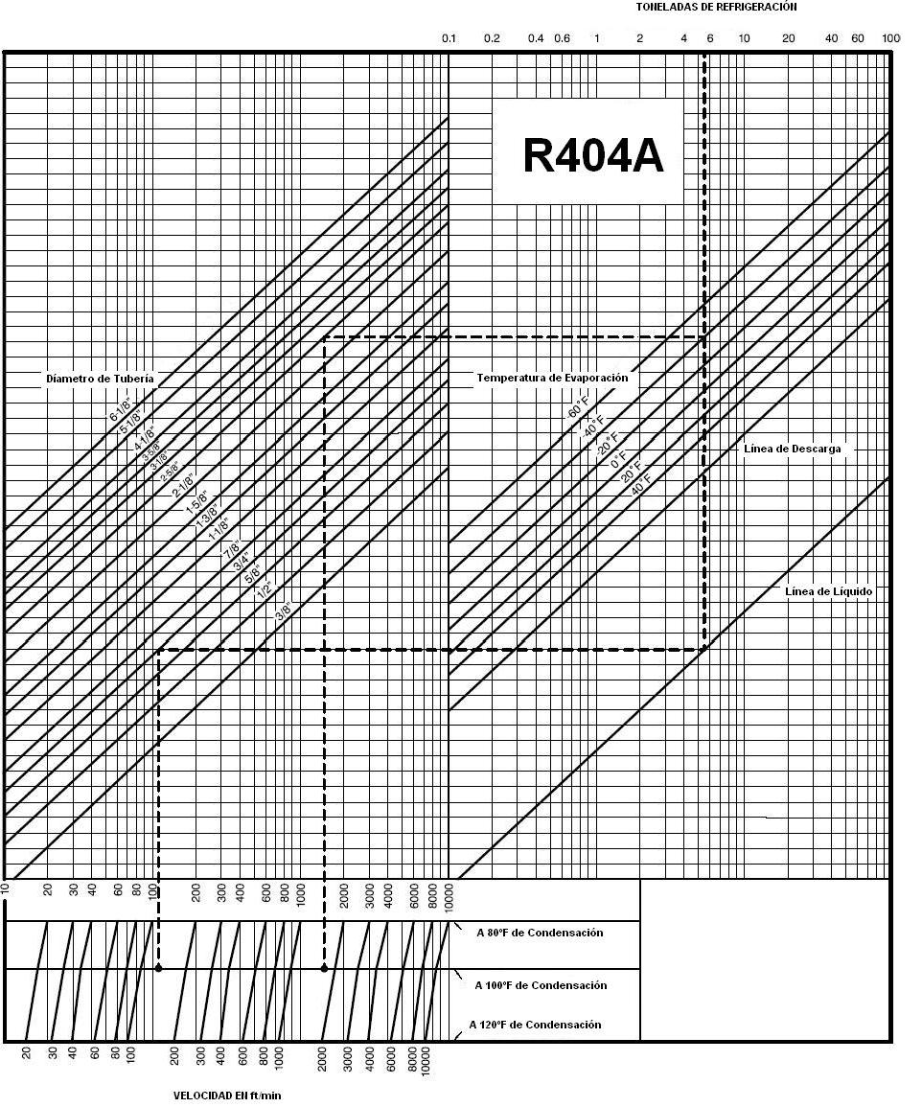

Referencia.- Reporte Técnico T-HP62-ENG

(Dupont Suva Refrigerants). Diciembre/1993

FIGURA 23.

Caída de Presión en las tuberías para el refrigerante R404A.

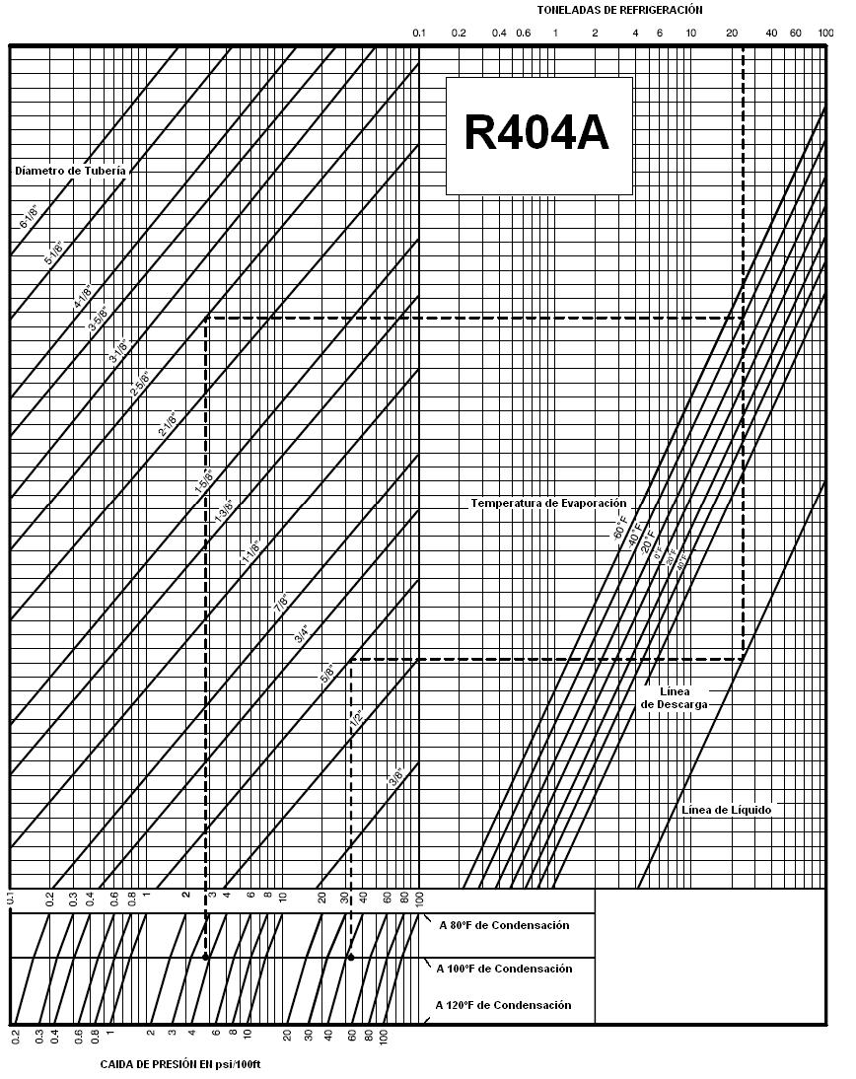

Referencia.- Reporte Técnico T-HP62-ENG

(Dupont Suva Refrigerants). Diciembre/1993

**c) Aceites Lubricantes.**

En los sistemas de refrigeración que trabajan con refrigerantes HFC, es necesario utilizar el aceite lubricante adecuado, puesto que la miscibilidad entre el aceite y el refrigerante garantiza el retorno del aceite al compresor dentro del rango de temperaturas de operación.

Los sistemas que trabajan con refrigerantes HFC, como el R404A, no pueden trabajar con aceites minerales ya que éste los cristaliza, en esos casos se utilizan los aceites POE, Polyol Ester, los cuales poseen propiedades compatibles con los refrigerantes HFC.

Los aceites POE son cien veces más higroscópicos que los aceites minerales, es decir que tienen una mayor capacidad de absorber la humedad, ésto es muy importante ya que se debe evitar la presencia de agua en el sistema de refrigeración, por norma general, el compresor y el sistema no deben permanecer mas de quince minutos expuestos a la atmósfera.

Otras características técnicas exigidas para aceites lubricantes son:

Viscosidad.- Debe ser adecuada durante todo el rango de operación, tanto a bajas como a altas temperaturas.

Compatibilidad con el gas refrigerante.- En caso de que exista una incompatibilidad química entre el aceite y el refrigerante, se pueden producir sedimentaciones de aceite, obstrucción en cañerías, formación de cera, carbonización u otro fenómeno que perjudique al compresor y al sistema en general.

Rigidez dieléctrica.- Esta propiedad aislante del lubricante evita que la corriente eléctrica del motor pase a la estructura del mismo.

En el presente proyecto se utilizará un aceite POE, comercialmente encontrado con el nombre Copeland Ultra 22CC.

Las principales características que podemos encontrar son:

|  |  |
| --- | --- |
| Nombre químico | Polyol Ester |
| Apariencia | Líquida |
| Color | Café amarilloso |
| Olor | Apacible |
| Punto evaporación | 316 ºC |
| pH | Neutro |
| Flamabilidad | Ninguna |
| Corrosividad | Ninguna |
| Densidad Relativa | 0.99 |
| Viscosidad @ 40ºC | 22 cSt |
| Viscosidad @ 100ºC | 4.9 cSt |

**4.2. Determinación de las Temperaturas de Condensación y Evaporación.**

**a) Determinación de la temperatura y presión de condensación.**

Para determinar la temperatura de condensación del ciclo, primero definimos el tipo de condensador a utilizar, en este caso será uno enfriado por aire.

Para este tipo de condensadores se tomará un valor de temperatura de condensación mínimo de 5ºC sobre la temperatura ambiente.

Tcond = Tamb + T

Tcond = 30ºC + 5ºC

Tcond = 35ºC

La presión de refrigerante correspondiente a esta temperatura de condensación es:

Pcond = 1.67 MPa (g)

Pcond = 1.77 MPa (a)

**b) Determinación de la temperatura y presión de evaporación.**

El sistema frigorífico presenta cuatro cámaras, cada una de ellas posee una temperatura de evaporación dependiente de las condiciones internas. Para determinar las temperaturas de evaporación del ciclo, primero definimos que tipo de evaporadores se van a utilizar, en el caso de locales frigoríficos se recomienda el uso de evaporadores que posean tubos con aletas, mejorando así la transferencia de calor del aire al refrigerante.

* **Determinación de la temperatura y presión de evaporación de la cámara de congelación rápida.**

Para una temperatura interior de la cámara de -30ºC y una humedad relativa de 90%, se recomienda una diferencia de temperatura mínima entre el aire dentro de la cámara y la temperatura de evaporación de 5ºC.

Tevap = Tcam - T

Tevap = -30ºC – 5ºC

Tevap = -35ºC

La presión de refrigerante correspondiente a esta temperatura de evaporación es:

Pevap = 0.16 MPa (g)

Pevap = 0.26 MPa (a)

* **Determinación de la temperatura y presión de evaporación de la cámara de producto terminado.**

Para una temperatura interior de la cámara de -20ºC y una humedad relativa de 90%, se recomienda una diferencia de temperatura mínima entre el aire dentro de la cámara y la temperatura de evaporación de 5ºC.

Tevap = Tcam - T

Tevap = -20ºC – 5ºC

Tevap = -25ºC

La presión de refrigerante correspondiente a esta temperatura de evaporación es:

Pevap = 0.24MPa (g)

Pevap = 0.34 MPa (a)

* **Determinación de la temperatura y presión de evaporación de la cámara de materia prima.**

Para una temperatura interior de la cámara de 0ºC y una humedad relativa de 95%, se recomienda una diferencia de temperatura mínima entre el aire dentro de la cámara y la temperatura de evaporación de 5ºC.

Tevap = Tcam - T

Tevap = 0ºC – 5ºC

Tevap = -5 ºC

La presión de refrigerante correspondiente a esta temperatura de evaporación es:

Pevap = 0.49MPa (g)

Pevap = 0.59 MPa (a)

* **Determinación de la temperatura y presión de evaporación de la cámara de empacado.**

Para una temperatura interior de la cámara de 5 ºC y una humedad relativa de 80%, se recomienda una diferencia de temperatura mínima entre el aire dentro de la cámara y la temperatura de evaporación de 10ºC.

Tevap = Tcam - T

Tevap = 5 ºC – 10ºC

Tevap = -5 ºC

La presión de refrigerante correspondiente a esta temperatura de evaporación es:

Pevap = 0.49 MPa (g)

Pevap = 0.59 MPa (a)

* **Determinación de la Razón de Compresión.**

La más alta razón de compresión del sistema estará dada por la relación entre la presión de condensación y la presión de evaporación de la cámara a menor temperatura, es decir:

RC = Pcond / Pevap = 1.77 MPa (a) / 0.26 MPa (a)

RC = 6.8

**4.3. Selección del Ciclo Termodinámico.**

Una vez obtenidos los valores de las temperaturas y presiones de condensación y evaporación, además de la razón de compresión mayor, se puede seleccionar el ciclo termodinámico, de acuerdo al tipo de sistema de refrigeración a utilizar.

Debido a que la diferencia de temperaturas entre la condensación y la evaporación no es mayor de 70 ºC y a que la razón de compresión es menor a 10, se recomienda utilizar un sistema de una sola etapa.

El sistema no contará con circuitos auxiliares y el evaporador del circuito primario está directamente en contacto con la cámara, por lo que se selecciona un sistema de refrigeración directo.

Debido a que las cámaras trabajan a diferentes condiciones de temperatura y tiempos de operación, cada una deberá tener un sistema independiente de refrigeración. Mientras las cámaras de materia prima y de producto terminado operan todo el día, durante toda la semana, las cámaras de congelación rápida y empacado sólo operan de 8 a 10 horas al día, 5 días a la semana. A su vez, las cámaras que poseen el mismo tiempo de operación, tienen temperaturas de trabajo muy diferentes entre ellas. La cámara de materia prima está a -20ºC y la de producto terminado está a 0ºC, esta diferencia de 20ºC, volvería antieconómico utilizar un solo compresor para las dos cámaras. De igual manera ocurre entre las cámaras de congelación rápida y empacado, las cuales poseen una diferencia de temperatura entre ellas de 35ºC. Por estas razones se reafirma el uso de sistemas independientes para cada una de las cámaras.

FIGURA 24.

Diagrama simplificado de un sistema de refrigeración

directo de una sola etapa.



**4.4. Trazado del Ciclo Termodinámico.**

Una vez seleccionado el ciclo termodinámico del sistema de refrigeración a utilizar, éste puede ser trazado y se pueden calcular los valores de presión, temperatura y entalpía de los principales puntos de análisis.

FIGURA 25.

Ciclo termodinámico de un sistema de refrigeración directo de una sola etapa.



Consideraciones en el ciclo de diseño:

1 a 2: Compresión a entropía constante.

2 a 3: Condensación de gas a presión constante (PCOND).

3 a 4: Expansión a entalpía constante.

4 a 1: Vaporización de líquido a presión constante (PEVAP).

**a) Trazado del ciclo termodinámico para la cámara de congelación rápida.**

FIGURA 26.

Trazado del ciclo termodinámico para la cámara de congelación rápida.



Del Diagrama P-h para el R404A obtenemos las propiedades de los puntos de análisis del ciclo termodinámico:

|  |  |  |  |  |
| --- | --- | --- | --- | --- |
| Punto | P (MPa g) | P (MPa a) | T (ºC) | h (KJ/kg) |
| 1 | 0.16 | 0.26 | -35 | 350.65 |
| 2 | 1.67 | 1.77 | 42 | 394.26 |
| 3 | 1.67 | 1.77 | 35 | 258.54 |
| 4 | 0.16 | 0.26 | -35 | 258.54 |

v1= 0.125 m3/kg y v3 = 0.001 m3/kg

**b) Trazado del ciclo termodinámico para la cámara de producto terminado.**

FIGURA 27.

Trazado del ciclo termodinámico para la cámara de producto terminado.



Del Diagrama P-h para el R404A obtenemos las propiedades de los puntos de análisis del ciclo termodinámico:

|  |  |  |  |  |
| --- | --- | --- | --- | --- |
| Punto | P (MPa g) | P (MPa a) | T (ºC) | h (KJ/kg) |
| 1 | 0.24 | 0.34 | -25 | 356.95 |
| 2 | 1.67 | 1.77 | 39 | 393.19 |
| 3 | 1.67 | 1.77 | 35 | 258.54 |
| 4 | 0.24 | 0.34 | -25 | 258.54 |

v1= 0.085 m3/kg y v3 = 0.001 m3/kg

**c) Trazado del ciclo termodinámico para la cámara de materia prima.**

FIGURA 28.

Trazado del ciclo termodinámico para la cámara de materia prima.



Del Diagrama P-h para el R404A obtenemos las propiedades de los puntos de análisis del ciclo termodinámico:

|  |  |  |  |  |
| --- | --- | --- | --- | --- |
| Punto | P (MPa g) | P (MPa a) | T (ºC) | h (KJ/kg) |
| 1 | 0.49 | 0.59 | -5 | 369.59 |
| 2 | 1.67 | 1.77 | 38 | 391.86 |
| 3 | 1.67 | 1.77 | 35 | 258.54 |
| 4 | 0.49 | 0.59 | -5 | 258.54 |

v1= 0.042 m3/kg y v3 = 0.001 m3/kg

**d) Trazado del ciclo termodinámico para la cámara de empacado.**

FIGURA 29.

Trazado del ciclo termodinámico para la cámara de empacado.



Del Diagrama P-h para el R404A obtenemos las propiedades de los puntos de análisis del ciclo termodinámico:

|  |  |  |  |  |
| --- | --- | --- | --- | --- |
| Punto | P (MPa g) | P (MPa a) | T (ºC) | h (KJ/kg) |
| 1 | 0.49 | 0.59 | -5 | 369.59 |
| 2 | 1.67 | 1.77 | 38 | 391.86 |
| 3 | 1.67 | 1.77 | 35 | 258.54 |
| 4 | 0.49 | 0.59 | -5 | 258.54 |

v1= 0.042 m3/kg y v3 = 0.001 m3/kg

**4.5. Condiciones de Funcionamiento del Sistema Frigorífico.**

Una vez obtenidas las propiedades termodinámicas de los sistemas de refrigeración a utilizar, debemos obtener las condiciones de funcionamiento de cada uno de ellos:

**a) Condiciones de funcionamiento del sistema frigorífico para la cámara de congelación rápida.**

* **Potencia frigorífica.**

Para el cálculo de la potencia frigorífica no se considerarán los tiempos de marcha de los equipos, debido al factor de seguridad que se utilizó en el cálculo de cargas.

Los tiempos de marcha son considerados principalmente por efectos de mantenimiento y longevidad de los materiales y se estima un valor máximo de 22 horas al día.

Adicionalmente esta cámara sólo trabaja durante las horas de producción de la planta de procesos y los mantenimientos se pueden hacer mientras se encuentra fuera de funcionamiento.

Por estas razones, la potencia frigorífica (Qf) está dada por la carga frigorífica de la cámara:

Qf = 376762 KJ/hr

Qf = 29.76 TR

* **Caudal másico de refrigerante.**

El caudal de refrigerante que debe de pasar por los evaporadores para producir la potencia frigorífica deseada, está dado por el cociente de la potencia frigorífica dividido para la diferencia de entalpías entre la salida y la entrada de cada uno de los evaporadores:

m’ = Qf / (h1 – h4)

m’ = 376762 KJ/hr / (350.65 KJ/kg – 258.54 KJ/kg)

m’ = 4090.35 kg/hr

m’= 4090.35 kg/hr

* **Caudal volumétrico de refrigerante en los compresores.**

El caudal volumétrico de refrigerante en los compresores está dado por la multiplicación del caudal másico por el volumen específico a la entrada del compresor:

V’c = m’ x v1

V’c = 4090.35 kg/hr x 0.125 m3/kg

V’c = 511.29 m3/hr

V’c = 511.29 m3/hr

* **Razón de Compresión.**

Está dada por la relación entre la presión de condensación y la presión de evaporación de la cámara, es decir:

RC = P2 / P1 = 1.77 MPa (a) / 0.26 MPa (a)

RC = 6.8

Debido a las condiciones de funcionamiento del compresor, se seleccionará uno de tornillo.

* **Potencia del Compresor.**

Rendimiento mecánico.

Está dado por m, generalmente se selecciona un valor entre el 80% y el 90%. Tomando un valor mínimo de rendimiento:

m = 0.80

Rendimiento volumétrico.

Está dado por v. Para compresores de tornillo que trabajan con razones de compresión entre 3 y 10, se estima un rendimiento volumétrico entre el 80% y el 90%.

Debido a que el sistema trabaja a una razón de compresión de 6.8, se establece un rendimiento volumétrico mínimo de:

v = 0.80

Rendimiento total del moto-compresor.

Está dado por T, puede calcularse por la expresión:

T  =   m  x  v

T  = 0.80 x 0.80

T  = 0.64

La potencia del compresor está dada por ecuación:

PC = m’ x (h2 – h1) / (T)

PC = 4090.35kg/hr x (394.26KJ/kg – 350.65KJ/kg) / 0.64

PC = 278719 KJ/hr

PC = 77.42 KW

PC = 104 HP

* **Potencia Calorífica evacuada en el condensador.**

Está dada por el producto del caudal másico multiplicado por la diferencia de entalpías a la entrada y salida del condensador.

Qc = m’ x (h2 – h3)

Qc = 4090.35 kg/hr x (394.26 KJ/kg – 258.54 KJ/kg)

Qc = 555142.3 KJ/hr

Qc = 154.2 KW

* **Caudal volumétrico de refrigerante entrando en la válvula de expansión.**

Está dada por el producto del caudal másico multiplicado por el volumen específico a la entrada de la válvula de expansión.

V’ = m’ x v3

V’ = 4090.35 kg/hr x 0.001 m3/kg

V’ = 4.09 m3/hr

V’ = 4.09 m3/hr

* **Factor de perfomance del sistema de refrigeración.**

Está dado por el cociente de la potencia total de compresión del sistema dada en HP, dividido para la potencia frigorífica total dada en TR.

FOP = PC / Qf

FOP = 104 HP / 29.76 TR

FOP = 3.5 HP/TR

* **Coeficiente de perfomance del sistema de refrigeración.**

Está dado por el cociente de la potencia frigorífica total dividido para la potencia total de compresión del sistema.

COP = Qf / PC

COP = 376762 KJ/hr / 278719 KJ/hr

COP = 1.35

**b) Condiciones de funcionamiento del sistema frigorífico para la cámara de producto terminado.**

* **Potencia frigorífica.**

Para el cálculo de la potencia frigorífica no se considerarán los tiempos de marcha de los equipos, debido al factor de seguridad que se utilizó en el cálculo de cargas.

Los tiempos de marcha son considerados principalmente por efectos de mantenimiento y longevidad de los materiales y se estima un valor máximo de 22 horas al día.

Por estas razones, la potencia frigorífica (Qf) está dada por la carga frigorífica de la cámara:

Qf = 85345 KJ/hr

Qf = 6.74 TR

* **Caudal másico de refrigerante.**

El caudal de refrigerante que debe de pasar por los evaporadores para producir la potencia frigorífica deseada, está dado por el cociente de la potencia frigorífica dividido para la diferencia de entalpías entre la salida y la entrada de cada uno de los evaporadores:

m’ = Qf / (h1 – h4)

m’ = 85345 KJ/hr / (356.95 KJ/kg – 258.54 KJ/kg)

m’ = 867.24 kg/hr

m’= 867.24 kg/hr

* **Caudal volumétrico de refrigerante en los compresores.**

El caudal volumétrico de refrigerante en los compresores está dado por la multiplicación del caudal másico por el volumen específico a la entrada del compresor:

V’c = m’ x v1

V’c = 867.24 kg/hr x 0.085 m3/kg

V’c = 73.72 m3/hr

V’c = 73.72 m3/hr

* **Razón de Compresión.**

Está dada por la relación entre la presión de condensación y la presión de evaporación de la cámara, es decir:

RC = P2 / P1 = 1.77 MPa (a) / 0.34 MPa (a)

RC = 5.2

Debido a las condiciones de funcionamiento del compresor, se seleccionará uno de pistones.

* **Potencia del Compresor.**

Rendimiento mecánico.

Está dado por m, generalmente se selecciona un valor entre el 80% y el 90%. Tomando un valor mínimo de rendimiento:

m = 0.80

Rendimiento volumétrico.

Está dado por v. Para compresores de pistón el rendimiento volumétrico se puede obtener por la fórmula:

v = -0.0285 RC + 0.89

v = -0.0285 (5.2) + 0.89

v = 0.7418

Rendimiento total del moto-compresor.

Está dado por T, puede calcularse por la expresión:

T  =   m  x  v

T  = 0.80 x 0.7418

T  = 0.593

La potencia del compresor está dada por ecuación:

PC = m’ x (h2 – h1) / (T)

PC = 867.24kg/hr x (393.19KJ/kg – 356.95KJ/kg) / 0.593

PC = 52999.62 KJ/hr

PC = 14.72 KW

PC = 19.73 HP

* **Potencia Calorífica evacuada en el condensador.**

Está dada por el producto del caudal másico multiplicado por la diferencia de entalpías a la entrada y salida del condensador.

Qc = m’ x (h2 – h3)

Qc = 867.24 kg/hr x (393.19 KJ/kg – 258.54 KJ/kg)

Qc = 116773.866 KJ/hr

Qc = 32.43 KW

* **Caudal volumétrico de refrigerante entrando en la válvula de expansión.**

Está dada por el producto del caudal másico multiplicado por el volumen específico a la entrada de la válvula de expansión.

V’ = m’ x v3

V’ = 867.24 kg/hr x 0.001 m3/kg

V’ = 0.867 m3/hr

V’ = 0.867 m3/hr

* **Factor de perfomance del sistema de refrigeración.**

Está dado por el cociente de la potencia total de compresión del sistema dada en HP, dividido para la potencia frigorífica total dada en TR.

FOP = PC / Qf

FOP = 19.73 HP / 6.74 TR

FOP = 2.93 HP/TR

* **Coeficiente de perfomance del sistema de refrigeración.**

Está dado por el cociente de la potencia frigorífica total dividido para la potencia total de compresión del sistema.

COP = Qf / PC

COP = 85345 KJ/hr / 52999.62 KJ/hr

COP = 1.61

**c) Condiciones de funcionamiento del sistema frigorífico para la cámara de materia prima.**

* **Potencia frigorífica.**

Para el cálculo de la potencia frigorífica no se considerarán los tiempos de marcha de los equipos, debido al factor de seguridad que se utilizó en el cálculo de cargas.

Los tiempos de marcha son considerados principalmente por efectos de mantenimiento y longevidad de los materiales y se estima un valor máximo de 22 horas al día.

Por estas razones, la potencia frigorífica (Qf) está dada por la carga frigorífica de la cámara:

Qf = 91736 KJ/hr

Qf = 7.25 TR

* **Caudal másico de refrigerante.**

El caudal de refrigerante que debe de pasar por los evaporadores para producir la potencia frigorífica deseada, está dado por el cociente de la potencia frigorífica dividido para la diferencia de entalpías entre la salida y la entrada de cada uno de los evaporadores:

m’ = Qf / (h1 – h4)

m’ = 91736 KJ/hr / (369.59 KJ/kg – 258.54 KJ/kg)

m’ = 826.08 kg/hr

m’= 826.08 kg/hr

* **Caudal volumétrico de refrigerante en los compresores.**

El caudal volumétrico de refrigerante en los compresores está dado por la multiplicación del caudal másico por el volumen específico a la entrada del compresor:

V’c = m’ x v1

V’c = 826.08 kg/hr x 0.042 m3/kg

V’c = 34.69 m3/hr

V’c = 34.69 m3/hr

* **Razón de Compresión.**

Está dada por la relación entre la presión de condensación y la presión de evaporación de la cámara, es decir:

RC = P2 / P1 = 1.77 MPa (a) / 0.59 MPa (a)

RC = 3

Debido a las condiciones de funcionamiento del compresor, se seleccionará uno de pistones.

* **Potencia del Compresor.**

Rendimiento mecánico.

Está dado por m, generalmente se selecciona un valor entre el 80% y el 90%. Tomando un valor mínimo de rendimiento:

m = 0.80

Rendimiento volumétrico.

Está dado por v. Para compresores de pistón el rendimiento volumétrico se puede obtener por la fórmula:

v = -0.0285 RC + 0.89

v = -0.0285 (3) + 0.89

v = 0.8045

Rendimiento total del moto-compresor.

Está dado por T, puede calcularse por la expresión:

T  =   m  x  v

T  = 0.80 x 0.8045

T  = 0.644

La potencia del compresor está dada por ecuación:

PC = m’ x (h2 – h1) / (T)

PC = 826.08kg/hr x (391.86KJ/kg – 369.59KJ/kg) / 0.644

PC = 28566.5 KJ/hr

PC = 7.93 KW

PC = 10.64 HP

* **Potencia Calorífica evacuada en el condensador.**

Está dada por el producto del caudal másico multiplicado por la diferencia de entalpías a la entrada y salida del condensador.

Qc = m’ x (h2 – h3)

Qc = 826.08 kg/hr x (391.86 KJ/kg – 258.54 KJ/kg)

Qc = 110133 KJ/hr

Qc = 30.59 KW

* **Caudal volumétrico de refrigerante entrando en la válvula de expansión.**

Está dada por el producto del caudal másico multiplicado por el volumen específico a la entrada de la válvula de expansión.

V’ = m’ x v3

V’ = 826.08 kg/hr x 0.001 m3/kg

V’ = 0.826 m3/hr

V’ = 0.826 m3/hr

* **Factor de perfomance del sistema de refrigeración.**

Está dado por el cociente de la potencia total de compresión del sistema dada en HP, dividido para la potencia frigorífica total dada en TR.

FOP = PC / Qf

FOP = 10.64 HP / 7.25 TR

FOP = 1.47 HP/TR

* **Coeficiente de perfomance del sistema de refrigeración.**

Está dado por el cociente de la potencia frigorífica total dividido para la potencia total de compresión del sistema.

COP = Qf / PC

COP = 91736 KJ/hr / 28566.49 KJ/hr

COP = 3.21

**d) Condiciones de funcionamiento del sistema frigorífico para la cámara de empacado.**

* **Potencia frigorífica.**

Para el cálculo de la potencia frigorífica no se considerarán los tiempos de marcha de los equipos, debido al factor de seguridad que se utilizó en el cálculo de cargas.

Los tiempos de marcha son considerados principalmente por efectos de mantenimiento y longevidad de los materiales y se estima un valor máximo de 22 horas al día.

Adicionalmente esta cámara sólo trabaja durante las horas de producción de la planta de procesos y los mantenimientos se pueden hacer mientras se encuentra fuera de funcionamiento.

Por estas razones, la potencia frigorífica (Qf) está dada por la carga frigorífica de la cámara:

Qf = 59962 KJ/hr

Qf = 4.74 TR

* **Caudal másico de refrigerante.**

El caudal de refrigerante que debe de pasar por los evaporadores para producir la potencia frigorífica deseada, está dado por el cociente de la potencia frigorífica dividido para la diferencia de entalpías entre la salida y la entrada de cada uno de los evaporadores:

m’ = Qf / (h1 – h4)

m’ = 59962 KJ/hr / (369.59 KJ/kg – 258.54 KJ/kg)

m’ = 539.95 kg/hr

m’= 539.95 kg/hr

* **Caudal volumétrico de refrigerante en los compresores.**

El caudal volumétrico de refrigerante en los compresores está dado por la multiplicación del caudal másico por el volumen específico a la entrada del compresor:

V’c = m’ x v1

V’c = 539.95 kg/hr x 0.042 m3/kg

V’c = 22.68 m3/hr

V’c = 22.68 m3/hr

* **Razón de Compresión.**

Está dada por la relación entre la presión de condensación y la presión de evaporación de la cámara, es decir:

RC = P2 / P1 = 1.77 MPa (a) / 0.59 MPa (a)

RC = 3

Debido a las condiciones de funcionamiento del compresor, se seleccionará uno de pistones.

* **Potencia del Compresor.**

Rendimiento mecánico.

Está dado por m, generalmente se selecciona un valor entre el 80% y el 90%. Tomando un valor mínimo de rendimiento:

m = 0.80

Rendimiento volumétrico.

Está dado por v. Para compresores de pistón el rendimiento volumétrico se puede obtener por la fórmula:

v = -0.0285 RC + 0.89

v = -0.0285 (3) + 0.89

v = 0.8045

Rendimiento total del moto-compresor.

Está dado por T, puede calcularse por la expresión:

T  =   m  x  v

T  = 0.80 x 0.8045

T  = 0.644

La potencia del compresor está dada por ecuación:

PC = m’ x (h2 – h1) / (T)

PC = 539.95kg/hr x (391.86KJ/kg – 369.59KJ/kg) / 0.644

PC = 18671.87 KJ/hr

PC = 5.18 KW

PC = 6.95 HP

* **Potencia Calorífica evacuada en el condensador.**

Está dada por el producto del caudal másico multiplicado por la diferencia de entalpías a la entrada y salida del condensador.

Qc = m’ x (h2 – h3)

Qc = 539.95 kg/hr x (391.86 KJ/kg – 258.54 KJ/kg)

Qc = 71986.13 KJ/hr

Qc = 19.99 KW

* **Caudal volumétrico de refrigerante entrando en la válvula de expansión.**

Está dada por el producto del caudal másico multiplicado por el volumen específico a la entrada de la válvula de expansión.

V’ = m’ x v3

V’ = 539.95 kg/hr x 0.001 m3/kg

V’ = 0.539 m3/hr

V’ = 0.539 m3/hr

* **Factor de perfomance del sistema de refrigeración.**

Está dado por el cociente de la potencia total de compresión del sistema dada en HP, dividido para la potencia frigorífica total dada en TR.

FOP = PC / Qf

FOP = 6.95 HP / 4.74 TR

FOP = 1.47 HP/TR

* **Coeficiente de perfomance del sistema de refrigeración.**

Está dado por el cociente de la potencia frigorífica total dividido para la potencia total de compresión del sistema.

COP = Qf / PC

COP = 59962 KJ/hr / 18671.87 KJ/hr

COP = 3.21

**CAPÍTULO 5**

**5. SELECCIÓN DE LOS COMPONENTES DE LA INSTALACIÓN FRIGORÍFICA.**

5.1. Selección de los componentes del sistema frigorífico para la cámara de congelación rápida.

5.2. Selección de los componentes del sistema frigorífico para la cámara de producto terminado.

5.3. Selección de los componentes del sistema frigorífico para la cámara de materia prima.

5.4. Selección de los componentes del sistema frigorífico para la cámara de empacado.

**5.1. Selección de los Componentes del Sistema Frigorífico para la Cámara de Congelación Rápida.**

En el mercado nacional e internacional, podemos encontrar por catálogos o mandar a construir equipos de diferentes características. Para seleccionar los adecuados para nuestro sistema frigorífico, es necesario determinar los principales parámetros de funcionamiento que se deben cumplir. Una vez que se tiene la lista completa de los requerimientos del equipo, éstos pueden ser seleccionados.

**a) Parámetros de funcionamiento del sistema de refrigeración.**

Los principales parámetros de funcionamiento del sistema de refrigeración son:

Refrigerante = R404A

Potencia frigorífica de los evaporadores = 30 TR

Potencia del compresor = 104 HP (Tornillo)

Potencia calorífica evacuada por el condensador = 155 KW

Temperatura de la cámara = -30ºC

Temperatura de evaporación = -35ºC

Temperatura de condensación = 35ºC

**b) Selección del evaporador.**

El evaporador seleccionado para esta cámara posee las siguientes especificaciones:

|  |  |
| --- | --- |
| Marca | Frick |
| Modelo | ICB 3A-8110-4-3 |
| Refrigerante | R404A |
| Capacidad | 30 TR |
| Nro de unidades | 1 |

Datos del serpentín.

|  |  |
| --- | --- |
| Nro de filas | 10 |
| Superficie de contacto | 7.5 m2 |
| Volumen | 0.513 m3 |

Datos de los ventiladores.

|  |  |
| --- | --- |
| Nro ventiladores | 3 |
| Diámetro | 0.92 m |
| Motor | 3 HP |
| Velocidad | 900 rpm |

Dimensiones.

|  |  |
| --- | --- |
| Altura | 1.8 m |
| Ancho | 1.35 m |
| Largo | 5.54 m |
| Peso | 4215.5 Kg |

Flujo de aire.

|  |  |
| --- | --- |
| Caudal volumétrico | 24 m3/seg |
| Velocidad del aire | 3.23 m/seg |

**c) Selección del compresor.**

El compresor seleccionado para esta cámara posee las siguientes especificaciones:

|  |  |
| --- | --- |
| Marca | Frick |
| Modelo | RXF 58 |
| Refrigerante | R404A |
| Potencia | 117.7 HP |
| COP | 1.282 |
| FOP | 3.68 HP/TR |

Datos de compresor.

|  |  |
| --- | --- |
| Velocidad | 3550 rpm |
| Carga | 100% |
| Razón de compresión | 9.85 |
| Razón volumétrica | 5 |
| Eficiencia volumétrica | 86.7% |
| Eficiencia adiabática | 64.4% |

Succión.

|  |  |
| --- | --- |
| Temperatura | -29ºC |
| Presión | 0.17 MPa |
| Caudal másico | 4242.9 kg/hr |
| Caudal volumétrico | 0.139 m3/seg |

Descarga.

|  |  |
| --- | --- |
| Temperatura | 60.78ºC |
| Presión | 1.64 MPa |
| Caudal másico | 4242.9 kg/hr |
| Caudal volumétrico | 0.016 m3/seg |

**d) Selección del condensador.**

El condensador seleccionado para esta cámara posee las siguientes especificaciones:

|  |  |
| --- | --- |
| Marca | Frick |
| Modelo | XLP S100 |
| Refrigerante | R404A |
| Capacidad | 236 KW |
| PCONDENSACIÓN | 1.35 MPa |
| TCONDENSACIÓN | 35ºC |
| TBH | 27ºC |

Ventilación.

|  |  |
| --- | --- |
| Flujo de aire | 10.23 m3/seg |
| Nro de ventiladores | 1 |
| Motor | 3 HP |
| Carga de refrigerante | 88 kg |

Bomba.

|  |  |
| --- | --- |
| Caudal | 200 GPM |
| Motor | 1.5 HP |

Dimensiones.

|  |  |
| --- | --- |
| Altura | 4.04 m |
| Ancho | 1.55 m |
| Largo | 3.68 m |
| Volumen interior | 0.32 m3 |
| Peso | 2377 kg |
| Peso operando | 3886 Kg |

**e) Selección de las tuberías.**

Las tuberías que conduce al refrigerante dentro de la instalación frigorífica deben ser seleccionadas, de tal manera que posean el diámetro correcto y no generen una excesiva caída de presión.

Estas caídas de presión repercuten principalmente en la disminución de la capacidad térmica y en el aumento del consumo energético del sistema.

Los puntos críticos para la selección de la tubería son los tramos de líquido, aspiración y descarga del compresor.

TABLA 13.

Velocidades recomendadas (m/seg) en tuberías para el refrigerante R404A.

|  |  |  |  |
| --- | --- | --- | --- |
| Refrigerante | Líquido | Aspiración | Descarga |
| R404A | 0.5 a 1.25 | 8 a 15 | 15 a 20 |

Tubería de líquido al evaporador.

Para una potencia frigorífica de 30 TR, TCOND = 35ºC (95ºF) y una velocidad del refrigerante de 1.25 m/seg (246.06 ft/min), de la Figura 22 obtenemos:

d = 1 1/8 “ (28.5 mm)

Para una potencia frigorífica de 30 TR, TCOND = 35ºC (95ºF) y un diámetro de la tubería de 28.5 mm (1 1/8’’), de la Figura 23 obtenemos:

P = 2.8 psi/100ft (633.37 Pa/m)

Tubería de aspiración del compresor.

Para una potencia frigorífica de 30 TR, TEVAP= -35ºC (-31ºF), TCOND = 35ºC (95ºF) y una velocidad del refrigerante de 15 m/seg (2952.75 ft/min), de la Figura 22 obtenemos:

d = 4 1/8 “ (104.77 mm)

Para una potencia frigorífica de 30 TR, TEVAP= -35ºC (-31ºF), TCOND = 35ºC (95ºF) y un diámetro de la tubería de 104.77 mm (4 1/8’’), de la Figura 23 obtenemos:

P = 0.4 psi/100ft (90.48 Pa/m)

Tubería de descarga del compresor.

Para una potencia frigorífica de 30 TR, TCOND = 35ºC (95ºF) y una velocidad del refrigerante de 20 m/seg (3937 ft/min), de la Figura 22 obtenemos:

d = 1 3/8 “ (34.93 mm)

Para una potencia frigorífica de 30 TR, TCOND = 35ºC (95ºF) y un diámetro de la tubería de 34.93 mm (1 3/8’’), de la Figura 23 obtenemos:

P = 16 psi/100ft (3619.3 Pa/m)

**5.2. Selección de los Componentes del Sistema Frigorífico para la Cámara de Producto Terminado.**

En el mercado nacional e internacional, podemos encontrar por catálogos o mandar a construir equipos de diferentes características. Para seleccionar los adecuados para nuestro sistema frigorífico, es necesario determinar los principales parámetros de funcionamiento que se deben cumplir. Una vez que se tiene la lista completa de los requerimientos del equipo, éstos pueden ser seleccionados.

**a) Parámetros de funcionamiento del sistema de refrigeración.**

Los principales parámetros de funcionamiento del sistema de refrigeración son:

Refrigerante = R404A

Potencia frigorífica de los evaporadores = 7 TR

Potencia del compresor = 20 HP (Pistones)

Potencia calorífica evacuada por el condensador = 35 KW

Temperatura de la cámara = -20ºC

Temperatura de evaporación = -25ºC

Temperatura de condensación = 35ºC

**b) Selección del evaporador.**

El evaporador seleccionado para esta cámara posee las siguientes especificaciones:

|  |  |
| --- | --- |
| Marca | Bohn |
| Modelo | MPE190 |
| Refrigerante | R404A |
| Capacidad | 1.76 TR (@ -30ºC) |
| Nro de unidades | 4 |
| Defrost | Resistencia eléctrica |

Datos de los ventiladores.

|  |  |
| --- | --- |
| Nro ventiladores | 2 |
| Motor | 2.3 HP |

Dimensiones.

|  |  |
| --- | --- |
| Altura | 0.65 m |
| Ancho | 0.635 m |
| Largo | 1.7 m |
| Peso | 136.36 Kg |

Flujo de aire.

|  |  |
| --- | --- |
| Caudal volumétrico | 2.2 m3/seg |

**c) Selección de la unidad condensadora.**

El sistema de refrigeración empleado en la cámara de producto terminado, tendrá una unidad condensadora, la cual es conveniente utilizar en sistemas de poca capacidad. Esta unidad ya incluye el compresor de pistones, el condensador y el tanque recibidor, además de los accesorios y panel de control.

La unidad condensadora seleccionada para esta cámara posee las siguientes especificaciones:

|  |  |
| --- | --- |
| Marca | Bohn |
| Modelo | BDI2200L6+ |
| Refrigerante | R404A |
| Potencia del compresor | 22 HP |
| FOP | 2.43 HP/TR |
| TSUCCIÓN | -24ºC |
| TCONDENSACIÓN | 35ºC |

Dimensiones.

|  |  |
| --- | --- |
| Altura | 1.24 m |
| Ancho | 1.07 m |
| Largo | 2.6 m |
| Peso | 514 kg |

**d) Selección de las tuberías.**

Los puntos críticos para la selección de la tubería son los tramos de líquido, aspiración y descarga del compresor, sin embargo, al haber seleccionado una unidad condensadora para el sistema frigorífico, la tubería de descarga del compresor ya viene incluida, por lo que solo hay que seleccionar las otras dos tuberías.

Tubería de líquido al evaporador.

Para una potencia frigorífica de 1.76 TR, TCOND = 35ºC (95ºF) y una velocidad del refrigerante de 1.25 m/seg (246.06 ft/min), de la Figura 22 obtenemos:

d = 3/8 “ (9.53 mm)

Para una potencia frigorífica de 1.76 TR, TCOND = 35ºC (95ºF) y un diámetro de la tubería de 9.53 mm (3/8’’), de la Figura 23 obtenemos:

P = 55 psi/100ft (12441 Pa/m)

Tubería de aspiración del compresor.

Para una potencia frigorífica de 7.04 TR, TEVAP= -25ºC (-13ºF), TCOND = 35ºC (95ºF) y una velocidad del refrigerante de 15 m/seg (2952.75 ft/min), de la Figura 22 obtenemos:

d = 1 5/8 “ (41.28 mm)

Para una potencia frigorífica de 7.04 TR, TEVAP= -25ºC (-13ºF), TCOND = 35ºC (95ºF) y un diámetro de la tubería de 41.28 mm (1 5/8’’), de la Figura 23 obtenemos:

P = 2 psi/100ft (452.41 Pa/m)

**5.3. Selección de los Componentes del Sistema Frigorífico para la Cámara de Materia Prima.**

En el mercado nacional e internacional, podemos encontrar por catálogos o mandar a construir equipos de diferentes características. Para seleccionar los adecuados para nuestro sistema frigorífico, es necesario determinar los principales parámetros de funcionamiento que se deben cumplir. Una vez que se tiene la lista completa de los requerimientos del equipo, éstos pueden ser seleccionados.

**a) Parámetros de funcionamiento del sistema de refrigeración.**

Los principales parámetros de funcionamiento del sistema de refrigeración son:

Refrigerante = R404A

Potencia frigorífica de los evaporadores = 8 TR

Potencia del compresor = 10 HP (Pistones)

Potencia calorífica evacuada por el condensador = 30 KW

Temperatura de la cámara = 0ºC

Temperatura de evaporación = -5ºC

Temperatura de condensación = 35ºC

**b) Selección del evaporador.**

El evaporador seleccionado para esta cámara posee las siguientes especificaciones:

|  |  |
| --- | --- |
| Marca | Bohn |
| Modelo | MPE390 |
| Refrigerante | R404A |
| Capacidad | 4.15 TR (@ -5ºC) |
| Nro de unidades | 2 |
| Defrost | Resistencia eléctrica |

Datos de los ventiladores.

|  |  |
| --- | --- |
| Nro ventiladores | 3 |
| Motor | 2.3 HP |

Dimensiones.

|  |  |
| --- | --- |
| Altura | 0.65 m |
| Ancho | 0.635 m |
| Largo | 2.4 m |
| Peso | 200 Kg |

Flujo de aire.

|  |  |
| --- | --- |
| Caudal volumétrico | 2.97 m3/seg |

**c) Selección de la unidad condensadora.**

El sistema de refrigeración empleado en la cámara de producto terminado, tendrá una unidad condensadora, la cual es conveniente utilizar en sistemas de poca capacidad. Esta unidad ya incluye el compresor de pistones, el condensador y el tanque recibidor, además de los accesorios y panel de control.

La unidad condensadora seleccionada para esta cámara posee las siguientes especificaciones:

|  |  |
| --- | --- |
| Marca | Bohn |
| Modelo | BDI1000M6 |
| Refrigerante | R404A |
| Potencia del compresor | 10 HP |
| FOP | 1.19 HP/TR |
| TSUCCIÓN | -5ºC |
| TCONDENSACIÓN | 35ºC |

Dimensiones.

|  |  |
| --- | --- |
| Altura | 1 m |
| Ancho | 1.1 m |
| Largo | 1.56 m |
| Peso | 335 kg |

**d) Selección de las tuberías.**

Los puntos críticos para la selección de la tubería son los tramos de líquido, aspiración y descarga del compresor, sin embargo, al haber seleccionado una unidad condensadora para el sistema frigorífico, la tubería de descarga del compresor ya viene incluida, por lo que solo hay que seleccionar las otras dos tuberías.

Tubería de líquido al evaporador.

Para una potencia frigorífica de 4.15 TR, TCOND = 35ºC (95ºF) y una velocidad del refrigerante de 1.25 m/seg (246.06 ft/min), de la Figura 22 obtenemos:

d = 1/2 “ (12.7 mm)

Para una potencia frigorífica de 4.15 TR, TCOND = 35ºC (95ºF) y un diámetro de la tubería de 12.7 mm (1/2’’), de la Figura 23 obtenemos:

P = 4.8 psi/100ft (1085.8 Pa/m)

Tubería de aspiración del compresor.

Para una potencia frigorífica de 8.3 TR, TEVAP= -5ºC (23ºF), TCOND = 35ºC (95ºF) y una velocidad del refrigerante de 15 m/seg (2952.75 ft/min), de la Figura 22 obtenemos:

d = 1 3/8 “ (34.93 mm)

Para una potencia frigorífica de 8.3 TR, TEVAP= -5ºC (23ºF), TCOND = 35ºC (95ºF) y un diámetro de la tubería de 34.93 mm (1 3/8’’), de la Figura 23 obtenemos:

P = 2.9 psi/100ft (656 Pa/m)

**5.4. Selección de los Componentes del Sistema Frigorífico para la Cámara de Empacado.**

En el mercado nacional e internacional, podemos encontrar por catálogos o mandar a construir equipos de diferentes características. Para seleccionar los adecuados para nuestro sistema frigorífico, es necesario determinar los principales parámetros de funcionamiento que se deben cumplir. Una vez que se tiene la lista completa de los requerimientos del equipo, éstos pueden ser seleccionados.

**a) Parámetros de funcionamiento del sistema de refrigeración.**

Los principales parámetros de funcionamiento del sistema de refrigeración son:

Refrigerante = R404A

Potencia frigorífica de los evaporadores = 5 TR

Potencia del compresor = 7 HP (Pistones)

Potencia calorífica evacuada por el condensador = 20 KW

Temperatura de la cámara = 5ºC

Temperatura de evaporación = -5ºC

Temperatura de condensación = 35ºC

**b) Selección del evaporador.**

El evaporador seleccionado para esta cámara posee las siguientes especificaciones:

|  |  |
| --- | --- |
| Marca | Bohn |
| Modelo | LO189 |
| Refrigerante | R404A |
| Capacidad | 2.55 TR (@ -5ºC) |
| Nro de unidades | 2 |

Datos de los ventiladores.

|  |  |
| --- | --- |
| Nro ventiladores | 2 |
| Motor | 0.3 HP |

Dimensiones.

|  |  |
| --- | --- |
| Altura | 0.38 m |
| Ancho | 0.71 m |
| Largo | 3.34 m |
| Peso | 152.72 Kg |

Flujo de aire.

|  |  |
| --- | --- |
| Caudal volumétrico | 1.04 m3/seg |

**c) Selección de la unidad condensadora.**

El sistema de refrigeración empleado en la cámara de producto terminado, tendrá una unidad condensadora, la cual es conveniente utilizar en sistemas de poca capacidad. Esta unidad ya incluye el compresor de pistones, el condensador y el tanque recibidor, además de los accesorios y panel de control.

La unidad condensadora seleccionada para esta cámara posee las siguientes especificaciones:

|  |  |
| --- | --- |
| Marca | Bohn |
| Modelo | BDI0750M6 |
| Refrigerante | R404A |
| Potencia del compresor | 7.5 HP |
| FOP | 1.39 HP/TR |
| TSUCCIÓN | -5ºC |
| TCONDENSACIÓN | 35ºC |

Dimensiones.

|  |  |
| --- | --- |
| Altura | 1 m |
| Ancho | 1.1 m |
| Largo | 1.56 m |
| Peso | 312 kg |

**d) Selección de las tuberías.**

Los puntos críticos para la selección de la tubería son los tramos de aspiración y descarga del compresor, sin embargo, al haber seleccionado una unidad condensadora para el sistema frigorífico, la tubería de descarga del compresor ya viene incluida, por lo que solo hay que seleccionar las tubería otras dos tuberías.

Tubería de líquido al evaporador.

Para una potencia frigorífica de 2.55 TR, TCOND = 35ºC (95ºF) y una velocidad del refrigerante de 1.25 m/seg (246.06 ft/min), de la Figura 22 obtenemos:

d = 3/8 “ (9.53 mm)

Para una potencia frigorífica de 2.55 TR, TCOND = 35ºC (95ºF) y un diámetro de la tubería de 9.53 mm (3/8’’), de la Figura 23 obtenemos:

P = 9 psi/100ft (2035.9 Pa/m)

Tubería de aspiración del compresor.

Para una potencia frigorífica de 5.1 TR, TEVAP= -5ºC (23ºF), TCOND = 35ºC (95ºF) y una velocidad del refrigerante de 15 m/seg (2952.75 ft/min), de la Figura 22 obtenemos:

d = 1 1/8 “ (28.58 mm)

Para una potencia frigorífica de 5.1 TR, TEVAP= -5ºC (23ºF), TCOND = 35ºC (95ºF) y un diámetro de la tubería de 28.58 mm (1 1/8’’), de la Figura 23 obtenemos:

P = 3.1 psi/100ft (701.2 Pa/m)

**CAPÍTULO 6**

**6. SELECCIÓN DE LOS CONTROLES AUTOMÁTICOS Y DISPOSITIVOS ANEXOS.**

6.1. Dispositivos de control.

6.2. Dispositivos anexos.

**6.1. Dispositivos de Control.**

En todo sistema de refrigeración existe un determinado número de dispositivos sin los cuales sería imposible que la instalación trabajará de la forma deseada, estos dispositivos controlan los ciclos de parada y marcha de acuerdo a los límites de funcionamiento, de manera que mantenga de forma automática una temperatura deseada dentro de la cámara, obteniendo además un ahorro en los costos operativos al evitar que el sistema funcione 24 horas al día.

Por lo general los elementos principales de la instalación frigorífica, como lo son los compresores, evaporadores y condensadores, ya vienen con dispositivos de control, los cuales permiten la visualización de los parámetros de funcionamiento de los equipos.

Los dispositivos de control nos permiten precisar los valores de presión, temperatura, humedad y el nivel de refrigerante en nuestra instalación.

Los principales dispositivos a considerar para el control de las variables del sistema frigorífico serán:

* Termostatos.
* Presostatos.
* Higrómetros.
* Válvulas de expansión.
* Válvulas solenoides.

**a) Termostatos.**

Este dispositivo controla la temperatura interior de la cámara, el sensor de temperatura se ubica generalmente en el centro de la cámara lejos de la corriente de aire que sale del evaporador.

Al detectar una temperatura fuera de un rango deseado para el interior de la cámara, arranca o para los motores de los compresores según sea el caso. Este rango se ajusta de acuerdo a las necesidades del producto dentro de la cámara.

En el presente proyecto será necesario seleccionar 4 termostatos, uno para cada cámara.

Termostato para la cámara de congelación rápida. (Ti = -30ºC)

|  |  |
| --- | --- |
| Marca: | Danfoss |
| Modelo: | KP-61 |
| Rango de temperaturas: | -30ºC / 15ºC |
| Diferencial máximo de temperatura: | ±10ºC |

Termostato para la cámara de producto terminado. (Ti = -20ºC)

|  |  |
| --- | --- |
| Marca: | Danfoss |
| Modelo: | KP-61 |
| Rango de temperaturas: | -30ºC / 15ºC |
| Diferencial máximo de temperatura: | ±10ºC |

Termostato para la cámara de materia prima. (Ti = 0ºC)

|  |  |
| --- | --- |
| Marca: | Danfoss |
| Modelo: | KP-61 |
| Rango de temperaturas: | -30ºC / 15ºC |
| Diferencial máximo de temperatura: | ±10ºC |

Termostato para la cámara de empacado. (Ti = 5ºC)

|  |  |
| --- | --- |
| Marca: | Danfoss |
| Modelo: | KP-61 |
| Rango de temperaturas: | -30ºC / 15ºC |
| Diferencial máximo de temperatura: | ±10ºC |

**b) Presostatos.**

Este dispositivo controla la presión del refrigerante, los principales puntos de control para un correcto funcionamiento del sistema, son la aspiración y la descarga del compresor. Si existe una presión excesivamente alta puede ocasionar deterioro de los equipos, en cambio una presión baja disminuiría la temperatura de evaporación de sistema.

Los dispositivos que controlan la presión a la entrada del compresor son denominados presostatos de baja presión y los que la controlan a la salida del compresor son denominados presostatos de alta presión.

En el presente proyecto serán necesarios 2 presostatos por cada uno de los compresores. Sin embargo en las unidades condensadoras solo se necesitará medir la presión en la aspiración ya que la descarga posee controles incluidos en el equipo.

Por esta razón se seleccionarán 4 presostatos de baja presión y 1 presostato de alta presión.

Presostato de alta presión para compresor FRICK RXF 58. (Descarga a 1.77 MPa)

|  |  |
| --- | --- |
| Marca: | Danfoss |
| Modelo: | KP-5 |
| Rango de presiones: | 0.8 MPa / 3.2 MPa |
| Diferencial máximo de presión: | ± 0.44 MPa |

Presostato de baja presión para compresor FRICK RXF 58. (Aspiración 0.26 MPa)

|  |  |
| --- | --- |
| Marca: | Danfoss |
| Modelo: | KP-1 |
| Rango de presiones: | -0.09 MPa / 0.75 MPa |
| Diferencial máximo de presión: | ±0.4 MPa |

Presostato de baja presión para compresor de unidad condensadora BDI2200L6+. (Aspiración 0.34 MPa)

|  |  |
| --- | --- |
| Marca: | Danfoss |
| Modelo: | KP-1 |
| Rango de presiones: | -0.09 MPa / 0.75 MPa |
| Diferencial máximo de presión: | ±0.4 MPa |

Presostato de baja presión para compresor de unidad condensadora BDI1000M6. (Aspiración 0.59 MPa)

|  |  |
| --- | --- |
| Marca: | Danfoss |
| Modelo: | KP-1 |
| Rango de presiones: | -0.09 MPa / 0.75 MPa |
| Diferencial máximo de presión: | ±0.4 MPa |

Presostato de baja presión para compresor de unidad condensadora BDI0750M6. (Aspiración 0.59 MPa)

|  |  |
| --- | --- |
| Marca: | Danfoss |
| Modelo: | KP-1 |
| Rango de presiones: | -0.09 MPa / 0.75 MPa |
| Diferencial máximo de presión: | ±0.4 MPa |

**c) Higrómetros.**

Este dispositivo controla la humedad en el interior de la cámara. El control de humedad se realiza sobre los evaporadores.

En el presente proyecto será necesario seleccionar 4 higrómetros, uno para cada cámara.

Higrómetro para la cámara de congelación rápida. (HR = 90%)

|  |  |
| --- | --- |
| Marca: | Taylor |
| Modelo: | 1425 |
| Tipo: | Térmico-Digital |
| Rango de humedades relativas: | 25% / 95% |

Higrómetro para la cámara de producto terminado. (HR = 90%)

|  |  |
| --- | --- |
| Marca: | Taylor |
| Modelo: | 1425 |
| Tipo: | Térmico-Digital |
| Rango de humedades relativas: | 25% / 95% |

Higrómetro para la cámara de materia prima. (HR = 95%)

|  |  |
| --- | --- |
| Marca: | Taylor |
| Modelo: | 1425 |
| Tipo: | Térmico-Digital |
| Rango de humedades relativas: | 25% / 95% |

Higrómetro para la cámara de empacado. (HR = 80%)

|  |  |
| --- | --- |
| Marca: | Taylor |
| Modelo: | 1425 |
| Tipo: | Térmico-Digital |
| Rango de humedades relativas: | 25% / 95% |

**d) Válvulas de expansión.**

Este dispositivo regula la presión y el caudal volumétrico del refrigerante a la entrada del evaporador. Teóricamente la válvula reduce la presión a entalpía constante y es recomendable colocarla justo antes de la entrada al evaporador.

Para la selección de la válvula de expansión sólo es necesario definir la capacidad del evaporador y el tipo de refrigerante.

En el presente proyecto será necesario seleccionar una válvula de expansión por cada evaporador.

Válvula de expansión para evaporador de 30 TR.

|  |  |
| --- | --- |
| Marca: | Danfoss |
| Modelo: | TEY-12 |
| Tipo: | Termostática |
| Capacidad: | 30TR |
| Nro. de unidades: | 1 |

Válvula de expansión para evaporadores de 1.76 TR.

|  |  |
| --- | --- |
| Marca: | Danfoss |
| Modelo: | TES-2 |
| Tipo: | Termostática |
| Capacidad: | 2.2 TR |
| Nro. de unidades: | 4 |

Válvula de expansión para evaporadores de 4.15 TR.

|  |  |
| --- | --- |
| Marca: | Danfoss |
| Modelo: | TES-5 (O-02) |
| Tipo: | Termostática |
| Capacidad: | 5 TR |
| Nro. de unidades: | 2 |

Válvula de expansión para evaporadores de 2.55 TR.

|  |  |
| --- | --- |
| Marca: | Danfoss |
| Modelo: | TES-5 (O-01) |
| Tipo: | Termostática |
| Capacidad: | 3 TR |
| Nro. de unidades: | 2 |

**e) Válvulas solenoides.**

Este dispositivo electromagnético permite el paso del refrigerante cuando se quiere su circulación e impide el paso del mismo cuando no se necesita que el refrigerante pase por el evaporador.

Éste debe ser ubicado antes de la válvula de expansión.

Para la selección de la válvula es necesario definir el tipo de refrigerante y el diámetro de la tubería.

En el presente proyecto será necesario seleccionar una válvula solenoide por cada evaporador.

Válvula solenoide para evaporadores de 30 TR.

|  |  |
| --- | --- |
| Marca: | Danfoss |
| Modelo: | EVR-25 |
| Diámetro de tubería: | 1 1/8’’ |
| Nro. de unidades: | 1 |

Válvula solenoide para evaporadores de 1.76 TR.

|  |  |
| --- | --- |
| Marca: | Danfoss |
| Modelo: | EVR-6 |
| Diámetro de tubería: | 3/8’’ |
| Nro. de unidades: | 4 |

Válvula solenoide para evaporadores de 4.15 TR.

|  |  |
| --- | --- |
| Marca: | Danfoss |
| Modelo: | EVR-10 |
| Diámetro de tubería: | 1/2’’ |
| Nro. de unidades: | 2 |

Válvula solenoide para evaporadores de 2.55 TR.

|  |  |
| --- | --- |
| Marca: | Danfoss |
| Modelo: | EVR-6 |
| Diámetro de tubería: | 3/8’’ |
| Nro. de unidades: | 2 |

**6.2. Dispositivos Anexos.**

Los principales dispositivos anexos a considerar para el sistema frigorífico serán:

* Filtros.
* Tanque recibidor.
* Visor de líquido.
* Separador de aceite.

**a) Filtros.**

Este dispositivo controla el paso de impurezas a los elementos principales del sistema de refrigeración.

En estos sistemas se recomienda utilizar filtro deshidratador y filtro de succión, los cuales de ubican antes de la válvula de expansión y a la entrada del compresor respectivamente.

Para la selección del filtro es necesario definir el tipo de refrigerante y el diámetro de la tubería.

En el presente proyecto será necesario seleccionar un filtro deshidratador para cada uno de los evaporadores y un filtro de succión para cada uno de los compresores.

Filtro deshidratador para evaporador de 30 TR.

|  |  |
| --- | --- |
| Marca: | ALCO (EMERSON) |
| Modelo: | STAS-489-T |
| Diámetro de tubería: | 1 1/8’’ |
| Nro. de unidades: | 1 |

Filtro deshidratador para evaporadores de 1.76 TR.

|  |  |
| --- | --- |
| Marca: | Danfoss |
| Modelo: | DN-163 |
| Diámetro de tubería: | 3/8’’ |
| Nro. de unidades: | 4 |

Filtro deshidratador para evaporadores de 4.15 TR.

|  |  |
| --- | --- |
| Marca: | ALCO (EMERSON) |
| Modelo: | EK-304 |
| Diámetro de tubería: | 1/2’’ |
| Nro. de unidades: | 2 |

Filtro deshidratador para evaporadores de 2.55 TR.

|  |  |
| --- | --- |
| Marca: | Danfoss |
| Modelo: | DN-163 |
| Diámetro de tubería: | 3/8’’ |
| Nro. de unidades: | 2 |

Filtro de succión para compresor FRICK RXF 58.

|  |  |
| --- | --- |
| Marca: | ALCO (EMERSON) |
| Modelo: | STAS-489-V |

Filtro de succión para compresor de unidad condensadora BDI2200L6+.

|  |  |
| --- | --- |
| Marca: | ALCO (EMERSON) |
| Modelo: | ASF-75S11-W |

Filtro de succión para compresor de unidad condensadora BDI1000M6.

|  |  |
| --- | --- |
| Marca: | ALCO (EMERSON) |
| Modelo: | ASF-50S9-W |

Filtro de succión para compresor de unidad condensadora BDI0750M6.

|  |  |
| --- | --- |
| Marca: | ALCO (EMERSON) |
| Modelo: | ASF-50S9-W |

**b) Tanque recibidor.**

El tanque recibidor debe tener la capacidad de almacenar todo el refrigerante del sistema frigorífico, para su selección sólo es necesario definir la cantidad de refrigerante en el interior del tanque y la presión máxima del sistema.

En el presente proyecto será necesario seleccionar el tanque recibidor del sistema frigorífico de la cámara de congelación rápida, debido a que el resto de los sistemas utilizan unidades condensadoras que ya incluyen el tanque recibidor.

Tanque recibidor (Capacidad: 40 Kg – Presión: 1.77 MPa).

|  |  |
| --- | --- |
| Marca: | New Air |
| Tipo: | Horizontal |
| Dimensiones: |  0.15 m x 1.27 m (22 lts) |

**c) Visores de líquido.**

El visor de líquido indica el grado de humedad que existe en el refrigerante y el nivel de refrigerante en la válvula de expansión. Este visor de debe ubicar antes de la válvula de expansión.

Para la selección del visor de líquido es necesario definir el tipo de refrigerante y el diámetro de la tubería.

En el presente proyecto será necesario seleccionar un visor de líquido para cada instalación. El visor va ubicado a la salida del filtro deshidratador.

Visor de líquido para evaporador de 30 TR.

|  |  |
| --- | --- |
| Marca: | Danfoss |
| Modelo: | SGI-22S |
| Diámetro de tubería: | 1 1/8’’ |
| Nro. de unidades: | 1 |

Visor de líquido para evaporadores de 1.76 TR.

|  |  |
| --- | --- |
| Marca: | Danfoss |
| Modelo: | SGI-10 |
| Diámetro de tubería: | 3/8’’ |
| Nro. de unidades: | 4 |

Visor de líquido para evaporadores de 4.15 TR.

|  |  |
| --- | --- |
| Marca: | Danfoss |
| Modelo: | SGI-12 |
| Diámetro de tubería: | 1/2’’ |
| Nro. de unidades: | 2 |

Visor de líquido para evaporadores de 2.55 TR.

|  |  |
| --- | --- |
| Marca: | Danfoss |
| Modelo: | SGI-10 |
| Diámetro de tubería: | 3/8’’ |
| Nro. de unidades: | 2 |

**d) Separador de aceite.**

El separador de aceite se necesita en toda instalación frigorífica para evitar que el aceite lubricante que acompaña al refrigerante en el compresor circule a través de todo el sistema, separándolo antes de que entre al condensador y retornándolo al compresor.

En el presente proyecto será necesario seleccionar sólo el separador de aceite para el compresor FRICK RXF 58, debido a que el resto de los compresores vienen en unidades condensadoras que ya poseen estos dispositivos.

Separador de aceite para compresor FRICK RXF 58.

|  |  |
| --- | --- |
| Marca: | ALCO (EMERSON) |
| Modelo: | AW5528S |

**CAPÍTULO 7**

**7. COSTOS.**

7.1. Costos de maquinaria y equipos.

7.2. Costos de los locales refrigerados.

7.3. Costos de operación de la instalación frigorífica.

**7.1. Costos de Maquinaria y Equipo.**

**Costo de la maquinaria.**

El costo de la maquinaria está dado por el valor de cada uno de los componentes principales de la instalación frigorífica fuera de fábrica, es decir, que para obtener el precio de los equipos en la planta hay que determinar el valor del embalaje, transportación, seguro, impuestos y gastos aduaneros. Este rubro es aproximadamente un 35% del valor inicial de la maquinaria.

|  |  |  |  |  |  |
| --- | --- | --- | --- | --- | --- |
| # | Descripción | P. Unit. | | | P. Total |
| 1 | Evaporador (FRICK) ICB-3A-8110-4-3 (30TR) | $23,055.00 | | | $23,055.00 |
| 1 | Compresor de tornillo (FRICK) RXF 58 (117.7HP) | $51,530.00 | | | $51,530.00 |
| 1 | Condensador (FRICK) XLP S100  (236 KW) | $16,032.00 | | | $16,032.00 |
| 4 | Evaporadores (BOHN) MPE190 (1.76 TR) | $7,680.00 | | | $30,720.00 |
| 1 | Unidad condensadora (BOHN) BDI2200L6+ (22HP) | $9,731.00 | | | $9,731.00 |
| 2 | Evaporadores (BOHN) MPE390 (4.15TR) | $5,092.00 | | | $10,184.00 |
| 1 | Unidad condensadora (BOHN) BDI1000M6 (10HP) | $8,469.00 | | | $8,469.00 |
| 2 | Evaporadores (BOHN) LO189 (2.55TR) | $3,110.00 | | | $6,220.00 |
| 1 | Unidad condensadora (BOHN) BDI0750M6 (7.5HP) | $6,512.00 | | | $6,512.00 |
|  | Sub-total (maquinaria) |  | $162,453.00 | | |
|  | Embalaje, flete, seguro, impuestos, IVA, gastos aduaneros (35%) |  | | $56,858.55 | |
|  | Costo Total de maquinaria |  | **$219,311.55** | | |

**Costo de los equipos.**

El costo de los equipos está dado por el valor de cada uno de los dispositivos de control y dispositivos anexos de la instalación frigorífica. Este valor figura sin impuestos, por lo que es necesario aumentarle el IVA para obtener el precio total de los equipos.

|  |  |  |  |
| --- | --- | --- | --- |
| # | Descripción | P. Unit | P. Total |
| 4 | Termostatos (Danfoss KP-61) | $40.60 | $162.40 |
| 1 | Presostato (Danfoss KP-5) | $37.70 | $37.70 |
| 4 | Presostatos (Danfoss KP-1) | $33.26 | $133.04 |
| 4 | Termo-Higrómetros (Taylor 1425) | $57.97 | $231.88 |
| 1 | Válvula de expansión termostática  (Danfoss TEY-12) (30TR) | $162.92 | $162.92 |
| 4 | Válvulas de expansión termostática  (Danfoss TES-2) (2.2TR) | $67.01 | $268.04 |
| 2 | Válvulas de expansión termostática  (Danfoss TES-5-O-02) (5TR) | $141.54 | $283.08 |
| 2 | Válvulas de expansión termostática  (Danfoss TES-5-O-01) (3TR) | $141.54 | $283.08 |
| 1 | Válvula solenoide (Danfoss EVR-25) | $243.13 | $243.13 |
| 6 | Válvulas solenoide (Danfoss EVR-6) | $65.07 | $390.42 |
| 2 | Válvulas solenoide (Danfoss EVR-10) | $80.24 | $160.48 |
| 1 | Filtro deshidratador (ALCO STAS-489-T) | $94.92 | $94.92 |
| 6 | Filtros deshidratadores (Danfoss DN-163) | $19.51 | $117.06 |
| 2 | Filtros deshidratadores (ALCO EK-304) | $23.25 | $46.50 |
| 1 | Filtro de succión (ALCO STAS-489-V) | $160.00 | $160.00 |
| 1 | Filtro de succión (ALCO ASF-75S11-W) | $59.41 | $59.41 |
| 2 | Filtros de succión (ALCO ASF-50S9-W) | $41.81 | $83.62 |
| 1 | Tanque recibidor (NewAir-Horizontal)(22 lt) | $179.00 | $179.00 |
| 1 | Visor de líquido (Danfoss SGI-22S) | $44.50 | $44.50 |
| 6 | Visores de líquido (Danfoss SGI-10) | $20.20 | $121.2 |
| 2 | Visores de líquido (Danfoss SGI-12) | $22.00 | $44.00 |
| 1 | Separador de aceite (ALCO AW5528S) | $366.93 | $366.93 |
|  | Sub Total (equipos) |  | $3,673.31 |
|  | IVA (12%) |  | $440.79 |
|  | Costo Total de equipos |  | **$4,114.10** |

**Costo total de la instalación de maquinaria y equipos.**

El costo de instalación es aproximadamente el 8% del costo de maquinaria y equipos.

|  |  |
| --- | --- |
| Costo de maquinaria | $219,312 |
| Costo de equipos | $4,114 |
| Sub Total (maquinaria y equipos) | $223,426 |
| Costo de instalación (8%) | $17,874 |
| Costo Total de maquinaria y equipos | **$241,300** |

**7.2. Costos de los Locales Refrigerados.**

El costo de los locales refrigerados está dado por el precio de los materiales utilizados para conformar las paredes, techo y piso de la cámara, más un costo correspondiente a la construcción de la misma:

El principal elemento a utilizar como aislamiento es un panel a base de poliuretano inyectado de 40 Kg de densidad entre láminas de acero pintadas de blanco. Esta configuración permite formar barreras de vapor para evitar el cambio de humedad dentro de la cámara.

**Costo de los materiales.**

El costo de los materiales está dado por el valor de los paneles de poliuretano y del concreto utilizado.

Costo de los materiales de la cámara de congelación rápida:

Esta cámara es construida dentro de la cámara de empacado, por lo que no necesita la construcción de otro piso de concreto.

|  |  |  |  |  |
| --- | --- | --- | --- | --- |
| # | Unid. | Descripción | P. Unit. | P. Total |
| 50 | m2 | Panel de Poliuretano de 4’’ | $55 | $2,750 |
| 170 | m2 | Panel de Poliuretano de 5’’ | $62 | $10,540 |
|  |  | Costo Total de materiales |  | **$13,290** |

Costo de los materiales de la cámara de producto terminado:

|  |  |  |  |  |
| --- | --- | --- | --- | --- |
| # | Unid. | Descripción | P. Unit. | P. Total |
| 516 | m2 | Panel de Poliuretano de 4’’ | $55 | $28,380 |
| 15 | m3 | Concreto | $72 | $1,080 |
|  |  | Costo Total de materiales |  | **$29,460** |

Costo de los materiales de la cámara de materia prima:

|  |  |  |  |  |
| --- | --- | --- | --- | --- |
| # | Unid. | Descripción | P. Unit. | P. Total |
| 158 | m2 | Panel de Poliuretano de 3’’ | $50 | $7,900 |
| 5 | m3 | Concreto | $72 | $360 |
|  |  | Costo Total de materiales |  | **$8,260** |

Costo de los materiales de la cámara de empacado:

|  |  |  |  |  |
| --- | --- | --- | --- | --- |
| # | Unid. | Descripción | P. Unit. | P. Total |
| 1076 | m2 | Panel de Poliuretano de 3’’ | $50 | $53,800 |
| 50 | m3 | Concreto | $72 | $3,600 |
|  |  | Costo Total de materiales |  | **$57,400** |

**Costo de instalación.**

El costo de instalación de las cámaras se puede estimar en $5 por cada metro cuadrado de paneles de poliuretano y $18 por cada metro cúbico de concreto.

|  |  |  |  |  |
| --- | --- | --- | --- | --- |
| # | Unid. | Descripción | P. Unit. | P. Total |
| 1970 | m2 | Paneles de Poliuretano | $5 | $9,850 |
| 70 | m3 | Concreto | $18 | $1,260 |
|  |  | Costo de instalación |  | **$11,110** |

**Costo total de los locales refrigerados.**

|  |  |
| --- | --- |
| Materiales de la cámara de congelación rápida | $13,290 |
| Cámara de producto terminado | $29,460 |
| Cámara de materia prima | $8,260 |
| Cámara de empacado | $57,400 |
| Costo de instalación de las cámaras | $11,110 |
| Costo Total de los locales refrigerados | **$119,520** |

**7.3. Costos de Operación de la Instalación Frigorífica.**

El costo previo a la operación de la instalación frigorífica, está dado por los costos de la maquinaria y equipos utilizados, más el costo de los locales refrigerados.

|  |  |
| --- | --- |
| Costo Total de maquinaria y equipos | $241,300 |
| Costo Total de los locales refrigerados | $119,520 |
| Costo Total de la instalación frigorífica | **$360,820** |

Una vez funcionado la planta, el costo aproximado de operación se calcula sobre toda la maquinaria y equipos eléctricos utilizados:

**Maquinaria y equipos eléctricos utilizados en la instalación frigorífica.**

|  |  |  |
| --- | --- | --- |
|  | Cámara de congelación rápida: |  |
| 3 | Ventiladores en el evaporador | 3 HP c/u |
| 1 | Motor en el compresor | 117.7 HP |
| 1 | Ventilador en el condensador | 3 HP |
| 1 | Bomba en el condensador | 1.5 HP |
|  | Cámara de producto terminado: |  |
| 8 | Ventiladores en el evaporador | 2.3 HP c/u |
| 1 | Unidad condensadora | 22 HP |
|  | Cámara de materia prima: |  |
| 6 | Ventiladores en el evaporador | 2.3 HP c/u |
| 1 | Unidad condensadora | 10 HP |
|  | Cámara de empacado: |  |
| 4 | Ventiladores en el evaporador | 0.3 HP c/u |
| 1 | Unidad condensadora | 7.5 HP |

**Costo de operación de la maquinaria y equipos eléctricos utilizados en la instalación frigorífica.**

Instalación frigorífica de la cámara de congelación rápida:

|  |  |
| --- | --- |
| Potencia Total (HP) | 131.2 |
| Potencia Total (KW) | 97.87 KW |
| Tiempo de utilización | 2,600 hr/año |
| Costo eléctrico | 0.11 $/KW-hr |
| Costo anual de operación | **$ 27,990.82** |

Instalación frigorífica de la cámara de producto terminado:

|  |  |
| --- | --- |
| Potencia Total (HP) | 40.4 |
| Potencia Total (KW) | 30.14 KW |
| Tiempo de utilización | 8,008 hr/año |
| Costo eléctrico | 0.11 $/KW-hr |
| Costo anual de operación | **$ 26,549.72** |

Instalación frigorífica de la cámara de materia prima:

|  |  |
| --- | --- |
| Potencia Total (HP) | 23.8 |
| Potencia Total (KW) | 17.75 KW |
| Tiempo de utilización | 8,008 hr/año |
| Costo eléctrico | 0.11 $/KW-hr |
| Costo anual de operación | **$ 15,635.62** |

Instalación frigorífica de la cámara de empacado:

|  |  |
| --- | --- |
| Potencia Total (HP) | 8.7 |
| Potencia Total (KW) | 6.49 KW |
| Tiempo de utilización | 2,600 hr/año |
| Costo eléctrico | 0.11 $/KW-hr |
| Costo anual de operación | **$ 1,856.14** |

Costo anual de operación de los sistemas frigoríficos:

**$72,032.30**

**CAPÍTULO 8**

**8. CONCLUSIONES Y RECOMENDACIONES.**

8.1. Conclusiones.

8.2. Recomendaciones.

**8.1. CONCLUSIONES.**

1. La exportación de humitas no se ha experimentado aún en el Ecuador, debido principalmente al alto costo que implica la esterilización del la hoja de maíz que envuelve al producto, en base a los estándares internacionales requeridos, sin embargo, en países como Costa Rica y México, se exportan con el nombre de tamal de choclo.
2. Exportar las humitas envueltas en fundas en polietileno en vez de hojas de maíz, puede ser una solución económicamente viable, sin embargo, esta opción no es del agrado de los inversionistas del proyecto, pensando que no van a tener la misma acogida en el mercado internacional, sobre todo en la comunidad emigrante ecuatoriana en el exterior, pero podrían llegar como un producto innovador a otro tipo de consumidor, sobre todo el extranjero que es más influenciado por una presentación “aseada”.
3. El proyecto de exportación de humitas significa una considerable fuente de ingresos tanto a los inversionistas como al país, adicionalmente traería ventajas económicas y sociales a la comunidad productora de maíz en el Ecuador.
4. En el Ecuador no se ha realizado aún un estudio a fondo de las propiedades de la humita, por lo que fue necesario una investigación en esta área para obtener los parámetros que la caracterizan.
5. Por efecto de una posible ampliación de la planta de producción o de pedidos adicionales de producto, la instalación fue diseñada para poder congelar 25000 kilogramos semanales de humitas.
6. Las propiedades termodinámicas de la humita fueron obtenidas mediante sus componentes nutricionales y principalmente por su porcentaje de agua.
7. La humita en la cámara de congelación rápida debe alcanzar la temperatura de -30 ºC en una hora, El modelo de transferencia de calor utilizado para obtener este tiempo no posee más de un 20% de error y se determinó que la humita alcanza la condición deseada después de 30 minutos. Bajo las mismas consideraciones, el producto gana aproximadamente 10ºC en la cámara de empacado después de 32 minutos.
8. No se analizó en detalle el proceso de producción de la humita, por no ser uno de los objetivos del proyecto, sin embargo esta parte puede ser propuesta y desarrollada en otra tesis.
9. El producto es almacenado correctamente en cada una de las cámaras, los elementos como bandejas, carros porta bandejas, perchas, gavetas, cajas y fundas son utilizados en la mayoría de las empresas certificadas para la exportación de productos alimenticios.
10. La cámara de congelación rápida parece estar sobredimensionada en espacio físico (32 carros), cuando sólo debe congelar 625 kg en una hora (4 carros). Las humitas congeladas a la temperatura de la cámara no aportan calor a la misma, lo que permite ingresar más producto sin necesidad de sacar los que ya están congelados, también permite optimizar los tiempos de empacado y poseer un plan de contingencia en caso de algún problema técnico en la línea envasado y embalado del producto. La transferencia de calor a través de paredes (5”) y la renovación de aire no representa más del 4% de la carga total, por lo que hacerla más grande no incrementa considerablemente el costo.
11. Los productos que son congelados debajo de 0ºC o que están cocinados, no aportan con calor de respiración a la cámara frigorífica.
12. Las cámaras se ubicaron dentro de un galpón industrial, para evitar una incidencia directa de la radiación solar sobre las paredes, disminuyendo así la transferencia de calor a través de las mismas.
13. Los espesores de los aislamientos de paneles de poliuretano se dimensionaron de acuerdo a los estándares encontrados en el mercado ecuatoriano de 3”, 4” y 5”.
14. Se utilizó el refrigerante R404, ya que presenta las propiedades más adecuadas para las condiciones de funcionamiento del sistema frigorífico. Este refrigerante, ligado con el desarrollo tecnológico, pertenece al grupo de los llamados “ecológicos” debido a su poca afectación al medio ambiente.
15. Se seleccionó un sistema de refrigeración directo con ciclo a una sola etapa, debido a que la temperatura crítica, de -46.5ºC, del refrigerante utilizado, está bajo los parámetros de funcionamiento del sistema.
16. Cada cámara poseerá un sistema independiente de refrigeración, ya que trabajan a temperaturas y tiempos de operación diferentes. Trabajar con un solo sistema de refrigeración, elevaría considerablemente los costos operativos de la instalación, aunque reduciría el costo inicial. El aumento en el costo de los equipos, se recuperará en 1 o 2 años de operación.
17. En el cálculo de la potencia frigorífica no se consideraron los factores por tiempo de marcha de los equipos. El factor de seguridad del 10%, utilizado en el cálculo de cargas, se considera adecuado. Por efectos de paradas para mantenimiento y solución de problemas técnicos de los equipos, se dan tiempos de marcha de hasta 22 horas al día. Las cámaras de congelación rápida y empacado sólo trabajan durante la semana a las horas de producción de la planta, aproximadamente 10 horas al día, por tanto, su mantenimiento se puede programar para las noches o fines de semana.
18. Para la selección de los equipos en base a los parámetros de funcionamiento, se consultó los catálogos de los fabricantes York y Bohn. Para la selección de los dispositivos auxiliares y de control, se consultó a los fabricantes Danfoss y Emerson.
19. Se seleccionarán evaporadores que posean sistemas de desescarchado por resistencia eléctrica, ya que este método es el más adecuado cuando se trabaja con cámaras a muy baja temperatura.
20. El costo total de la instalación frigorífica, incluyendo la maquinaria, equipos y locales refrigerados, es de 360,820 dólares. El costo anual de operación del sistema es de 72,032.30 dólares.

**8.2. RECOMENDACIONES.**

1. Es recomendable congelar los productos lo más rápido posible, evitando así la formación de cristales de hielo grandes, que rompen las células y degradan la calidad del producto, esta recomendación es más utilizada en la congelación de carnes.
2. La cámara de congelación rápida ha sido diseñada para congelar sólo 4 carros porta bandejas llenos de humitas, por lo que nunca se debe ingresar más de esta cantidad, aunque el espacio físico de la cámara permita el ingreso de 32 carros.
3. No se debe sacar el producto de la cámara de congelación rápida si no se puede garantizar un tiempo de empacado inferior a 32 minutos. En caso de ocurrir algún desperfecto en las líneas de envasado y embalado, se recomienda cubrir el producto para evitar que corrientes de aire a mayor temperatura y velocidad estén en contacto con el mismo.
4. No se debe dejar funcionando las cámaras de congelación rápida y empacado después de los horarios de producción de la planta.
5. Usar aislamientos térmicos en las tuberías de succión y descarga principalmente, para evitar pérdidas energéticas y por la seguridad de los trabajadores de la planta. Chequear los niveles de refrigerante periódicamente.

**APÉNDICES**

**APÉNDICE A**

TEMPERATURA DE LA LÍNEA CENTRAL COMO FUNCIÓN DEL TIEMPO PARA UN CILINDRO INFINITO DE RADIO (RO).

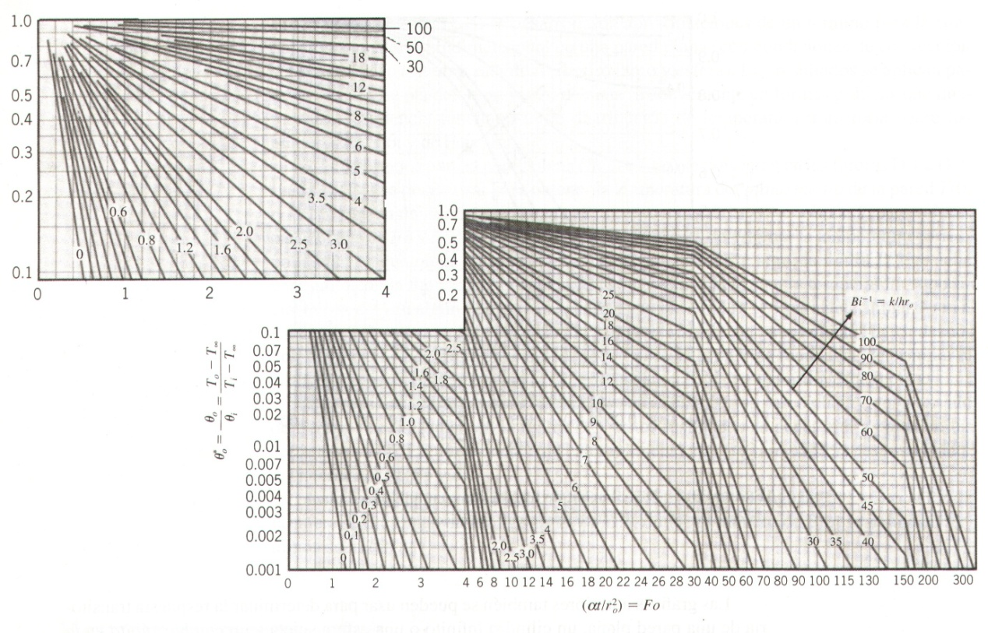

**APÉNDICE B**

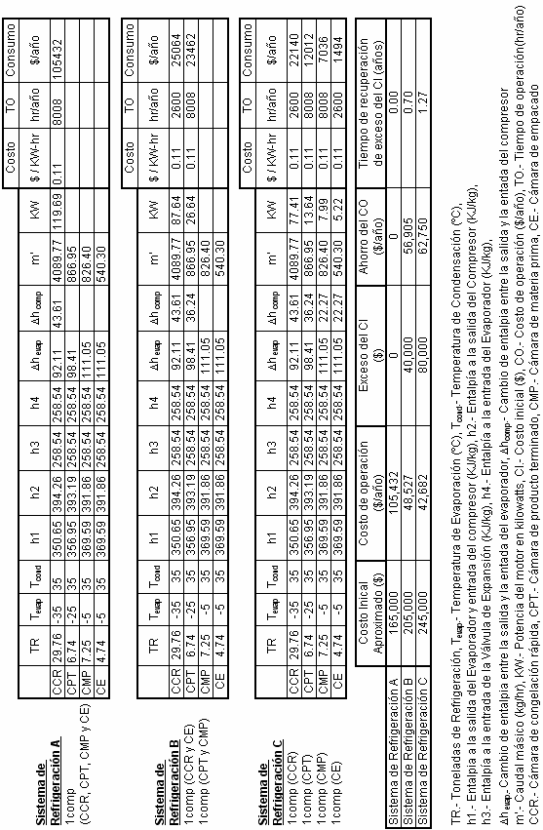TABLA COMPARATIVA DE VALORES PARA LA SELECCIÓN DEL CICLO TERMODINÁMICO.

**APÉNDICE C**

TABLA DE TEMPERATURA-PRESIÓN (PSIG) DE REFRIGERANTES.

|  |  |  |  |  |  |  |
| --- | --- | --- | --- | --- | --- | --- |
| **°C** | **°F** | **R-707**  **(NH3)** | **R-22** | **R-502** | **R-134a** | **HP-62**  **(R-404)** |
| -46.6 | -52 | -15.4 | -7.8 | 0.0 | -19.2 | -0.1 |
| -45.5 | -50 | -14.3 | -6.2 | 0.2 | -18.4 | 0.3 |
| -44.4 | -48 | -13.3 | -4.8 | 0.7 | -17.7 | 0.8 |
| -43.3 | -46 | -12.2 | -3.4 | 1.5 | -17.0 | 1.6 |
| -42.2 | -44 | -11.1 | -2.0 | 2.3 | -16.2 | 2.5 |
| -41.1 | -42 | -10.0 | -0.5 | 3.2 | -15.4 | 3.4 |
| -40.0 | -40 | -8.7 | 0.6 | 4.1 | -14.5 | 5.5 |
| -38.9 | -38 | -7.4 | 1.3 | 5.0 | -13.7 | 6.5 |
| -37.8 | -36 | -6.1 | 2.2 | 6.0 | -12.8 | 7.5 |
| -36.7 | -34 | -4.7 | 3.0 | 7.0 | -11.8 | 8.6 |
| -35.6 | -32 | -3.2 | 4.0 | 8.1 | -10.8 | 9.7 |
| -34.4 | -30 | -1.6 | 4.9 | 9.2 | -9.7 | 10.8 |
| -33.3 | -28 | 0.0 | 5.9 | 10.3 | -8.6 | 12.0 |
| -32.2 | -26 | 0.8 | 6.9 | 11.5 | -7.7 | 13.2 |
| -31.1 | -24 | 1.7 | 7.9 | 12.7 | -6.2 | 14.5 |
| -30.0 | -22 | 2.6 | 9.0 | 14.0 | -4.2 | 15.8 |
| -28.9 | -20 | 3.6 | 10.1 | 15.3 | -3.6 | 17.1 |
| -27.8 | -18 | 4.6 | 11.3 | 16.7 | -2.3 | 18.5 |
| -26.7 | -16 | 5.6 | 12.5 | 18.1 | -0.8 | 20.0 |
| -25.6 | -14 | 6.7 | 13.8 | 19.5 | 0.3 | 21.5 |
| -24.4 | -12 | 7.9 | 15.1 | 21.0 | 1.1 | 23.0 |
| -23.3 | -10 | 9.0 | 16.5 | 22.6 | 1.9 | 24.6 |
| -22.2 | -8 | 10.3 | 17.9 | 24.2 | 2.8 | 26.3 |
| -21.1 | -6 | 11.6 | 19.3 | 25.8 | 3.6 | 28.0 |
| -20.0 | -4 | 12.9 | 20.8 | 27.5 | 4.5 | 29.8 |
| -18.9 | -2 | 14.3 | 22.4 | 29.3 | 5.5 | 31.6 |
| -17.8 | 0 | 15.7 | 24.0 | 31.1 | 6.5 | 33.5 |
| -16.7 | 2 | 17.2 | 25.6 | 32.9 | 7.5 | 34.8 |
| -15.6 | 4 | 18.8 | 27.3 | 34.9 | 8.5 | 37.4 |
| -14.4 | 6 | 20.4 | 29.1 | 36.9 | 9.6 | 39.4 |
| -13.3 | 8 | 22.1 | 30.9 | 38.9 | 10.8 | 41.6 |
| -12.2 | 10 | 23.8 | 31.8 | 41.0 | 12.0 | 43.7 |
| -11.1 | 12 | 25.6 | 34.7 | 43.2 | 13.1 | 46.0 |
| -10.0 | 14 | 27.5 | 36.7 | 45.4 | 14.4 | 48.3 |
| -8.9 | 16 | 29.4 | 38.7 | 47.7 | 15.7 | 50.7 |
| -7.8 | 18 | 31.4 | 40.9 | 50.0 | 17.0 | 53.1 |
| -6.7 | 20 | 33.5 | 43.0 | 52.5 | 18.4 | 55.6 |
| -5.5 | 22 | 35.7 | 45.3 | 54.9 | 19.9 | 58.2 |
| -4.4 | 24 | 37.9 | 47.6 | 57.5 | 21.4 | 60.9 |
| -3.3 | 26 | 40.2 | 49.9 | 60.1 | 22.9 | 63.6 |
| -2.2 | 28 | 42.6 | 52.4 | 62.8 | 24.5 | 66.5 |
| -1.1 | 30 | 45.0 | 54.9 | 65.6 | 26.1 | 69.4 |
| 0.0 | 32 | 47.6 | 55.7 | 68.4 | 27.8 | 72.3 |
| 1.1 | 34 | 50.2 | 60.1 | 71.3 | 29.5 | 75.4 |
| 2.2 | 36 | 52.9 | 62.8 | 74.3 | 31.3 | 78.5 |
| 3.3 | 38 | 55.7 | 65.6 | 77.4 | 33.2 | 81.8 |
| 4.4 | 40 | 58.6 | 68.5 | 80.5 | 35.1 | 85.1 |
| 5.5 | 42 | 61.6 | 71.5 | 83.3 | 37.0 | 88.5 |
| 6.7 | 44 | 64.7 | 74.5 | 87.0 | 39.1 | 94.9 |
| 7.8 | 46 | 67.9 | 77.6 | 90.4 | 41.1 | 95.5 |
| 8.9 | 48 | 71.1 | 80.7 | 93.9 | 43.3 | 99.2 |
| 10.0 | 50 | 74.5 | 84.0 | 97.4 | 45.5 | 102.9 |
| 11.1 | 52 | 78.0 | 87.3 | 101.0 | 47.5 | 109.0 |
| 12.2 | 54 | 81.5 | 90.8 | 104.8 | 50.1 | 113.0 |
| 13.3 | 56 | 85.2 | 94.3 | 108.6 | 52.3 | 117.0 |
| 14.4 | 58 | 89.0 | 97.9 | 112.4 | 55.0 | 121.0 |
| 15.6 | 60 | 92.9 | 101.6 | 116.4 | 57.5 | 125.0 |
| 16.7 | 62 | 96.9 | 105.4 | 120.4 | 60.1 | 130.0 |
| 17.8 | 64 | 101.0 | 109.3 | 124.6 | 62.7 | 134.0 |
| 18.9 | 66 | 105.3 | 113.2 | 128.8 | 65.5 | 139.0 |
| 20.0 | 68 | 109.6 | 117.3 | 133.2 | 68.3 | 144.0 |
| 21.1 | 70 | 114.1 | 121.4 | 137.6 | 71.2 | 148.0 |
| 22.2 | 72 | 118.7 | 125.7 | 142.2 | 74.2 | 153.0 |
| 23.3 | 74 | 123.4 | 130.0 | 146.8 | 77.2 | 158.0 |
| 24.4 | 76 | 128.3 | 134.5 | 151.5 | 80.3 | 164.0 |
| 25.6 | 78 | 133.2 | 139.0 | 156.3 | 83.5 | 169.0 |
| 26.7 | 80 | 138.3 | 143.6 | 161.2 | 86.8 | 174.0 |
| 27.8 | 82 | 143.6 | 148.4 | 166.2 | 90.2 | 180.0 |
| 28.9 | 84 | 149.0 | 153.2 | 171.4 | 93.6 | 185.0 |
| 30.0 | 86 | 154.5 | 158.2 | 176.6 | 97.1 | 191.0 |
| 31.1 | 88 | 160.1 | 163.2 | 181.9 | 100.7 | 197.0 |
| 32.2 | 90 | 165.9 | 168.4 | 187.4 | 104.4 | 203.0 |
| 33.3 | 92 | 171.9 | 173.7 | 192.9 | 108.2 | 209.9 |
| 34.4 | 94 | 178.0 | 179.1 | 198.6 | 112.1 | 215.0 |
| 35.6 | 96 | 184.2 | 184.6 | 204.3 | 116.1 | 222.0 |
| 36.7 | 98 | 190.6 | 190.2 | 210.2 | 120.1 | 229.0 |
| 37.8 | 100 | 197.2 | 195.9 | 216.2 | 124.3 | 235.0 |
| 38.9 | 102 | 203.9 | 201.8 | 222.3 | 128.5 | 242.0 |
| 40.0 | 104 | 210.7 | 207.7 | 228.5 | 132.9 | 249.0 |



**BIBLIOGRAFÍA**

1. BOHN, Horizontal Air Discharge Outdoor Discus Condensing Units, Bulletin 560.2 (08/98).
2. CHOI AND OKOS, Effects of temperature and composition aplications. ASHRAE, Atlanta-Georgia. (1986).
3. COPELAND, Manual de Refrigeración.
4. DANFOSS, Automatic controls for refrigeration and air conditioning plant, Quick Reference (09/92).
5. HARDENBURG ROBERT, WATADA ALLEY Y YI WANG CHIEN BY, The comercial storage of fruit, vegetable and, florist and nursery stock of US Departmente of Agriculture. Goverment Printing Office (1990)
6. HEATCRAFT, Engineering Manual, Manual H-ENG-1 (06/90).
7. HEATCRAFT, Tomorrow’s solutions today, Bulletin H-IM-64C (02/98).
8. INCROPERA FRANK Y DE WITT DAVID, Fundamentos de Transferencia de Calor (Cuarta edición), Pearson Prentice Hall (1999).
9. MINISTERIO DE PREVISIÓN SOCIAL Y SANIDAD, INSTITUTO NACIONAL DE NUTRICIÓN, Tabla de composición de los alimentos ecuatorianos, Facultad de Ciencias Medicas de la Universidad de Guayaquil (1975).
10. RAMIREZ MIRELLES JOSE, Enciclopedia de climatización (Refrigeración), Grupo Editorial CEAC (1994).
11. SINGH PAUL Y HELDMAN DENNIS, Introduction to food engineering, Academia Press Inc (1984).
12. TOLEDO ROMEO, Fundamentals of food process engineering, AVI Publishing company (1980).
13. VARGAS ZÚÑIGA ÁNGEL, “Curso de Refrigeración”, Editorial Series VZ; 1980.
14. WHITMAN WILLIAM Y JOHNSON WILLIAM, Tecnología de la Refrigeración y Aire Acondicionado (Tomo II: Refrigeración Comercial), Paraninfo Thomson Learning (2003).